**TRƯỜNG ĐẠI HỌC SƯ PHẠM KỸ THUẬT TP. HỒ CHÍ MINH**

**KHOA ĐÀO TẠO CHẤT LƯỢNG CAO**



**ĐỒ ÁN TỐT NGHIỆP**

**ỨNG DỤNG CHIA SẼ THÔNG TIN VỀ VIỆC LÀM**

**GIỮA ỨNG VIÊN VÀ NHÀ TUYỂN DỤNG**

**SVTH: BÙI MINH TRUNG**

**MSSV: 17110243**

**KHÓA: 2017**

**NGÀNH: CÔNG NGHỆ THÔNG TIN**

**SVTH: NGUYỄN XUÂN ĐIỀN**

**MSSV: 17110121**

**KHÓA: 2017**

**NGÀNH: CÔNG NGHỆ THÔNG TIN**

**GVHD: TS. NGUYỄN THIÊN BẢO**

Tp. Hồ Chí Minh, ngày 10 tháng 1 năm 2022

**TRƯỜNG ĐẠI HỌC SƯ PHẠM KỸ THUẬT TP. HỒ CHÍ MINH**

**KHOA ĐÀO TẠO CHẤT LƯỢNG CAO**



**ĐỒ ÁN TỐT NGHIỆP**

**ỨNG DỤNG CHIA SẼ THÔNG TIN VỀ VIỆC LÀM**

**GIỮA ỨNG VIÊN VÀ NHÀ TUYỂN DỤNG**

**SVTH: BÙI MINH TRUNG**

**MSSV: 17110243**

**KHÓA: 2017**

**NGÀNH: CÔNG NGHỆ THÔNG TIN**

**SVTH: NGUYỄN XUÂN ĐIỀN**

**MSSV: 17110121**

**KHÓA: 2017**

**NGÀNH: CÔNG NGHỆ THÔNG TIN**

**GVHD: TS. NGUYỄN THIÊN BẢO**

Tp. Hồ Chí Minh, ngày 10 tháng 1 năm 2022

CỘNG HÒA XÃ HỘI CHỦ NGHĨA VIỆT NAM

Độc lập – Tự do – Hạnh Phúc

----***----

Tp. Hồ Chí Minh, ngày…. tháng…năm 2021

# **NHIỆM VỤ ĐỒ ÁN TỐT NGHIỆP**

Họ và tên sinh viên: Bùi Minh Trung MSSV: 17110243

Ngành: Công Nghệ Thông Tin Lớp: 171101CLST1

Họ và tên sinh viên: Nguyễn Xuân Điền MSSV: 17110121

Ngành: Công Nghệ Thông Tin Lớp: 171101CLST2

Giảng viên hướng dẫn: TS. Nguyễn Thiên Bảo

Ngày nhận đề tài: 06/09/2021 Ngày nộp đề tài: 03/01/2022

1. Tên đề tài: Xây dựng ứng dụng chia sẽ thông tin về việc làm giữa ứng viên và nhà tuyển dụng
2. Các số liệu, tài liệu ban đầu: Khảo sát hiện trạng qua những website tuyển dụng trên mạng hiện nay và tham khảo nghiệp vụ để thực hiện.
3. Nội dung thực hiện đề tài:

* Xây dựng website hỗ trợ chia sẽ thông tin về việc làm giữa ứng viên và nhà tuyển dụng với đầy đủ chức năng như: đăng tin tuyển dụng, xem hồ sơ ứng viên, cho phép ứng viên tạo hồ sơ tìm việc, nộp đơn ứng tuyển, tìm kiếm nhà tuyển dụng hay ứng viên, thanh toán trực tuyến,…
* Xây dụng trang ứng viên, nhà tuyển dụng và trang quản trị

1. Sản Phẩm: Website chia sẽ thông tin về việc làm giữa ứng viên và nhà tuyển dụng.

TRƯỞNG NGÀNH GIẢNG VIÊN HƯỚNG DẪN

 CỘNG HÒA XÃ HỘI CHỦ NGHĨA VIỆT NAM

Độc lập – Tự do – Hạnh Phúc

*******

# **PHIẾU NHẬN XÉT CỦA GIÁO VIÊN HƯỚNG DẪN**

Họ và tên sinh viên: Bùi Minh Trung MSSV: 17110243

Họ và tên sinh viên: Nguyễn Xuân Điền MSSV: 17110121

Ngành: Công Nghệ Thông Tin

Tên đề tài: Xây dựng ứng dụng chia sẽ thông tin về việc làm giữa ứng viên và nhà tuyển dụng

Họ và tên Giáo viên hướng dẫn: TS. Nguyễn Thiên Bảo

**NHẬN XÉT**

1. Về nội dung đề tài & khối lượng thực hiện:

1. Ưu điểm:

1. Khuyết điểm:

1. Đề nghị cho bảo vệ hay không?

1. Đánh giá loại:

1. Điểm: (Bằng Chữ: )

Tp*. Hồ* *Chí Minh, ngày tháng* *năm 2021*

Giáo viên hướng dẫn

*(Ký & ghi rõ họ tên)*

 CỘNG HÒA XÃ HỘI CHỦ NGHĨA VIỆT NAM

Độc lập – Tự do – Hạnh Phúc

*******

# **PHIẾU NHẬN XÉT CỦA GIÁO VIÊN PHẢN BIỆN**

Họ và tên sinh viên: Bùi Minh Trung MSSV: 17110243

Họ và tên sinh viên: Nguyễn Xuân Điền MSSV: 17110121

Ngành: Công Nghệ Thông Tin

Tên đề tài: Xây dựng ứng dụng chia sẽ thông tin về việc làm giữa ứng viên và nhà tuyển dụng

Họ và tên Giáo viên phản biện: Thầy ……………

**NHẬN XÉT**

1. Về nội dung đề tài & khối lượng thực hiện:

1. Ưu điểm:

1. Khuyết điểm:

1. Đề nghị cho bảo vệ hay không?

1. Đánh giá loại:

1. Điểm: (Bằng Chữ: )

Tp*. Hồ* *Chí Minh, ngày* *tháng*  *năm 2021*

Giáo viên Phản Biện

*(Ký & ghi rõ họ tên)*

# **LỜI CẢM ƠN**

Để hoàn thành tốt đề tài và bài báo cáo này, chúng em xin gửi lời cảm ơn chân thành đến giảng viên, thầy Nguyễn Thiên Bảo, người đã trực tiếp hỗ trợ chúng em trong suốt quá trình làm đề tài. Chúng em cảm thầy đã đưa ra những lời khuyên từ kinh nghiệm thực tiễn của mình để định hướng cho chúng em đi đúng với yêu cầu của đề tài, luôn giải đáp thắc mắc và đưa ra những góp ý, chỉnh sửa kịp thời giúp chúng em khắc phục nhược điểm và hoàn thành tốt cũng như đúng thời hạn thầy đã đề ra.

Chúng em cũng xin gửi lời cảm ơn chân thành các quý thầy cô trong khoa Đào tạo Chất Lượng Cao nói chung và ngành Công Nghệ Thông Tin nói riêng đã tận tình truyền đạt những kiến thức cần thiết giúp chúng em có nền tảng để làm nên đề tài này, đã tạo điều kiện để chúng em có thể tìm hiểu và thực hiện tốt đề tài. Cùng với đó, chúng em xin được gửi cảm ơn đến các bạn cùng khóa đã cung cấp nhiều thông tin và kiến thức hữu ích giúp chúng em có thể hoàn thiện hơn đề tài của mình.

Đề tài và bài báo cáo được chúng em thực hiện trong khoảng thời gian ngắn, với những kiến thức còn hạn chế cùng nhiều hạn chế khác về mặt kỹ thuật và kinh nghiệm trong việc thực hiện một dự án phần mềm. Do đó, trong quá trình làm nên đề tài có những thiếu sót là điều không thể tránh khỏi nên chúng em rất mong nhận được những ý kiến đóng góp quý báu của các quý thầy cô để kiến thức của chúng em được hoàn thiện hơn và chúng em có thể làm tốt hơn nữa trong những lần sau. Chúng em xin chân thành cảm ơn.

Cuối lời, chúng em kính chúc quý thầy, quý cô luôn dồi dào sức khỏe và thành công hơn nữa trong sự nghiệp trồng người. Một lần nữa chúng em xin chân thành cảm ơn.

**Nhóm sinh viên thực hiện**

Bùi Minh Trung

Nguyễn Xuân Điền

# **LỜI MỞ ĐẦU**

Ngày nay, ứng dụng công nghệ thông tin và việc tin học hóa được xem là một trong những yếu tố mang tính quyết định trong hoạt động của các chính phủ, tổ chức, cũng như của các công ty, nó đóng vai trò hết sức quan trọng, có thể tạo ra những bước đột phá mạnh mẽ.

Cùng với sự phát triển không ngừng về kỹ thuật máy tính và mạng điện tử, công nghệ thông tin cũng được những công nghệ có đẳng cấp cao và lần lượt chinh phục hết đỉnh cao này đến đỉnh cao khác. Mạng Internet là một trong những sản phẩm có giá trị hết sức lớn lao và ngày càng trở nên một công cụ không thể thiếu, là nền tảng chính cho sự truyền tải, trao đổi thông tin trên toàn cầu. Vì sự phát triển mạnh mẽ của mạng Internet nhóm chúng em đã suy nghĩ ra ý tưởng xây dựng ứng dụng hỗ trợ chia sẻ thông tin về việc làm giữa ứng viên và nhà tuyển dụng nhằm nâng cao sự hiểu biết của bản thân trong việc kết nối giữa các nhà tuyển dụng với những ứng viên muốn tìm kiếm việc làm hiện nay.

# **TÓM TẮT BẰNG TIẾNG VIỆT**

Phần ứng dụng sản phẩm chia ba chức năng chính là chức năng về phía người dùng (ứng viên & nhà tuyển dụng) và chức năng quản lý:

* Chức năng về phía người dùng:
  + Người dùng phải đăng ký tài khoản với quyền là ứng viên hoặc nhà tuyển dụng
  + Người dùng đăng nhập username và mật khẩu
  + Ứng viên có thể xem thông tin các công việc ứng tuyển, đăng ký ứng tuyển bằng cách tạo CV trực tiếp trên web hoặc có thể tải CV có sẵn lên.
  + Ứng viên có thể quản lý tài khoản của mình ( thay đổi mật khẩu, chỉnh sửa thông tin, quản lý những công việc yêu thích, quản lý CV, quản lý công việc đã nộp đơn, tạo CV)
  + Ứng viên có thể tìm kiếm công việc theo thành phố, loại công việc, kinh nghiệm công việc hay nhãn
  + Ứng viên có thể xem chi tiết công ty, công việc của công ty, tìm kiếm công ty theo tên công ty
  + Nhà tuyển dụng đăng bài viết tuyển dụng, có thể thêm sửa xóa thông tin bài viết.
  + Nhà tuyển dụng có thể quản lý thông tin công ty mình, xem được các ứng viên muốn ứng tuyển vào bài viết mình tuyển dụng
* Chức năng quản lý:
  + Quản lý về phía công ty, công việc, loại công việc, kinh nghiệm công việc, kỹ năng, thành phố
  + Quản lý tài khoản của người dùng
  + Cuối cùng quản trị viên có thể cập nhật thông tin cá nhân tài khoản của quản trị viên và đổi mật khẩu.

# **TÓM TẮT BẰNG TIẾNG ANH**

The product application section divides three main functions, which are user functions (candidates & recruiters) and management functions:

* User-side function:
  + User must register an account with the right to be a candidate or an employer.
  + User logs in with username and password
  + Candidates can view information about applied jobs, apply for jobs by creating CVs directly on the web or can upload existing CVs.
  + Candidates can manage their account (change password, edit information, manage favorite jobs, manage CV, manage applied jobs, create CV).
  + Candidates can manage their account (change password, edit information, manage faCandidates can search for jobs by city, job type, work experience or labelorite jobs, manage CV, manage applied jobs, create CV).
  + Candidates can view company details, company's job, search company by company name.
  + Employers post job postings, can add, edit and delete post information..
  + Employers can manage their company information, see the candidates who want to apply for the post they recruit.
* Management functions:
  + Management on the side of company, job, job type, work experience, skills, city.
  + Manage user accounts.
  + Finally, the administrator can update the administrator's account personal information and change the password.

**MỤC LỤC**

NHIỆM VỤ ĐỒ ÁN TỐT NGHIỆP i

PHIẾU NHẬN XÉT CỦA GIÁO VIÊN HƯỚNG DẪN ii

PHIẾU NHẬN XÉT CỦA GIÁO VIÊN PHẢN BIỆN iii

LỜI CẢM ƠN iv

LỜI MỞ ĐẦU v

TÓM TẮT BẰNG TIẾNG VIỆT vi

TÓM TẮT BẰNG TIẾNG ANH vii

MỤC LỤC viii

DANH MỤC CÁC TỪ VIẾT TẮT xi

DANH MỤC CÁC HÌNH ẢNH xii

DANH MỤC CÁC BẢNG BIỂU xv

Chương 1. 1

TỔNG QUAN 1

**1.1.** **Lý do chọn đề tài** 1

**1.2.** **Mục tiêu nghiên cứu đề tài** 1

**1.3.** **Công nghệ sử dụng** 2

Chương 2. 3

CƠ SỞ LÝ THUYẾT 3

**2.1.** **Angular** 3

**2.2.** **Javascript** 4

**2.3.** **ASP.net Core** 5

**2.4.** **SqlServer** 6

Chương 3. 8

KHẢO SÁT HIỆN TRẠNG 8

**3.1.** **Khảo sát các sản phẩm liên quan tới đề tài** 8

**3.1.1.** **itviec.com** 8

**3.1.2.** **Kết luận** 9

**3.2.** **Yêu cầu của ứng dụng** 9

**3.3.** **So sánh của nhóm với itviec.com** 10

**3.4.** **Yêu cầu từ khách hàng** 10

CHƯƠNG 4 11

PHÂN TÍCH VÀ THIẾT KẾ HỆ THỐNG 11

**4.1. Mô hình hóa yêu cầu** 11

**4.1.1. Thiết kế sơ đồ chức năng (usecase diagram)** 11

**4.1.2.**  **Đặc tả sơ đồ chức năng** 12

**4.1.3. Sơ đồ tuần tự (sequence diagram)** 57

**4.2. Thiết kế hệ thống** 59

**4.2.1. Thiết kế cơ sở dữ liệu** 59

**4.2.2. Thiết kế giao diện** 67

CHƯƠNG 5 101

CÀI ĐẶT VÀ KIỂM THỬ 101

**5.1. Cài đặt** 101

**5.1.1. Cài đặt môi trường phát triển** 101

**5.1.2. Front-end** 102

**5.1.3. Back-end** 104

**5.2. Kiểm thử** 109

**5.2.1. Các chức năng kiểm thử** 109

**5.2.2. Thực hiện kiểm thử** 109

CHƯƠNG 6 123

TỔNG KẾT 123

**6.1. Kết quả đạt được** 123

**6.2. Ưu điểm** 124

**6.3. Nhược điểm** 124

**6.4. Khó khăn** 124

**6.5. Bài học kinh nghiệm** 125

**6.6. Hướng phát triển** 125

TÀI LIỆU THAM KHẢO 126

# **DANH MỤC CÁC TỪ VIẾT TẮT**

|  |  |
| --- | --- |
| **TÊN TIẾNG ANH** | **TÊN TIẾNG VIỆT** |
| Sequence diagram | Sơ đồ tuần tự |
| Class diagram | Sơ đồ lớp |
| Usecase diagram | Sơ đồ chức năng |
| ERD diagram | Mô hình liên kết thực thể |

# **DANH MỤC CÁC HÌNH ẢNH**

Hình 1: Giao diện quản lý người dùng của itviec.com 8

Hình 2: Mô hình chức năng 11

Hình 3: Tổng quát sơ đồ chức năng của ứng viên 12

Hình 4: Sơ đồ chức năng đăng nhập của ứng viên 13

Hình 5: Sơ đồ chức năng thay đổi pasword 14

Hình 6: Sơ đồ chức năng chỉnh sửa thông tin 16

Hình 7: Sơ đồ chức năng quản lý công việc yêu thích 18

Hình 8: Sơ đồ chức năng upload CV của ứng viên 19

Hình 9: Sơ đồ chức năng xem công việc đã nộp đơn 21

Hình 10: Sơ đồ chức năng upload CV 23

Hình 11: Sơ đồ chức năng tạo CV online 25

Hình 12: Sơ đồ chức năng xem chi tiết công việc 26

Hình 13: Sơ đồ chức năng công việc yêu thích 28

Hình 14: Sơ đồ chức năng tìm kiếm công việc 30

Hình 15: Sơ đồ chức năng xem công việc theo công ty 32

Hình 16: Sơ đồ chức năng xem chi tiết công ty 33

Hình 17: Sơ đồ chức năng tìm kiếm công ty theo tên công ty 35

Hình 18: Tổng quan sơ đồ chức năng của nhà tuyển dụng 37

Hình 19: Sơ đồ chức năng đăng bài viết của nhà tuyển dụng 37

Hình 20: Sơ đồ chức năng quản lý bài tuyển dụng 40

Hình 21: Sơ đồ chức năng xem thông tin ứng viên nộp đơn ứng tuyển 42

Hình 22: Tổng quan sơ đồ chức năng quản trị viên 44

Hình 23: Sơ đồ chức năng quản trị công ty 45

Hình 24: Sơ đồ chức năng quản trị công việc 46

Hình 25: Sơ đồ chức năng quản trị loại công việc 48

Hình 26: Sơ đồ chức năng quản trị kinh nghiệm công việc 50

Hình 27: Sơ đồ chức năng quản trị kỹ năng 52

Hình 28: Sơ đồ chức năng quản trị thành phố 54

Hình 29: Sơ đồ chức năng quản trị người dùng 55

Hình 30: Sơ đồ quần tự đăng ký 57

Hình 31: Sơ đồ tuần tự đăng nhập 58

Hình 32: Sơ đồ tuần tự đăng bài viết tuyển dụng 58

Hình 33: Mô hình liên kết thực thể (ERD Diagram) 59

Hình 34: Giao diện trang đăng nhập 67

Hình 35: Giao diện trang đăng ký 68

Hình 36: Giao diện trang phân quyền 70

Hình 37: Giao diện trang quản trị 71

Hình 38: Giao diện chỉnh sửa loại công việc 72

Hình 39: Giao diện Xác nhận xóa loại công việc 73

Hình 40: Giao diện thêm loại công việc 74

Hình 41: Giao diện quản lý user 75

Hình 42: Giao diện xem thông tin user 76

Hình 43: Giao diện trang chủ của ứng viên 77

Hình 44: Giao diện trang tìm kiếm công việc 79

Hình 45: Giao diện trang chi tiết công việc 81

Hình 46: Giao diện trang tìm kiếm công ty 83

Hình 47: Giao diện trang danh sách công việc 85

Hình 48: Giao diện trang thông tin user 87

Hình 49: Giao diện danh sách công việc yêu thích 89

Hình 50: Giao diện danh sách công việc đã nộp CV 91

Hình 51: Giao diện trang thay đổi password 93

Hình 52: Giao diện trang danh sách công việc của nhà tuyển dụng 95

Hình 53: Giao diện trang xóa bài viết tuyển dụng 96

Hình 54: Giao diện trang thêm bài viết tuyển dụng 97

Hình 55: Giao diện trang danh sách ứng viên apply 99

Hình 56: Giao diên xem CV online 100

Hình 57: Thư mục Front-end 104

Hình 58: Thư mục backend 105

Hình 59: Domain 105

Hình 60: UteJob.Domain 106

Hình 61: Application Layer 106

Hình 62: Infrastructure Layer 107

Hình 63: Infrastructure.Shared Layer 108

Hình 64: Presentation Layer 108

# **DANH MỤC CÁC BẢNG BIỂU**

Bảng 1: USE CASE Đăng nhập 14

Bảng 2: USE CASE Thay đổi password 16

Bảng 3: USE CASE Chỉnh sửa thông tin cá nhân 18

Bảng 4: USE CASE Quản lý công việc yêu thích 19

Bảng 5: USE CASE Upload CV 21

Bảng 6:USE CASE Xem công việc đã nộp đơn 23

Bảng 7: USE CASE Upload CV 24

Bảng 8: USE CASE Tạo CV online 26

Bảng 9: USE CASE Xem chi tiết công việc 28

Bảng 10: USE CASE Xem công việc yêu thích 29

Bảng 11: USE CASE Tìm kiếm công việc 31

Bảng 12: USE CASE Xem công việc theo công ty 33

Bảng 13: USE CASE Xem chi tiết công ty 35

Bảng 14: USE CASE Tìm kiếm công ty theo tên công ty 36

Bảng 15: USE CASE Quản lý thông tin công ty 39

Bảng 16: USE CASE Quản lý bài viết 42

Bảng 17: USE CASE Xem thông tin ứng viên nộp đơn ứng tuyển 44

Bảng 18: USE CASE Quản trị công ty 46

Bảng 19: USE CASE Quản trị công việc 48

Bảng 20: USE CASE Quản trị loại công việc 50

Bảng 21: USE CASE Quản trị kinh nghiệm công việc 52

Bảng 22: USE CASE Quản trị kỹ năng công việc 53

Bảng 23: USE CASE Quản trị thành phố 55

Bảng 24: USE CASE Quản trị người dùng 57

Bảng 25: Đặc tả mô hình liên kết thực thể 60

Bảng 26: City 60

Bảng 27: Tags 61

Bảng 28: Skills 61

Bảng 29: JobTypes 61

Bảng 30: JobExperiences 61

Bảng 31: ProfileEducations 62

Bảng 32: ProfileExperiences 62

Bảng 33: ProfileProjects 63

Bảng 34: ProfileSkills 63

Bảng 35: ProfileSummary 63

Bảng 36: Company 64

Bảng 37: Jobs 65

Bảng 38: Favorites 65

Bảng 39: CVs 65

Bảng 40: AppliedJobs 66

Bảng 41: AspNetUsers 67

Bảng 42: Đăng nhập 68

Bảng 43: Đăng ký 69

Bảng 44: Phân quyền 70

Bảng 45: Quản trị 71

Bảng 46: Chỉnh sửa loại công việc 72

Bảng 47: Xác nhận xóa loại công việc 73

Bảng 48:Tthêm loại công việc 74

Bảng 49: Quản lý user 75

Bảng 50: Xem thông tin user 76

Bảng 51: Trang chủ của ứng viên 78

Bảng 52: Tìm kiếm công việc 80

Bảng 53: Chi tiết công việc 82

Bảng 54: Tìm kiếm công ty 84

Bảng 55: Danh sách công việc 86

Bảng 56: Thông tin user 89

Bảng 57: Danh sách công việc yêu thích 90

Bảng 58: Danh sách công việc đã nộp CV 92

Bảng 59: Thay đổi password 94

Bảng 60: Danh sách công việc của nhà tuyển dụng 96

Bảng 61: Xóa bài viết tuyển dụng 96

Bảng 62: Thêm bài viết tuyển dụng 98

Bảng 63: Danh sách ứng viên apply 100

Bảng 64: Công cụ và môi trường 101

Bảng 65: ApplicationMotel-01 110

Bảng 66: ApplicationMotel-02 112

Bảng 67: ApplicationMotel-03 114

Bảng 68: ApplicationMotel-04 116

Bảng 69: ApplicationMotel-06 118

Bảng 70: ApplicationMotel-07 120

Bảng 71: ApplicationMotel-08 122



**TỔNG QUAN**

* 1. **Lý do chọn đề tài**

Hiện nay do sự phát triển Mạng Internet lớn lao và ngày càng trở nên có thể nói nó là một công cụ không thể thiếu, là nền tảng chính cho sự truyền tải, trao đổi thông tin trên toàn cầu. Cùng với thực trạng tìm kiếm việc làm khó khăn hiện nay hay muốn kiếm việc làm đúng với sở thích của mình. Nhóm em đã quyết đinh chọn đề tài “Xây dựng ứng dụng hỗ trợ chia sẽ thông tin về việc làm giữa ứng viên và nhà tuyển dụng” nhằm giúp các ứng viên có thể nộp đơn xin việc online qua các bài viết tuyển dụng của nhà tuyển dụng và cũng giúp nhà tuyển dụng tiếp cận gần hơn với các ứng viên hiện nay.

* 1. **Mục tiêu nghiên cứu đề tài**

Thiết kế và xây dựng được một ứng dụng hỗ trợ chia sẻ thông tin về việc làm giữa ứng viên và nhà tuyển dụng với đầy đủ các tính năng như:

* Cho phép nhà tuyển dụng đăng tin tuyển dụng
* Nâng cấp tin đăng.
* Xem hồ sơ ứng viên.
* Cho phép ứng viên tạo hồ sơ tìm việc
* Xem danh sách công việc.
* Nộp đơn ứng tuyển.
* Giao diện đẹp, phù hợp văn hóa, nhanh.
* Tìm kiếm nhà tuyển dụng nhanh, đầy đủ thông tin.
* Tạo chiến dịch tìm kiếm ứng viên.

Xây dựng giao diện người dùng gần gũi thu hút khách hàng đặc biệt là dễ sử dụng, dễ tiếp cận với mọi lứa tuổi.

* 1. **Công nghệ sử dụng**

Sử dụng Angular, Angular Material, Tailwind CSS, Typerscrip(Javascript), Asp.net Core, C#, SQL Server



# **CƠ SỞ LÝ THUYẾT**

* 1. **Angular**

Angular là một javascript framework do google phát triển để xây dựng các Single Page Application (SPA) bằng JavaScript , HTML và TypeScript . Angular cung cấp các tính năng tích hợp cho animation , http service và có các tính năng như auto-complete , navigation , toolbar , menus ,… Code được viết bằng TypeScript , biên dịch thành JavaScript và hiển thị tương tự trong trình duyệt.

Việc phát triển Web đã có bước thay đổi đáng kể trong vài năm qua. Với phiên bản ECMAScript (ES) 2015 – chúng ta quen thuộc với cái tên ES6, với những class hay arrow function. Angular 2+ ứng dụng những tính năng mới này giúp việc code với Angular trở nên rõ ràng và dễ học hơn rất nhiều. Thêm vào đó, với việc ứng dụng Typescript – một ngôn ngữ – hay là một bản nâng cấp đáng giá của Javascript, Angular kết hợp với Typescript, chúng ta có một công cụ tuyệt vời giúp xử lý các vấn đề hạn chế của JS như kiểm tra kiểu dữ liệu, refactor code an toàn hơn,… từ đó cũng hỗ trợ tốt hơn cho việc Debug cũng như giúp các Dev thực sự hiểu rõ mã nguồn của họ hơn.

Angular sử dụng class trong ES6 với một loạt các thuộc tính để xây dựng toàn bộ các cấu trúc chủ chốt, giả sử bạn muốn tạo một Angular component – Tạo một class và thêm vào các thuộc tính cần thiết. Hay bạn muốn tạo một Angular module – Hãy tạo một class và thêm vào đó các thuộc tính cần thiết. Về cơ bản sẽ là như vậy, Angular cung cấp một cấu trúc rõ ràng để xây dựng từng tính năng cho ứng dụng của bạn. Các dependency mạnh mẽ được sử dụng trong ứng dụng khi cần thiết, và khi cần tích hợp bất kì dependency nào, như HTTP hay Router, chúng ta chỉ cần thêm nó vào bên trong constructor của class.

* 1. **Javascript**

Javascript là một ngôn ngữ lập trình kịch bản dựa vào đối tượng phát triển có sẵn hoặc tự định nghĩa. Javascript được sử dụng rộng rãi trong các ứng dụng Website. Javascript được hỗ trợ hầu như trên tất cả các trình duyệt như Firefox, Chrome, ... trên máy tính lẫn điện thoại.

Nhiệm vụ của Javascript là xử lý những đối tượng HTML trên trình duyệt. Nó có thể can thiệp với các hành động như thêm / xóa / sửa các thuộc tính CSS và các thẻ HTML một cách dễ dàng. Hay nói cách khác, Javascript là một ngôn ngữ lập trình trên trình duyệt ở phía client. Tuy nhiên, hiện nay với sự xuất hiện của NodeJS đã giúp cho Javascript có thể làm việc ở backend.

Ưu điểm :

* Javascript giúp thao tác với người dùng ở phía client và tách biệt giữa các client. Ví dụ 2 người đang truy cập vào 2 trình duyệt khác nhau thì cả hai đều có những phiên xử lý Javascript khác nhau, không ảnh hưởng lẫn nhau.
* Javascript có thể hoạt động trên nhiều nền tảng khác nhau, từ Windows, macOS cho đến các hệ điều hành trên mobile.
* Javascript là một ngôn ngữ dễ tiếp cận, sẽ dễ dàng học nó mà không cần phải cài đặt quá nhiều phần mềm.

Nhược điểm:

* Vì là một ngôn ngữ rất dễ dàng bị soi code nên dễ bị khai thác. Hacker có thể nhập một đoạn code bất kì vào khung console của trình duyệt, lúc này trình duyệt sẽ hiểu rằng đoạn code đó là chính thống, nên hacker có thể gửi nhửng request lên server một cách dễ dàng.
* Có thể thấy những tool về Facebook trên mạng, hoặc những đoạn code làm thay đổi chức năng và giao diện của Facebook, chúng được viết từ Javascript.
  1. **ASP.net Core**

ASP.net Core là một open-source mới và framework đa nền tảng (cross-platform) cho việc xây dựng những ứng dụng hiện tại dựa trên kết nối đám mây, giống như web apps, IoT và backend cho mobile.

Ứng dụng ASP.NET Core có thể chạy trên .NET Core hoặc trên phiên bản đầy đủ của .NET Framework. Nó được thiết kế để cung cấp và tối ưu development framework cho những dụng cái mà được triển khai trên đám mây (clound) hoặc chạy on-promise.

Nó bao gồm các thành phần theo hướng module nhằm tối thiểu tài nguyên và chi phí phát triển, như vậy bạn giữ lại được sự mềm giẻo trong việc xây dựng giải pháp của bạn. Bạn có thể phát triển và chạy những ứng dụng ASP.NET Core đa nền tảng trên Windows, Mac và Linux.

Xây dựng web UI và web API sửng dụng ASP.NET Core MVC:

* Bạn có thể tạo ra các ứng dụng web có thể testing theo mô hình MVC(Model-View-Controller)
* Bạn có thể xây dựng HTTP services cái mà hỗ trợ nhiều định dạng và có đầy đủ hỗ trợ cho nội dung của dữ liệu trả về
* Razor cung cấp một ngôn ngữ hiệu quả để tạo Views
* Tag Helper cho phép code server side tham gia vào việc tạo và render phần tử HTML
* Model Binding tự động ánh xạ dữ liệu từ HTTP request tới tham số của method action
* Model Validation tự động thực hiện validate client và server
  1. **SqlServer**

SQL server hay còn được gọi là Microsoft SQL Server, nó từ viết tắt của MS SQL Server. Đây chính là một loại phần mềm đã được phát triển bởi Microsoft và nó được sử dụng để có thể dễ dàng lưu trữ cho những dữ liệu dựa theo tiêu chuẩn RDBMS. Từ đó, sẽ lưu trữ dữ liệu dựa vào tiêu chuẩn RDBMS và nó cũng là một trong những hệ quản trị cơ sở dữ liệu dạng quan hệ đối tượng.

SQL Server có khả năng cung cấp đầy đủ các công cụ cho việc quản lý từ giao diện GUI đến sử dụng ngôn ngữ cho việc truy vấn SQL. Điểm mạnh của SQL điểm mạnh của nó là có nhiều nền tảng được kết hợp cùng như: ASP.NET, C# để xây dựng Winform cũng chính nó có khả năng hoạt động độc lập. Tuy nhiên, SQL Server thường đi kèm với việc thực hiện riêng các ngôn ngữ SQL, T-SQL,...

Cụ thể như sau:

* T-SQL là một trong những loại ngôn ngữ thuộc quyền sở hữu của Microsoft và được gọi với cái tên Transact-SQL. Nó thường cung cấp thêm rất nhiều cho các khả năng khai báo biến, thủ tục lưu trữ và xử lý ngoại lệ,...
* SQL Server Management Studio là một loại công cụ giao diện chính cho máy chủ cơ sở của chính dữ liệu SQL, thông thường thì nó hỗ trợ cho cả môi trường 64 bit và 32 bit.

SQL Server thông thường được sử dụng cho mục đích lưu trữ dữ liệu. Ngoài ra, nó còn mang lại những tính năng làm việc giúp người dùng làm việc hiệu quả hơn như sau: Giúp người sử dụng có thể duy trì việc lưu trữ bền vững. Cho phép bạn tạo ra nhiều cơ sở dữ liệu hơn. Có khả năng phân tích dữ liệu bằng SSAS Nó có khả năng bảo mật cao Việc tạo ra được các báo cáo bằng SSRS — SQL Server Reporting Services sẽ được dễ dàng hơn. Các quá trình sẽ được thực hiện bằng SSIS — SQL Server Integration Services.



**KHẢO SÁT HIỆN TRẠNG**

## **3.1. Khảo sát các sản phẩm liên quan tới đề tài**

* + 1. **itviec.com**

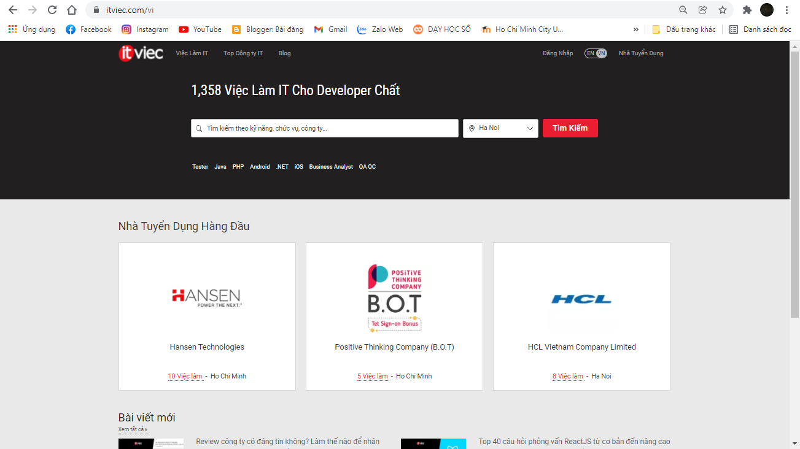

Hình 1: Giao diện quản lý người dùng của itviec.com

* **Ưu điểm:**

Phầm mềm thuận mắt, dễ cho người dùng sử dụng tra cứu tìm công việc IT theo nhu cầu.

Phần mềm dễ cho người dùng liên lạc với người quản lý các thông tin cần thiết.

Ứng viên sàng lọc Nhà tuyển dụng chỉ nhận được CV từ các nhà phát triển có kinh nghiệm.

Cung cấp đánh giá các công ty Người tìm việc có thể biết cảm giác làm việc trong công ty như thế nào trước khi họ nộp đơn.

* **Nhược điểm:**

Do chỉ mang tính tham khảo nên nhóm chúng em chỉ xem các trình bày các công việc (job) như thế nào nên các trang khác ngoài trang ứng viên thì nhóm chúng em đều tự thiết kế.

* **Link tham khảo thông tin chi tiết của sản phẩm:**

itviec.com – Việc làm IT cho Developer chất

* + 1. **Kết luận**

Qua phần khảo sát các sản phẩm liên quan nhóm rút ra được chức năng cần có cho người dùng với quyền là ứng viên:

* + Xem đầy đủ thông tin chi tiết của bài viết tuyển dụng.
  + Quản lý profile
  + Quản lý CV
  + Theo dõi công việc đã apply
  + Lưu công việc yêu thích

## **3.2. Yêu cầu của ứng dụng**

* Ngoài các tính năng của trang web nhóm tham khảo như hiển thị danh sách các công việc của nhà tuyển dụng, tìm kiếm công việc theo từng danh mục,…
* Ứng dụng của nhóm thêm các tính năng khác với trang web nhóm tham khảo là:
  + Tạo CV online
  + Tải CV xuống
  + Quản lý ứng viên đã nộp đơn ứng tuyển
  + Active user
  1. **So sánh của nhóm với itviec.com**

**Ưu điểm của nhóm so với itviec.com:**

* Xem thông tin công việc
* Tìm kiếm công việc
* Đăng bài viết tuyển dụng
* Quản lý các thông tin bài viết ở phía nhà tuyển dụng

**Khuyết điểm của nhóm so với itviec.com:**

* Chức năng nạp tiền vào tài khoản
* Lọc theo các trạng thái tin đã đăng là tin đang hiển thị và tin hết hạn.
* Thống kê lịch sử thanh toán, lịch sử nạp tiền.
  1. **Yêu cầu từ khách hàng**

Ngoài việc chúng em tham khảo trang web itviec.com thì chúng em còn dựa requirement từ khách hàng và sau đó được GVHD là thầy Nguyễn Thiên Bảo xác nhận lại các requirement đó lần nữa. Tuy nhiên, nhóm cũng có các chức năng chưa thực hiện được và cần thêm thời gian thêm để hoàn thành.

# **CHƯƠNG 4**

# **PHÂN TÍCH VÀ THIẾT KẾ HỆ THỐNG**

## **4.1. Mô hình hóa yêu cầu**

### **4.1.1. Thiết kế sơ đồ chức năng (usecase diagram)**

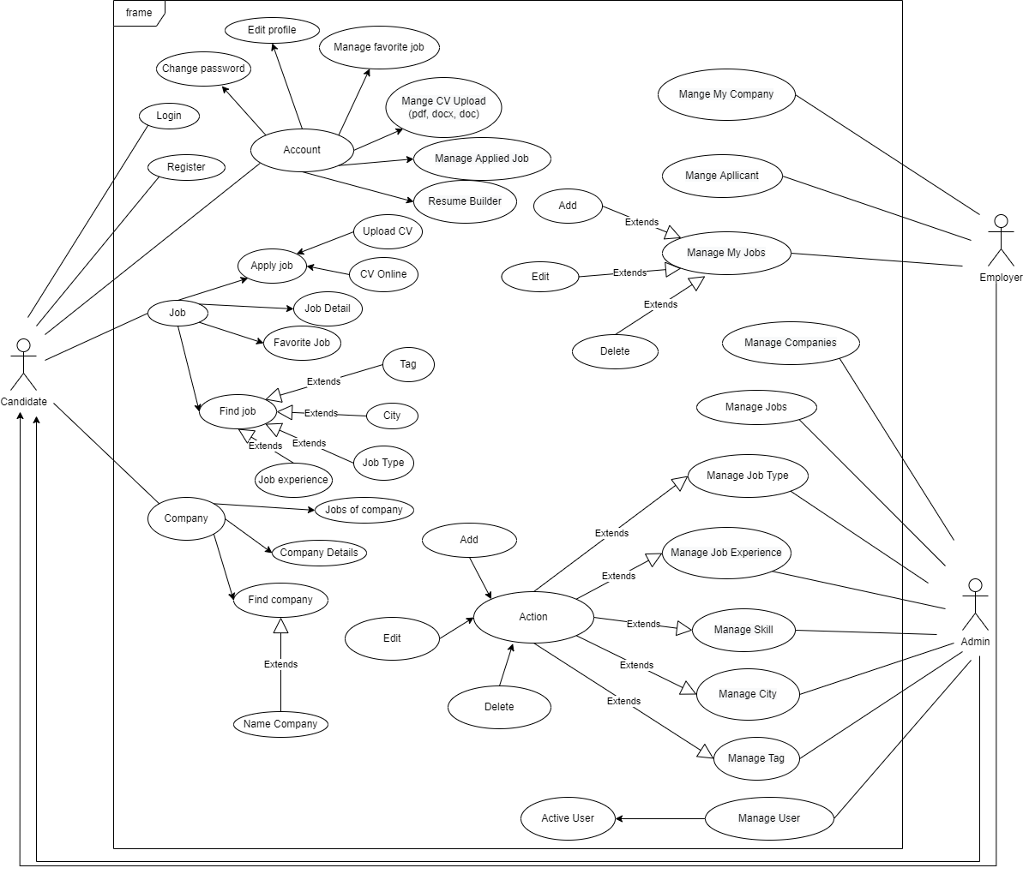

Hình 2: Mô hình chức năng

### **4.1.2. Đặc tả sơ đồ chức năng**

#### **4.1.2.1. Ứng viên**

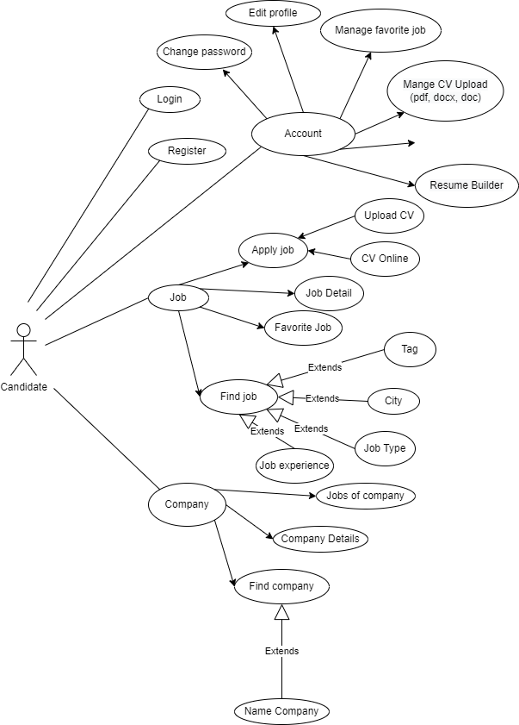

Hình 3: Tổng quát sơ đồ chức năng của ứng viên

* Đăng nhập

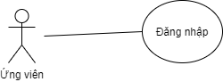

Hình 4: Sơ đồ chức năng đăng nhập của ứng viên

|  |  |  |  |
| --- | --- | --- | --- |
| **USE CASE-WR_UC_1** | | | |
| **Mã Use Case** | WR_UC_1 | **Phiên bản Use Case** | 1.0 |
| **Tên Use Case** | Đăng nhập | | |
| **Tác giả** | Bùi Minh Trung | | |
| **Ngày** | 15/12/2021 | **Ưu tiên** | Bình thường |
| **Tác nhân:**  - Ứng viên  **Tóm lược:**  - Cho phép Ứng viên đăng nhập vào tài khoản cá nhân  **Mục đích:**  - Ứng viên có thể tạo hay sửa CV để tìm kiếm công việc  **Các bước thực hiện:**  - Ứng viên truy cập vào trang web  - Ứng viên nhập tên đăng nhập và mật khẩu  **Điều kiện tiên quyết:**  - Ứng viên đã đăng ký tài khoản  **Kết quả:**  **- Thành công:** Ứng viên đăng nhập vào tài khoản cá nhân  **- Thất bại:** Hệ thống báo lỗi.  **Kịch bản thành công:**   |  |  |  | | --- | --- | --- | | **Bước** | **Hành động của Tác nhân** | **Phản hồi của hệ thống** | | **1** | Ứng viên truy cập vào trang web | Hệ thống sẽ truy cập và trang web | | **2** | Ứng viên nhập tên đăng nhập và password | Hệ thống sẽ truy cập vào tài khoản của ứng viên |   **Kịch bản thay thế:** không có.  **Ngoại lệ:** không có.  **Mối quan hệ:** không áp dụng.  **Quy tắc:**  **-** Ứng viên đã đăng ký tài khoản | | | |

Bảng 1: USE CASE Đăng nhập

* Thay đổi password

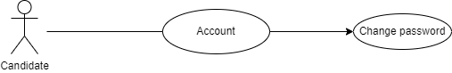

Hình 5: Sơ đồ chức năng thay đổi pasword

|  |  |  |  |
| --- | --- | --- | --- |
| **USE CASE-WR-UC-2** | | | |
| **Mã Use Case** | WR_UC_2 | **Phiên bản Use Case** | 1.0 |
| **Tên Use Case** | Thay đổi password | | |
| **Tác giả** | Bùi Minh Trung | | |
| **Ngày** | 15/12/2021 | **Ưu tiên** | Bình thường |
| **Tác nhân:**  - Ứng viên  **Tóm lược:**  - Cho phép Ứng viên thay đổi mật khẩu  **Mục đích:**  - Ứng viên có thể tạo thay đổi mật khẩu của tài khoản  **Các bước thực hiện:**  - Ứng viên phải đăng ký tài khoản.  - Ứng viên đăng nhập  - Sau khi đăng nhập ứng viên nhấn “My Account”  - Chọn Change password  - Ứng viên điền và thêm thông tin để thay đổi mật khẩu  **Điều kiện tiên quyết:**  - Ứng viên phải đăng ký tài khoản  **Kết quả:**  **- Thành công:** Ứng viên thay đổi mật khẩu  **- Thất bại:** Hệ thống báo lỗi.  **Kịch bản thành công:**   |  |  |  | | --- | --- | --- | | **Bước** | **Hành động của Tác nhân** | **Phản hồi của hệ thống** | | **1** | Ứng viên phải đăng nhập | Hệ thống sẽ truy cập vào tài khoản mà ứng viên đăng nhập | | **2** | Ứng viên nhấn vào “My Account” | Hệ thống sẽ hiển thị các lựa chọn | | **3** | Ứng viện chọn Change password | Hệ thống sẽ hiển thị giao diên thay đổi mật khẩu | | **4** | Ứng viên điền thông tin để thay đổi mật khẩu | Hệ thống sẽ cập nhập và lưu thay đổi khi ứng viên thêm thông tin |   **Kịch bản thay thế:** không có.  **Ngoại lệ:** không có.  **Mối quan hệ:** không áp dụng.  **Quy tắc:**  **-** Ứng viên phải có tài khoản | | | |

Bảng 2: USE CASE Thay đổi password

* Chỉnh sửa thông tin

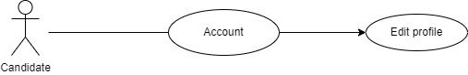

Hình 6: Sơ đồ chức năng chỉnh sửa thông tin

|  |  |  |  |
| --- | --- | --- | --- |
| **USE CASE-WR_UC_3** | | | |
| **Mã Use Case** | WR_UC_3 | **Phiên bản Use Case** | 1.0 |
| **Tên Use Case** | Chỉnh sửa thông tin cá nhân | | |
| **Tác giả** | Bùi Minh Trung | | |
| **Ngày** | 15/12/2021 | **Ưu tiên** | Bình thường |
| **Tác nhân:**  - Ứng viên  **Tóm lược:**  - Cho phép Ứng viên chỉnh sửa thông tin cá nhân.  **Mục đích:**  - Ứng viên có thể chỉnh sửa thông tin cá nhân.  **Các bước thực hiện:**  - Ứng viên phải đăng ký tài khoản.  - Ứng viên đăng nhập  - Sau khi đăng nhập ứng viên nhấn “My Account”  - Chọn edit profile  - Ứng viên điền và thêm thông tin để chỉnh sửa thông tin cá nhân  **Điều kiện tiên quyết:**  - Ứng viên phải đăng ký tài khoản  **Kết quả:**  **- Thành công:** Ứng viên chỉnh sửa được thông tin cá nhân  **- Thất bại:** Hệ thống báo lỗi.  **Kịch bản thành công:**   |  |  |  | | --- | --- | --- | | **Bước** | **Hành động của Tác nhân** | **Phản hồi của hệ thống** | | **1** | Ứng viên phải đăng nhập | Hệ thống sẽ truy cập vào tài khoản mà ứng viên đăng nhập | | **2** | Ứng viên nhấn vào “My Account” | Hệ thống sẽ hiển thị các lựa chọn | | **3** | Ứng viện chọn edit profile | Hệ thống sẽ hiển thị giao diên thông tin cá nhân | | **4** | Ứng viên điền thông tin cá nhân | Hệ thống sẽ cập nhập và lưu thay đổi khi ứng viên thêm thông tin |   **Kịch bản thay thế:** không có.  **Ngoại lệ:** không có.  **Mối quan hệ:** không áp dụng.  **Quy tắc:**  **-** Ứng viên phải có tài khoản | | | |

Bảng 3: USE CASE Chỉnh sửa thông tin cá nhân

* Quản lý công việc yêu thích

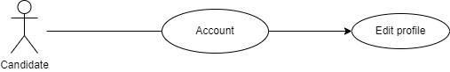

Hình 7: Sơ đồ chức năng quản lý công việc yêu thích

|  |  |  |  |
| --- | --- | --- | --- |
| **USE CASE-WR_UC_4** | | | |
| **Mã Use Case** | WR_UC_4 | **Phiên bản Use Case** | 1.0 |
| **Tên Use Case** | Quản lý công việc yêu thích | | |
| **Tác giả** | Bùi Minh Trung | | |
| **Ngày** | 15/12/2021 | **Ưu tiên** | Bình thường |
| **Tác nhân:**  - Ứng viên  **Tóm lược:**  - Cho phép Ứng viên xem các công việc yêu thích  **Mục đích:**  - Ứng viên có thể xem các công việc yêu thích  **Các bước thực hiện:**  - Ứng viên phải đăng ký tài khoản.  - Ứng viên đăng nhập  - Sau khi đăng nhập ứng viên nhấn “My Account”  - Chọn favourite  - Hiển thị danh sách các công việc yêu thích  **Điều kiện tiên quyết:**  - Ứng viên phải đăng ký tài khoản  **Kết quả:**  **- Thành công:** Ứng viên xem được danh sách các công việc yêu thích  **- Thất bại:** Hệ thống báo lỗi.  **Kịch bản thành công:**   |  |  |  | | --- | --- | --- | | **Bước** | **Hành động của Tác nhân** | **Phản hồi của hệ thống** | | **1** | Ứng viên phải đăng nhập | Hệ thống sẽ truy cập vào tài khoản mà ứng viên đăng nhập | | **2** | Ứng viên nhấn vào “My Account” | Hệ thống sẽ hiển thị các lựa chọn | | **3** | Ứng viện chọn favourite | Hệ thống sẽ hiển thị giao diện danh sách các công việc yêu thích |   **Kịch bản thay thế:** không có.  **Ngoại lệ:** không có.  **Mối quan hệ:** không áp dụng.  **Quy tắc:**  **-** Ứng viên phải có tài khoản | | | |

Bảng 4: USE CASE Quản lý công việc yêu thích

* Upload CV

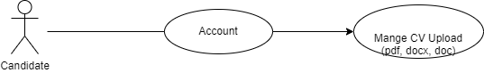

Hình 8: Sơ đồ chức năng upload CV của ứng viên

|  |  |  |  |
| --- | --- | --- | --- |
| **USE CASE-WR_UC_5** | | | |
| **Mã Use Case** | WR_UC_5 | **Phiên bản Use Case** | 1.0 |
| **Tên Use Case** | Upload CV | | |
| **Tác giả** | Bùi Minh Trung | | |
| **Ngày** | 15/12/2021 | **Ưu tiên** | Bình thường |
| **Tác nhân:**  - Ứng viên  **Tóm lược:**  - Cho phép Ứng viên tải CV lên  **Mục đích:**  - Ứng viên có thể tải CV lên  **Các bước thực hiện:**  - Ứng viên phải đăng ký tài khoản.  - Ứng viên đăng nhập  - Sau khi đăng nhập ứng viên nhấn “My Account”  - Chọn resumes  - Ứng viên tải CV có sẵn lên  **Điều kiện tiên quyết:**  - Ứng viên phải đăng ký tài khoản  **Kết quả:**  **- Thành công:** Ứng viên tải CV có sẵn lên  **- Thất bại:** Hệ thống báo lỗi.  **Kịch bản thành công:**   |  |  |  | | --- | --- | --- | | **Bước** | **Hành động của Tác nhân** | **Phản hồi của hệ thống** | | **1** | Ứng viên phải đăng nhập | Hệ thống sẽ truy cập vào tài khoản mà ứng viên đăng nhập | | **2** | Ứng viên nhấn vào “My Account” | Hệ thống sẽ hiển thị các lựa chọn | | **3** | Ứng viện chọn resumes | Hệ thống sẽ hiển thị giao diên sơ yếu lí lịch của ứng viên | | **4** | Ứng viên chọn upload CV để tải CV có sẵn lên | Hệ thống sẽ cập nhập và lưu thay đổi khi ứng viên tải CV lên |   **Kịch bản thay thế:** không có.  **Ngoại lệ:** không có.  **Mối quan hệ:** không áp dụng.  **Quy tắc:**  **-** Ứng viên phải có tài khoản | | | |

Bảng 5: USE CASE Upload CV

* Xem công việc đã nộp đơn

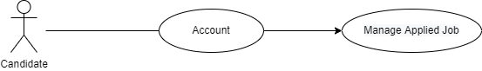

Hình 9: Sơ đồ chức năng xem công việc đã nộp đơn

|  |  |  |  |
| --- | --- | --- | --- |
| **USE CASE-WR_UC_6** | | | |
| **Mã Use Case** | WR_UC_6 | **Phiên bản Use Case** | 1.0 |
| **Tên Use Case** | Xem công việc đã nộp đơn | | |
| **Tác giả** | Bùi Minh Trung | | |
| **Ngày** | 15/12/2021 | **Ưu tiên** | Bình thường |
| **Tác nhân:**  - Ứng viên  **Tóm lược:**  - Cho phép Ứng viên xem công việc đã nộp đơn  **Mục đích:**  - Ứng viên có thể xem công việc đã nộp đơn  **Các bước thực hiện:**  - Ứng viên truy cập vào trang web  - Ứng viên đăng nhập  - Ứng viện chọn “My account”  - Ứng viên chọn “Applied job”  - Ứng viên xem danh sách công việc đã nộp đơn  **Điều kiện tiên quyết:**  - Ứng viên đã đăng ký tài khoản  **Kết quả:**  **- Thành công:** Ứng viên xem danh sách công việc đã nộp đơn  **- Thất bại:** Hệ thống báo lỗi.  **Kịch bản thành công:**   |  |  |  | | --- | --- | --- | | **Bước** | **Hành động của Tác nhân** | **Phản hồi của hệ thống** | | **1** | Ứng viên truy cập vào trang web | Hệ thống sẽ truy cập và trang web | | **2** | Ứng viên đăng nhập | Hệ thống sẽ truy cập vào tài khoản của ứng viên | | **3** | Ứng viên chọn “My account” | Hệ thống sẽ liệt kê ra các yêu cầu | | **4** | Ứng viên chọn “Applied job” | Hệ thống sẽ truy cập vào trang Applied job |   **Kịch bản thay thế:** không có.  **Ngoại lệ:** không có.  **Mối quan hệ:** không áp dụng.  **Quy tắc:**  **-** Ứng viên đã đăng ký tài khoản | | | |

Bảng 6:USE CASE Xem công việc đã nộp đơn

* Upload CV

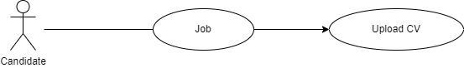

Hình 10: Sơ đồ chức năng upload CV

|  |  |  |  |
| --- | --- | --- | --- |
| **USE CASE-WR_UC_7** | | | |
| **Mã Use Case** | WR_UC_7 | **Phiên bản Use Case** | 1.0 |
| **Tên Use Case** | Upload CV | | |
| **Tác giả** | Bùi Minh Trung | | |
| **Ngày** | 15/12/2021 | **Ưu tiên** | Bình thường |
| **Tác nhân:**  - Ứng viên  **Tóm lược:**  - Cho phép Ứng viên tải CV lên  **Mục đích:**  - Ứng viên có thể tải CV lên  **Các bước thực hiện:**  - Ứng viên truy cập vào trang web  - Ứng viên đăng nhập  - Ứng viện chọn “Jobs”  - Ứng viên chọn “Upload CV”  **Điều kiện tiên quyết:**  - Ứng viên đã đăng ký tài khoản  - Ứng viên có sẵn CV  **Kết quả:**  **- Thành công:** Ứng viên tải thành công CV  **- Thất bại:** Hệ thống báo lỗi.  **Kịch bản thành công:**   |  |  |  | | --- | --- | --- | | **Bước** | **Hành động của Tác nhân** | **Phản hồi của hệ thống** | | **1** | Ứng viên truy cập vào trang web | Hệ thống sẽ truy cập và trang web | | **2** | Ứng viên đăng nhập | Hệ thống sẽ truy cập vào tài khoản của ứng viên | | **3** | Ứng viên chọn “Jobs” | Hệ thống sẽ truy cập vào trang Jobs | | **4** | Ứng viên chọn “Upload CV” | Hệ thống sẽ mở ra pop up cho người dùng tải CV lên. |   **Kịch bản thay thế:** không có.  **Ngoại lệ:** không có.  **Mối quan hệ:** không áp dụng.  **Quy tắc:**  **-** Ứng viên đã đăng ký tài khoản  **-** Ứng viên đã có CV | | | |

Bảng 7: USE CASE Upload CV

* Tạo CV online

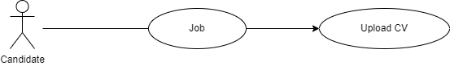

Hình 11: Sơ đồ chức năng tạo CV online

|  |  |  |  |
| --- | --- | --- | --- |
| **USE CASE-WR_UC_8** | | | |
| **Mã Use Case** | WR_UC_8 | **Phiên bản Use Case** | 1.0 |
| **Tên Use Case** | Tạo CV online | | |
| **Tác giả** | Bùi Minh Trung | | |
| **Ngày** | 15/12/2021 | **Ưu tiên** | Bình thường |
| **Tác nhân:**  - Ứng viên  **Tóm lược:**  - Cho phép Ứng viên tạo CV trực tiếp trên web  **Mục đích:**  - Ứng viên có thể tạo CV trực tiếp trên web  **Các bước thực hiện:**  - Ứng viên truy cập vào trang web  - Ứng viên đăng nhập  - Ứng viện chọn “My account”  - Ứng điền các thông tin để tạo CV  **Điều kiện tiên quyết:**  - Ứng viên đã đăng ký tài khoản  **Kết quả:**  **- Thành công:** Ứng viên tạo thành công CV trên web  **- Thất bại:** Hệ thống báo lỗi.  **Kịch bản thành công:**   |  |  |  | | --- | --- | --- | | **Bước** | **Hành động của Tác nhân** | **Phản hồi của hệ thống** | | **1** | Ứng viên truy cập vào trang web | Hệ thống sẽ truy cập và trang web | | **2** | Ứng viên đăng nhập | Hệ thống sẽ truy cập vào tài khoản của ứng viên | | **3** | Ứng viên chọn “My account” | Hệ thống sẽ đi đến giao diện trang cá nhân | | **4** | Ứng viên nhập các thông tin để tạo CV | Hệ thống sẽ lưu lại các thông tin ứng viên |   **Kịch bản thay thế:** không có.  **Ngoại lệ:** không có.  **Mối quan hệ:** không áp dụng.  **Quy tắc:**  **-** Ứng viên đã đăng ký tài khoản | | | |

Bảng 8: USE CASE Tạo CV online

* Xem chi tiết công việc

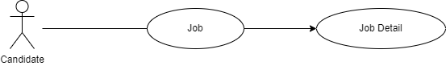

Hình 12: Sơ đồ chức năng xem chi tiết công việc

|  |  |  |  |
| --- | --- | --- | --- |
| **USE CASE-WR_UC_9** | | | |
| **Mã Use Case** | WR_UC_9 | **Phiên bản Use Case** | 1.0 |
| **Tên Use Case** | Xem chi tiết công việc | | |
| **Tác giả** | Bùi Minh Trung | | |
| **Ngày** | 15/12/2021 | **Ưu tiên** | Bình thường |
| **Tác nhân:**  - Ứng viên  **Tóm lược:**  - Cho phép Ứng viên xem chi tiết công việc  **Mục đích:**  - Ứng viên có thể xem chi tiết công việc  **Các bước thực hiện:**  - Ứng viên truy cập vào trang web  - Ứng viên đăng nhập  - Ứng viện chọn “ Jobs ”  - Ứng viên chọn công việc mà ứng viên muốn xem  **Điều kiện tiên quyết:**  - Ứng viên đã đăng ký tài khoản  **Kết quả:**  **- Thành công:** Ứng viên xem chi tiết thông tin công việc đó  **- Thất bại:** Hệ thống báo lỗi.  **Kịch bản thành công:**   |  |  |  | | --- | --- | --- | | **Bước** | **Hành động của Tác nhân** | **Phản hồi của hệ thống** | | **1** | Ứng viên truy cập vào trang web | Hệ thống sẽ truy cập và trang web | | **2** | Ứng viên đăng nhập | Hệ thống sẽ truy cập vào tài khoản của ứng viên | | **3** | Ứng viên chọn “Jobs” | Hệ thống sẽ tới giao diện trang Jobs | | **4** | Ứng viên chọn công việc mà ứng viên muốn xem chi tiết | Hệ thống sẽ truy cập vào trang chi tiết của công việc đó |   **Kịch bản thay thế:** không có.  **Ngoại lệ:** không có.  **Mối quan hệ:** không áp dụng.  **Quy tắc:**  **-** Ứng viên đã đăng ký tài khoản | | | |

Bảng 9: USE CASE Xem chi tiết công việc

* Công việc yêu thích

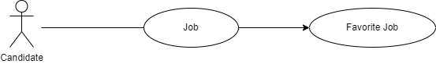

Hình 13: Sơ đồ chức năng công việc yêu thích

|  |  |  |  |
| --- | --- | --- | --- |
| **USE CASE-WR_UC_10** | | | |
| **Mã Use Case** | WR_UC_10 | **Phiên bản Use Case** | 1.0 |
| **Tên Use Case** | Xem công việc yêu thích | | |
| **Tác giả** | Bùi Minh Trung | | |
| **Ngày** | 15/12/2021 | **Ưu tiên** | Bình thường |
| **Tác nhân:**  - Ứng viên  **Tóm lược:**  - Cho phép Ứng viên xem công việc yêu thích  **Mục đích:**  - Ứng viên có thể xem công việc yêu thích  **Các bước thực hiện:**  - Ứng viên truy cập vào trang web  - Ứng viên đăng nhập  - Ứng viện chọn “My account”  - Ứng viên chọn “favourite”  **Điều kiện tiên quyết:**  - Ứng viên đã đăng ký tài khoản  **Kết quả:**  **- Thành công:** Ứng viên xem được công việc yêu thích  **- Thất bại:** Hệ thống báo lỗi.  **Kịch bản thành công:**   |  |  |  | | --- | --- | --- | | **Bước** | **Hành động của Tác nhân** | **Phản hồi của hệ thống** | | **1** | Ứng viên truy cập vào trang web | Hệ thống sẽ truy cập và trang web | | **2** | Ứng viên đăng nhập | Hệ thống sẽ truy cập vào tài khoản của ứng viên | | **3** | Ứng viên chọn “My account” | Hệ thống sẽ liệt kê ra các yêu cầu | | **4** | Ứng viên chọn “favourite” | Hệ thống sẽ truy cập vào trang favourite |   **Kịch bản thay thế:** không có.  **Ngoại lệ:** không có.  **Mối quan hệ:** không áp dụng.  **Quy tắc:**  **-** Ứng viên đã đăng ký tài khoản | | | |

Bảng 10: USE CASE Xem công việc yêu thích

* Tìm kiếm công việc

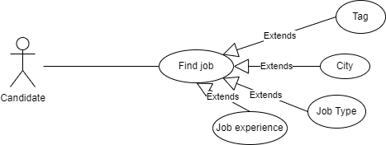

Hình 14: Sơ đồ chức năng tìm kiếm công việc

|  |  |  |  |
| --- | --- | --- | --- |
| **USE CASE-WR_UC_11** | | | |
| **Mã Use Case** | WR_UC_11 | **Phiên bản Use Case** | 1.0 |
| **Tên Use Case** | Tìm kiếm công việc | | |
| **Tác giả** | Bùi Minh Trung | | |
| **Ngày** | 15/12/2021 | **Ưu tiên** | Bình thường |
| **Tác nhân:**  - Ứng viên  **Tóm lược:**  - Cho phép Ứng viên tìm kiếm công việc (kinh nghiệm công việc, loại công việc, thành phố)  **Mục đích:**  - Ứng viên có thể tìm kiếm công việc  **Các bước thực hiện:**  - Ứng viên truy cập vào trang web  - Ứng viên đăng nhập  - Ứng viện chọn “Home”  - Ứng viên nhập thông tin công việc  - Nhấn “Find Job”  **Điều kiện tiên quyết:**  - Ứng viên đã đăng ký tài khoản  - Phải có công việc như thông tin ứng viên tìm kiếm  **Kết quả:**  **- Thành công:** Ứng viên tiềm kiếm được công việc  **- Thất bại:** Hệ thống báo không tìm thấy công việc phù hợp  **Kịch bản thành công:**   |  |  |  | | --- | --- | --- | | **Bước** | **Hành động của Tác nhân** | **Phản hồi của hệ thống** | | **1** | Ứng viên truy cập vào trang web | Hệ thống sẽ truy cập và trang web | | **2** | Ứng viên đăng nhập | Hệ thống sẽ truy cập vào tài khoản của ứng viên | | **3** | Ứng viên chọn “Home” | Hệ thống sẽ dẫn đến trang home | | **4** | Ứng viên nhập thông tin công việc ứng viên muốn tìm kiếm | Hệ thống sẽ tìm kiếm công việc theo thông tin |   **Kịch bản thay thế:** không có.  **Ngoại lệ:** không có.  **Mối quan hệ:** không áp dụng.  **Quy tắc:**  **-** Ứng viên đã đăng ký tài khoản | | | |

Bảng 11: USE CASE Tìm kiếm công việc

* Xem công việc theo công ty

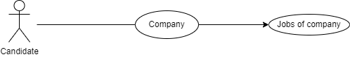

Hình 15: Sơ đồ chức năng xem công việc theo công ty

|  |  |  |  |
| --- | --- | --- | --- |
| **USE CASE-WR_UC_12** | | | |
| **Mã Use Case** | WR_UC_12 | **Phiên bản Use Case** | 1.0 |
| **Tên Use Case** | Xem công việc theo công ty | | |
| **Tác giả** | Bùi Minh Trung | | |
| **Ngày** | 15/12/2021 | **Ưu tiên** | Bình thường |
| **Tác nhân:**  - Ứng viên  **Tóm lược:**  - Cho phép Ứng viên xem công việc theo công ty  **Mục đích:**  - Ứng viên có thể xem công việc theo công ty  **Các bước thực hiện:**  - Ứng viên truy cập vào trang web  - Ứng viên đăng nhập  - Ứng viện chọn “Companies”  - Ứng viên chọn công ty mà ứng viên muốn xem công việc  **Điều kiện tiên quyết:**  - Ứng viên đã đăng ký tài khoản  **Kết quả:**  **- Thành công:** Ứng viên xem được công việc của công ty  **- Thất bại:** Hệ thống báo lỗi.  **Kịch bản thành công:**   |  |  |  | | --- | --- | --- | | **Bước** | **Hành động của Tác nhân** | **Phản hồi của hệ thống** | | **1** | Ứng viên truy cập vào trang web | Hệ thống sẽ truy cập và trang web | | **2** | Ứng viên đăng nhập | Hệ thống sẽ truy cập vào tài khoản của ứng viên | | **3** | Ứng viên chọn “Companies” | Hệ thống sẽ truy cập trang companies | | **4** | Ứng viên chọn công ty mà ứng viên muốn xem công việc | Hệ thống sẽ truy cập vào trang job của công ty đó |   **Kịch bản thay thế:** không có.  **Ngoại lệ:** không có.  **Mối quan hệ:** không áp dụng.  **Quy tắc:**  **-** Ứng viên đã đăng ký tài khoản | | | |

Bảng 12: USE CASE Xem công việc theo công ty

* Xem chi tiết công ty

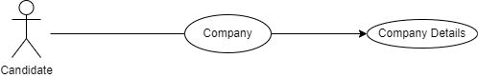

Hình 16: Sơ đồ chức năng xem chi tiết công ty

|  |  |  |  |
| --- | --- | --- | --- |
| **USE CASE-WR_UC_13** | | | |
| **Mã Use Case** | WR_UC_13 | **Phiên bản Use Case** | 1.0 |
| **Tên Use Case** | Xem chi tiết công ty | | |
| **Tác giả** | Bùi Minh Trung | | |
| **Ngày** | 15/12/2021 | **Ưu tiên** | Bình thường |
| **Tác nhân:**  - Ứng viên  **Tóm lược:**  - Cho phép Ứng viên xem chi tiết thông tin công ty  **Mục đích:**  - Ứng viên có thể xem chi tiết thông tin công ty  **Các bước thực hiện:**  - Ứng viên truy cập vào trang web  - Ứng viên đăng nhập  - Ứng viện chọn “Companies”  - Ứng viên chọn công ty muốn xem  **Điều kiện tiên quyết:**  - Ứng viên đã đăng ký tài khoản  **Kết quả:**  **- Thành công:** Ứng viên xem chi tiết công ty  **- Thất bại:** Hệ thống báo lỗi.  **Kịch bản thành công:**   |  |  |  | | --- | --- | --- | | **Bước** | **Hành động của Tác nhân** | **Phản hồi của hệ thống** | | **1** | Ứng viên truy cập vào trang web | Hệ thống sẽ truy cập và trang web | | **2** | Ứng viên đăng nhập | Hệ thống sẽ truy cập vào tài khoản của ứng viên | | **3** | Ứng viên chọn “Companies” | Hệ thống sẽ truy cập trang companies | | **4** | Ứng viên chọn công ty muốn xem | Hệ thống sẽ truy cập vào trang thông tin chi tiết của công ty |   **Kịch bản thay thế:** không có.  **Ngoại lệ:** không có.  **Mối quan hệ:** không áp dụng.  **Quy tắc:**  **-** Ứng viên đã đăng ký tài khoản | | | |

Bảng 13: USE CASE Xem chi tiết công ty

* Tìm kiếm công ty theo tên công ty

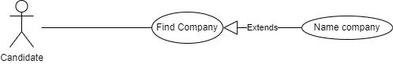

Hình 17: Sơ đồ chức năng tìm kiếm công ty theo tên công ty

|  |  |  |  |
| --- | --- | --- | --- |
| **USE CASE-WCS_UC_14** | | | |
| **Mã Use Case** | WCS_UC_14 | **Phiên bản Use Case** | 1.0 |
| **Tên Use Case** | Tìm kiếm công ty theo tên công ty | | |
| **Tác giả** | Bùi Minh Trung | | |
| **Ngày** | 15/12/2021 | **Ưu tiên** | Bình thường |
| **Tác nhân:**  - Ứng viên  **Tóm lược:**  - Cho phép Ứng viên tìm kiếm công ty theo tên công ty  **Mục đích:**  - Ứng viên có thể tìm kiếm công ty theo tên công ty  **Các bước thực hiện:**  - Ứng viên truy cập vào trang web  - Ứng viên đăng nhập  - Ứng viện chọn “Home”  - Ứng viên nhập tên công ty  - Ứng viên ấn “Find Job”  **Điều kiện tiên quyết:**  - Ứng viên đã đăng ký tài khoản  **Kết quả:**  **- Thành công:** Ứng viên tìm kiếm công ty theo tên công ty  **- Thất bại:** Hệ thống báo không tìm thấy  **Kịch bản thành công:**   |  |  |  | | --- | --- | --- | | **Bước** | **Hành động của Tác nhân** | **Phản hồi của hệ thống** | | **1** | Ứng viên truy cập vào trang web | Hệ thống sẽ truy cập và trang web | | **2** | Ứng viên đăng nhập | Hệ thống sẽ truy cập vào tài khoản của ứng viên | | **3** | Ứng viên chọn “Home” | Hệ thống sẽ truy cập tới trang Home | | **4** | Ứng viên nhập tên công ty muốn tìm kiếm | Hệ thống sẽ tìm kiếm theo tên công ty | | **5** | Ứng viên nhấn “Find Job” | Hệ thống sẽ hiển thị công ty |   **Kịch bản thay thế:** không có.  **Ngoại lệ:** không có.  **Mối quan hệ:** không áp dụng.  **Quy tắc:**  **-** Ứng viên đã đăng ký tài khoản | | | |

Bảng 14: USE CASE Tìm kiếm công ty theo tên công ty

#### **4.1.2.2. Nhà tuyển dụng**

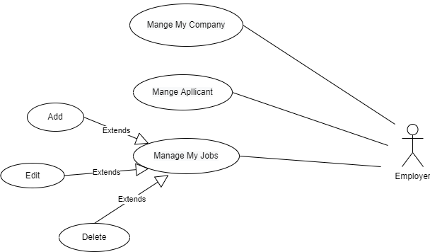

Hình 18: Tổng quan sơ đồ chức năng của nhà tuyển dụng

* Quản lý thông tin công ty

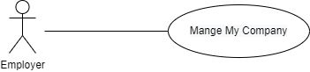

Hình 19: Sơ đồ chức năng đăng bài viết của nhà tuyển dụng

|  |  |  |  |
| --- | --- | --- | --- |
| **USE CASE-WR_UC_15** | | | |
| **Mã Use Case** | * WR_UC_15 | * **Phiên bản Use Case** | * 1.0 |
| **Tên Use Case** | * Quản lý thông tin công ty | | |
| * **Tác giả** | * Bùi Minh Trung | | |
| * **Ngày** | * 15/12/2021 | * **Ưu tiên** | * Bình thường |
| * **Tác nhân:** * - Nhà tuyển dụng * **Tóm lược:** * - Cho phép nhà tuyển dụng quản lý thông tin công ty * **Mục đích:** * - Nhà tuyển dụng có thể quản lý thông tin công ty * **Các bước thực hiện:** * - Nhà tuyển dụng phải đăng nhập * - Nhà tuyển dụng chọn “Company Profile” * - Nhà tuyển dụng điền các thông tin công ty * - Nhà tuyển dụng ấn “Save changes” * **Điều kiện tiên quyết:** * - Nhà tuyển dụng phải đăng nhập * **Kết quả:** * **Thành công:** Nhà tuyển dụng chỉnh sửa được thông tin công ty * **Thất bại:** Hệ thống báo lỗi. * **Kịch bản thành công:**  |  |  |  | | --- | --- | --- | | * **Bước** | * **Hành động của Tác nhân** | * **Phản hồi của hệ thống** | | * **1** | * Nhà tuyển dụng đăng nhập | * Hệ thống sẽ truy cập vào tài khoản nhà tuyển dụng | | * **2** | Nhà tuyển dụng chọn “Edit Company” | * Hệ thống sẽ chuyển sang trang Jobs Recruitment | | * **3** | Nhà tuyển dụng điền các thông tin công ty | * Hệ thống sẽ ghi nhận thông tin công ty | | * **4** | Nhà tuyển dụng ấn “save changes” để lưu thay đổi | * Hệ thống sẽ lưu lại thông tin công ty |  * **Kịch bản thay thế**: không có * **Ngoại lệ:** không có. * **Mối quan hệ:** không áp dụng. * **Quy tắc:** * **-** Nhà tuyển dụng phải đăng nhập | | | |

Bảng 15: USE CASE Quản lý thông tin công ty

* Quản lý bài viết

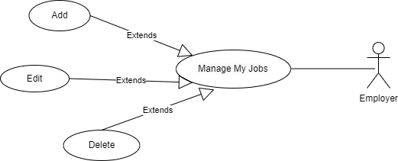

Hình 20: Sơ đồ chức năng quản lý bài tuyển dụng

|  |  |  |  |
| --- | --- | --- | --- |
| **USE CASE-WR_UC_16** | | | |
| **Mã Use Case** | * WR_UC_16 | * **Phiên bản Use Case** | * 1.0 |
| **Tên Use Case** | * Quản lý bài viết | | |
| * **Tác giả** | * Bùi Minh Trung | | |
| * **Ngày** | * 15/12/2021 | * **Ưu tiên** | * Bình thường |
| * **Tác nhân:** * - Nhà tuyển dụng * **Tóm lược:** * - Cho phép nhà tuyển dụng quản lý bài viết (thêm, sửa, xóa) * **Mục đích:** * - Nhà tuyển dụng có thể sửa bài viết tuyển dụng theo yêu cầu của công ty * **Các bước thực hiện:** * - Nhà tuyển dụng phải đăng nhập * - Nhà tuyển dụng chọn “All Jobs” * - Nhà tuyển dụng chọn công việc * - Nhà tuyển dụng chọn icon (Sửa hoặc Xóa) * **Điều kiện tiên quyết:** * - Nhà tuyển dụng phải đăng nhập * - Đã đăng bài tuyển dụng * **Kết quả:** * **Thành công:** Nhà tuyển dụng sửa bài viết hoặc xóa bài viết tuyển dụng * **Thất bại:** Hệ thống báo lỗi. * **Kịch bản thành công:**  |  |  |  | | --- | --- | --- | | * **Bước** | * **Hành động của Tác nhân** | * **Phản hồi của hệ thống** | | * **1** | * Nhà tuyển dụng đăng nhập | * Hệ thống sẽ truy cập vào tài khoản nhà tuyển dụng | | * **2** | Nhà tuyển dụng chọn “All Jobs” | * Hệ thống sẽ chuyển sang trang Jobs | | * **3** | Nhà tuyển dụng chọn bài viết cần chỉnh sửa | * Hệ thống sẽ hiển thị danh sách cá bài viết đã đăng | | * **4** | Nhà tuyển dụng chọn icon sửa hoặc xóa bài viêt | * Hệ thống sẽ cập nhập lại thông tin bài viết sau khi sửa hoặc xóa bài viết |  * **Kịch bản thay thế**: không có * **Ngoại lệ:** không có. * **Mối quan hệ:** không áp dụng. * **Quy tắc:** * **-** Nhà tuyển dụng phải đăng nhập * - Đã đăng bài tuyển dụng | | | |

Bảng 16: USE CASE Quản lý bài viết

* Xem thông tin ứng viên nộp đơn ứng tuyển

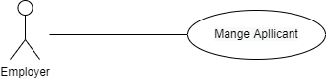

Hình 21: Sơ đồ chức năng xem thông tin ứng viên nộp đơn ứng tuyển

|  |  |  |  |
| --- | --- | --- | --- |
| **USE CASE_WR_UC_17** | | | |
| **Mã Use Case** | * WR_UC_17 | * **Phiên bản Use Case** | * 1.0 |
| **Tên Use Case** | * Xem thông tin ứng viên nộp đơn ứng tuyển | | |
| * **Tác giả** | * Bùi Minh Trung | | |
| * **Ngày** | * 15/12/2021 | * **Ưu tiên** | * Bình thường |
| * **Tác nhân:** * - Nhà tuyển dụng * **Tóm lược:** * - Cho phép nhà tuyển dụng xem thông tin ứng viên nộp đơn ứng tuyển * **Mục đích:** * - Nhà tuyển dụng có thể xem thông tin ứng viên nộp đơn ứng tuyển * **Các bước thực hiện:** * - Nhà tuyển dụng phải đăng nhập * - Nhà tuyển dụng chọn “Applicants” * - Nhà tuyển dụng chọn “Download CV” hoặc “View online” * **Điều kiện tiên quyết:** * - Nhà tuyển dụng phải đăng nhập * - Phải có ứng viên nộp đơn ứng tuyển * **Kết quả:** * **Thành công:** Nhà tuyển dụng xem thông tin ứng viên * **Thất bại:** Hệ thống báo lỗi. * **Kịch bản thành công:**  |  |  |  | | --- | --- | --- | | * **Bước** | * **Hành động của Tác nhân** | * **Phản hồi của hệ thống** | | * **1** | * Nhà tuyển dụng đăng nhập | * Hệ thống sẽ truy cập vào tài khoản nhà tuyển dụng | | * **2** | Nhà tuyển dụng chọn “Applicants” | * Hệ thống sẽ chuyển sang trang Applicants | | * **3** | Nhà tuyển dụng chọn “Download CV” hoặc “View online” | * Hệ thống sẽ hiển thị CV của ứng viên bằng PDF hoặc 1 cửa sổ popup |  * **Kịch bản thay thế**: không có * **Ngoại lệ:** không có. * **Mối quan hệ:** không áp dụng. * **Quy tắc:** * **-** Nhà tuyển dụng phải đăng nhập * - Phải có đơn ứng tuyển của ứng viên | | | |

Bảng 17: USE CASE Xem thông tin ứng viên nộp đơn ứng tuyển

#### **4.1.2.3. Quản trị**

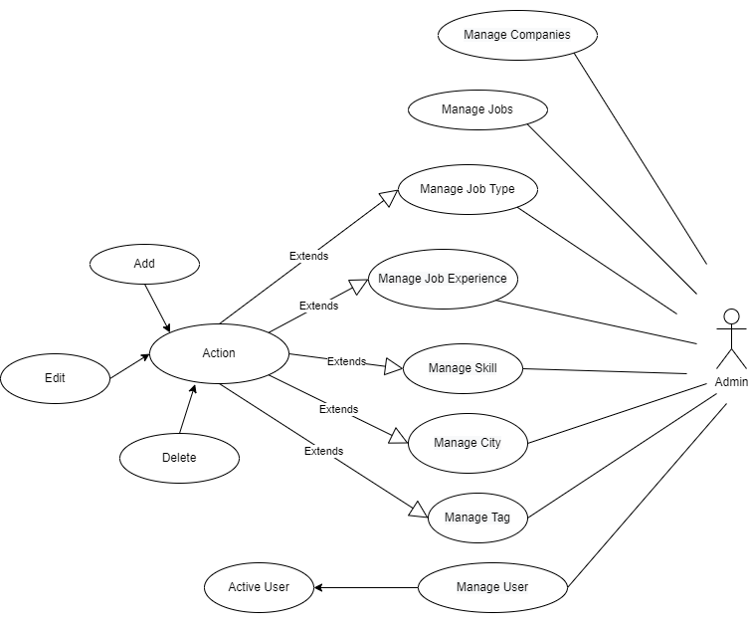

Hình 22: Tổng quan sơ đồ chức năng quản trị viên

* Quản trị công ty

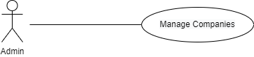

Hình 23: Sơ đồ chức năng quản trị công ty

|  |  |  |  |
| --- | --- | --- | --- |
| **USE CASE_WR_UC_18** | | | |
| **Mã Use Case** | * WR_UC_18 | * **Phiên bản Use Case** | * 1.0 |
| **Tên Use Case** | * Quản trị công ty | | |
| * **Tác giả** | * Bùi Minh Trung | | |
| * **Ngày** | * 15/12/2021 | * **Ưu tiên** | * Bình thường |
| * **Tác nhân:** * - Quản trị viên * **Tóm lược:** * - Cho phép nhà tuyển dụng quản trị công ty * **Mục đích:** * - Quản trị viên có thể quản trị công ty * **Các bước thực hiện:** * - Quản trị viên phải đăng nhập * - Quản trị viên chọn “All companies” * - Quản trị viên có thể xóa công ty * **Điều kiện tiên quyết:** * - Quản trị viên phải đăng nhập * - Phải có công ty được tạo * **Kết quả:** * **Thành công:** Quản trị viên quản trị công ty * **Thất bại:** Hệ thống báo lỗi. * **Kịch bản thành công:**  |  |  |  | | --- | --- | --- | | * **Bước** | * **Hành động của Tác nhân** | * **Phản hồi của hệ thống** | | * **1** | * Quản trị viên đăng nhập | * Hệ thống sẽ truy cập vào tài khoản nhà tuyển dụng | | * **2** | Quản trị viên chọn “All companies” | * Hệ thống sẽ chuyển sang trang companies |  * **Kịch bản thay thế**: không có * **Ngoại lệ:** không có. * **Mối quan hệ:** không áp dụng. * **Quy tắc:** * **-** Quản trị viên phải đăng nhập * - Có nhà tuyển dụng tạo công ty | | | |

Bảng 18: USE CASE Quản trị công ty

* Quản trị công việc

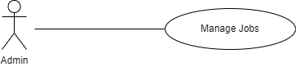

Hình 24: Sơ đồ chức năng quản trị công việc

|  |  |  |  |
| --- | --- | --- | --- |
| **USE CASE_WR_UC_19** | | | |
| **Mã Use Case** | * WR_UC_19 | * **Phiên bản Use Case** | * 1.0 |
| **Tên Use Case** | * Quản trị công việc | | |
| * **Tác giả** | * Bùi Minh Trung | | |
| * **Ngày** | * 15/12/2021 | * **Ưu tiên** | * Bình thường |
| * **Tác nhân:** * - Quản trị viên * **Tóm lược:** * - Cho phép Quản trị viên xem được hết tất cả các công việc * **Mục đích:** * - Quản trị viên có thể xem được hết tất cả các công việc * **Các bước thực hiện:** * - Quản trị viên phải đăng nhập * - Quản trị viên chọn “All Jobs” * **Điều kiện tiên quyết:** * - Quản trị viên phải đăng nhập * - Đã đăng bài tuyển dụng * **Kết quả:** * **Thành công:** Quản trị viên xem được hết tất cả các công việc * **Thất bại:** Hệ thống báo lỗi. * **Kịch bản thành công:**  |  |  |  | | --- | --- | --- | | * **Bước** | * **Hành động của Tác nhân** | * **Phản hồi của hệ thống** | | * **1** | * Quản trị viên đăng nhập | * Hệ thống sẽ truy cập vào tài khoản quản trị viên | | * **2** | Quản trị viên chọn “All Jobs” | * Hệ thống sẽ chuyển sang trang All Jobs |  * **Kịch bản thay thế**: không có * **Ngoại lệ:** không có. * **Mối quan hệ:** không áp dụng. * **Quy tắc:** * **-** Quản trị viên phải đăng nhập * - Đã đăng bài tuyển dụng | | | |

Bảng 19: USE CASE Quản trị công việc

* Quản trị loại công việc

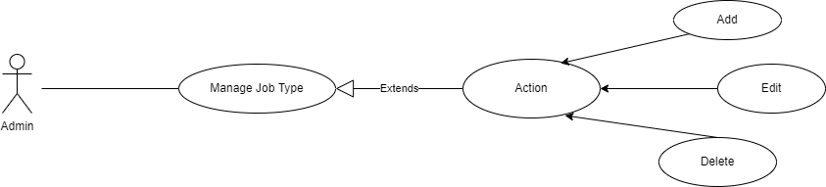

Hình 25: Sơ đồ chức năng quản trị loại công việc

|  |  |  |  |
| --- | --- | --- | --- |
| **USE CASE_WR_UC_20** | | | |
| **Mã Use Case** | * WR_UC_20 | * **Phiên bản Use Case** | * 1.0 |
| **Tên Use Case** | * Quản trị loại công việc | | |
| * **Tác giả** | * Bùi Minh Trung | | |
| * **Ngày** | * 15/12/2021 | * **Ưu tiên** | * Bình thường |
| * **Tác nhân:** * - Quản trị viên * **Tóm lược:** * - Cho phép quản trị viên quản trị loại công việc * **Mục đích:** * - Quản trị viên có thể quản trị loại công việc * **Các bước thực hiện:** * - Quản trị viên phải đăng nhập * - Quản trị viên chọn “Job Types ” * - Quản trị viên có thể thêm, sửa , xóa loại công việc * **Điều kiện tiên quyết:** * - Quản trị viên phải đăng nhập * **Kết quả:** * **Thành công:** Quản trị viên có thể thêm, sửa, xóa loại công việc * **Thất bại:** Hệ thống báo lỗi. * **Kịch bản thành công:**  |  |  |  | | --- | --- | --- | | * **Bước** | * **Hành động của Tác nhân** | * **Phản hồi của hệ thống** | | * **1** | * Quản trị viên đăng nhập | * Hệ thống sẽ truy cập vào tài khoản quản trị viên | | * **2** | Quản trị viên chọn “Job Types” | * Hệ thống sẽ chuyển sang trang Jobs Types | | * **3** | Quản trị viên có thể thêm, sửa, xóa loại công việc | * Hệ thống sẽ lưu lại hay cập nhập lại loại công việc |  * **Kịch bản thay thế**: không có * **Ngoại lệ:** không có. * **Mối quan hệ:** không áp dụng. * **Quy tắc:** * **-** Quản trị viên phải đăng nhập | | | |

Bảng 20: USE CASE Quản trị loại công việc

* Quản trị kinh nghiệm công việc

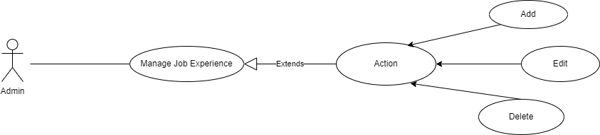

Hình 26: Sơ đồ chức năng quản trị kinh nghiệm công việc

|  |  |  |  |
| --- | --- | --- | --- |
| **USE CASE_WR_UC_21** | | | |
| **Mã Use Case** | * WR_UC_21 | * **Phiên bản Use Case** | * 1.0 |
| **Tên Use Case** | * Quản trị kinh nghiệm công việc | | |
| * **Tác giả** | * Bùi Minh Trung | | |
| * **Ngày** | * 15/12/2021 | * **Ưu tiên** | * Bình thường |
| * **Tác nhân:** * - Quản trị viên * **Tóm lược:** * - Cho phép quản trị viên thêm, sửa, xóa kinh nghiệm công việc * **Mục đích:** * - Quản trị viên có thể thêm, sửa, xóa kinh nghiệm công việc * **Các bước thực hiện:** * - Quản trị viên phải đăng nhập * - Quản trị viên chọn “All Job Experiences ” * - Quản trị viên có thể thêm, sửa , xóa kinh nghiệm công việc * **Điều kiện tiên quyết:** * - Quản trị viên phải đăng nhập * **Kết quả:** * **Thành công:** Quản trị viên có thể thêm, sửa, xóa kinh nghiệm công việc * **Thất bại:** Hệ thống báo lỗi. * **Kịch bản thành công:**  |  |  |  | | --- | --- | --- | | * **Bước** | * **Hành động của Tác nhân** | * **Phản hồi của hệ thống** | | * **1** | * Quản trị viên đăng nhập | * Hệ thống sẽ truy cập vào tài khoản quản trị viên | | * **2** | Quản trị viên chọn “All Job Experiences” | * Hệ thống sẽ chuyển sang trang All Job Experiences | | * **3** | Quản trị viên có thể thêm, sửa, xóa kinh nghiệm công việc | * Hệ thống sẽ lưu lại hay cập nhập lại kinh nghiệm công việc |  * **Kịch bản thay thế**: không có * **Ngoại lệ:** không có. * **Mối quan hệ:** không áp dụng. * **Quy tắc:** * **-** Quản trị viên phải đăng nhập | | | |

Bảng 21: USE CASE Quản trị kinh nghiệm công việc

* Quản trị kỹ năng

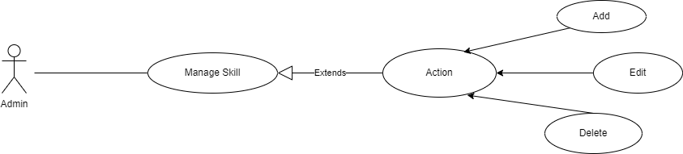

Hình 27: Sơ đồ chức năng quản trị kỹ năng

|  |  |  |  |
| --- | --- | --- | --- |
| **USE CASE_WR_UC_22** | | | |
| **Mã Use Case** | * WR_UC_22 | * **Phiên bản Use Case** | * 1.0 |
| **Tên Use Case** | * Quản trị kỹ năng công việc | | |
| * **Tác giả** | * Bùi Minh Trung | | |
| * **Ngày** | * 15/12/2021 | * **Ưu tiên** | * Bình thường |
| * **Tác nhân:** * - Quản trị viên * **Tóm lược:** * - Cho phép quản trị viên thêm, sửa, xóa kỹ năng công việc * **Mục đích:** * - Quản trị viên có thể thêm, sửa, xóa kỹ năng công việc * **Các bước thực hiện:** * - Quản trị viên phải đăng nhập * - Quản trị viên chọn “All skill ” * - Quản trị viên có thể thêm, sửa , xóa kỹ năng công việc * **Điều kiện tiên quyết:** * - Quản trị viên phải đăng nhập * **Kết quả:** * **Thành công:** Quản trị viên có thể thêm, sửa, xóa kỹ năng công việc * **Thất bại:** Hệ thống báo lỗi. * **Kịch bản thành công:**  |  |  |  | | --- | --- | --- | | * **Bước** | * **Hành động của Tác nhân** | * **Phản hồi của hệ thống** | | * **1** | * Quản trị viên đăng nhập | * Hệ thống sẽ truy cập vào tài khoản quản trị viên | | * **2** | Quản trị viên chọn “All skills” | * Hệ thống sẽ chuyển sang trang All skills | | * **3** | Quản trị viên có thể thêm, sửa, xóa kỹ năng công việc | * Hệ thống sẽ lưu lại hay cập nhập lại kỹ năng công việc |  * **Kịch bản thay thế**: không có * **Ngoại lệ:** không có. * **Mối quan hệ:** không áp dụng. * **Quy tắc:** * **-** Quản trị viên phải đăng nhập | | | |

Bảng 22: USE CASE Quản trị kỹ năng công việc

* Quản trị thành phố

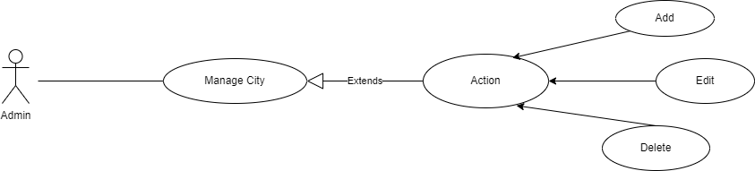

Hình 28: Sơ đồ chức năng quản trị thành phố

|  |  |  |  |
| --- | --- | --- | --- |
| **USE CASE_WR_UC_23** | | | |
| **Mã Use Case** | * WR_UC_23 | * **Phiên bản Use Case** | * 1.0 |
| **Tên Use Case** | * Quản trị thành phố | | |
| * **Tác giả** | * Bùi Minh Trung | | |
| * **Ngày** | * 15/12/2021 | * **Ưu tiên** | * Bình thường |
| * **Tác nhân:** * - Quản trị viên * **Tóm lược:** * - Cho phép quản trị viên thêm, sửa, xóa thành phố để tìm việc * **Mục đích:** * - Quản trị viên có thể thêm, sửa, xóa thành phố để tìm việc * **Các bước thực hiện:** * - Quản trị viên phải đăng nhập * - Quản trị viên chọn “All City ” * - Quản trị viên có thể thêm, sửa , xóa thành phố để tìm việc * **Điều kiện tiên quyết:** * - Quản trị viên phải đăng nhập * **Kết quả:** * **Thành công:** Quản trị viên có thể thêm, sửa, xóa thành phố để tìm việc * **Thất bại:** Hệ thống báo lỗi. * **Kịch bản thành công:**  |  |  |  | | --- | --- | --- | | * **Bước** | * **Hành động của Tác nhân** | * **Phản hồi của hệ thống** | | * **1** | * Quản trị viên đăng nhập | * Hệ thống sẽ truy cập vào tài khoản quản trị viên | | * **2** | Quản trị viên chọn “All city” | * Hệ thống sẽ chuyển sang trang All city | | * **3** | Quản trị viên có thể thêm, sửa, xóa thành phố để tìm việc | * Hệ thống sẽ lưu lại hay cập nhập lại thông tin thành phố |  * **Kịch bản thay thế**: không có * **Ngoại lệ:** không có. * **Mối quan hệ:** không áp dụng. * **Quy tắc:** * **-** Quản trị viên phải đăng nhập | | | |

Bảng 23: USE CASE Quản trị thành phố

* Quản trị người dùng

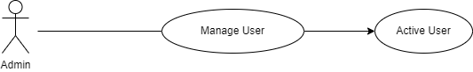

Hình 29: Sơ đồ chức năng quản trị người dùng

|  |  |  |  |
| --- | --- | --- | --- |
| **USE CASE_WR_UC_24** | | | |
| **Mã Use Case** | * WR_UC_24 | * **Phiên bản Use Case** | * 1.0 |
| **Tên Use Case** | * Quản trị người dùng | | |
| * **Tác giả** | * Bùi Minh Trung | | |
| * **Ngày** | * 15/12/2021 | * **Ưu tiên** | * Bình thường |
| * **Tác nhân:** * - Quản trị viên * **Tóm lược:** * - Cho phép quản trị viên có thể khóa hoặc mở tài khoản * **Mục đích:** * - Quản trị viên có thể khóa hoặc mở tài khoản * **Các bước thực hiện:** * - Quản trị viên phải đăng nhập * - Quản trị viên chọn “All User ” * - Quản trị viên có thể khóa hoặc mở tài khoản * **Điều kiện tiên quyết:** * - Quản trị viên phải đăng nhập * **Kết quả:** * **Thành công:** Quản trị viên có thể khóa hoặc mở tài khoản * **Thất bại:** Hệ thống báo lỗi. * **Kịch bản thành công:**  |  |  |  | | --- | --- | --- | | * **Bước** | * **Hành động của Tác nhân** | * **Phản hồi của hệ thống** | | * **1** | * Quản trị viên đăng nhập | * Hệ thống sẽ truy cập vào tài khoản quản trị viên | | * **2** | Quản trị viên chọn “All User” | * Hệ thống sẽ chuyển sang trang All User | | * **3** | Quản trị viên có thể khóa hoặc mở tài khoản | * Hệ thống sẽ lưu lại thông tin tài khoản |  * **Kịch bản thay thế**: không có * **Ngoại lệ:** không có. * **Mối quan hệ:** không áp dụng. * **Quy tắc:** * **-** Quản trị viên phải đăng nhập | | | |

Bảng 24: USE CASE Quản trị người dùng

### **4.1.3. Sơ đồ tuần tự (sequence diagram)**

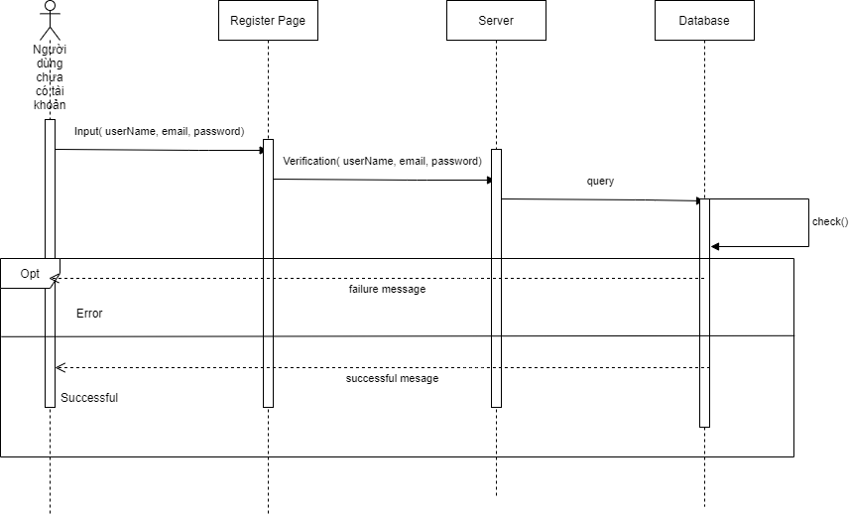

Hình 30: Sơ đồ quần tự đăng ký

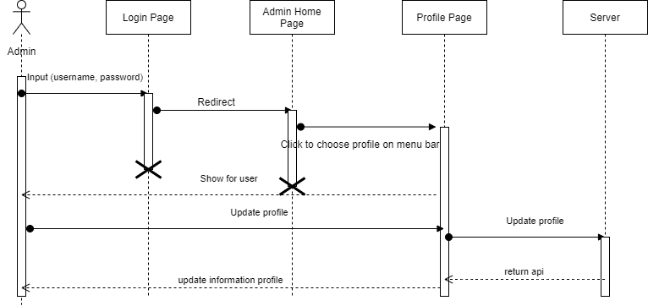

Hình 31: Sơ đồ tuần tự đăng nhập

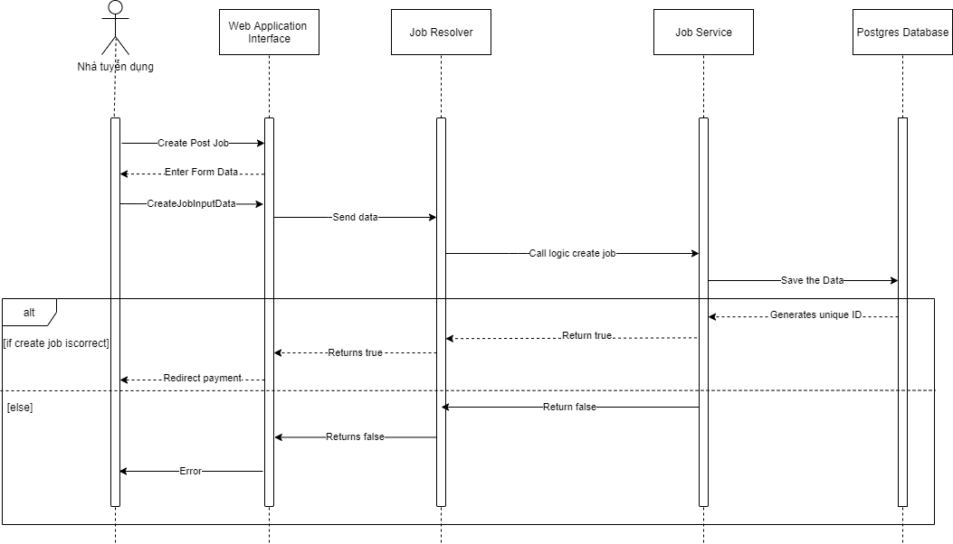

Hình 32: Sơ đồ tuần tự đăng bài viết tuyển dụng

## **4.2. Thiết kế hệ thống**

### **4.2.1. Thiết kế cơ sở dữ liệu**

**4.2.1.1. Mô hình** **Database Diagram**

**4.2.1.1.1. Mô hình**



Hình 33: Mô hình Database Diagram

##### **4.2.1.1.2. Chi tiết mô hình**

|  |  |  |
| --- | --- | --- |
| Base Entity | | |
| Column | Type | Description |
| id | int |  |
| CreatedBy | string | Người tạo |
| CreatedOn | DateTime | Thời gian tạo |
| LastModifiedBy | Boolean | Người sửa |
| LastModifiedOn | DateTime | Thời gian sửa |
| IsDeleted | Boolean | Bị xóa chưa (soft delete) |

Bảng 25: Đặc tả mô hình liên kết thực thể

TẤT CẢ CÁC BẢNG KẾ THỪA CÁC THUỘC TÍNH BASE ENTITY

|  |  |  |
| --- | --- | --- |
| cities | | |
| Column | Type | Description |
| Name | string | Tên thành phố |
| Slug | string | Tên không dấu nối nhau (SEO) |

Bảng 26: City

|  |  |  |
| --- | --- | --- |
| tags | | |
| Column | Type | Description |
| Name | string | Tên tag để search job |
| Slug | string | Tên không dấu nối nhau (SEO) |

Bảng 27: Tags

|  |  |  |
| --- | --- | --- |
| Skills | | |
| Column | Type | Description |
| Name | string | Tên kỹ năng |

Bảng 28: Skills

|  |  |  |
| --- | --- | --- |
| JobTypes | | |
| Column | Type | Description |
| Name | string | Tên loại công việc (fulltime, remote,..) |

Bảng 29: JobTypes

|  |  |  |
| --- | --- | --- |
| JobExperiences | | |
| Column | Type | Description |
| name | string | Kinh nhiệm trong nghề (1 year, 2 year,…) |

Bảng 30: JobExperiences

|  |  |  |
| --- | --- | --- |
| ProfileEducations | | |
| Column | Type | Description |
| SchoolName | string | Tên trường đã học |
| MajorsName | string | Ngành học |
| DateStart | DateTime | Thời gian bắt đầu học |
| DateEnd | DateTime | Thời gian ra trường |
| IsPresent | Boolean | Hiện tại đang học (chưa tốt nghiệp) |

Bảng 31: ProfileEducations

|  |  |  |
| --- | --- | --- |
| ProfileExperiences | | |
| Column | Type | Description |
| Position | string | Vị trí đã làm việc trước đây |
| CompanyName | string | Tên công ty |
| Description | string | Mô tả công việc |
| DateStart | DateTime | Thời gian bắt đầu công viêc |
| DateEnd | DateTime | Thời gian kết thúc công việc |
| IsPresent | Boolean | Hiện tại đang làm |

Bảng 32: ProfileExperiences

|  |  |  |
| --- | --- | --- |
| ProfileProjects | | |
| Column | Type | Description |
| Title | string | Tên dự án đã làm |
| Description | string | Mô tả dự án |
| Thumbnail | string | Hình ảnh demo dự án |
| DateStart | DateTime | Thời gian bắt đầu dự án |
| DateEnd | DateTime | Thời gian kết thúc dự án |
| Url | string | Link dự án |

Bảng 33: ProfileProjects

|  |  |  |
| --- | --- | --- |
| ProfileSkills | | |
| Column | Type | Description |
| SkillId | string | Loại kỹ năng hiện có |
| Scores | string | Tự đánh giá mức độ thành kỹ năng 0->100 |

Bảng 34: ProfileSkills

|  |  |  |
| --- | --- | --- |
| ProfileSummary | | |
| Column | Type | Description |
| Summary | string | Giới thiệu bản thân |

Bảng 35: ProfileSummary

|  |  |  |
| --- | --- | --- |
| Company | | |
|  | Type | Description |
| Name | string | Tên công ty |
| Slug | string |  |
| Email | string | Mail công ty |
| Address | string | Địa chỉ |
| Desctiption | string | Mô tả |
| Website | string | Trang web |
| EstablishedIn | number | Ngày thành lập |
| NumberOf Employees | number | Số lượng nhân viên |
| Fax | string | Số Fax |
| Phone | string | Số điện thoại |
| Logo | string | Logo |
| Facebook | string | Facebook |
| Twitter | string | Twitter |
| Linkedin | string | Linkedin |

Bảng 36: Company

|  |  |  |
| --- | --- | --- |
| jobs | | |
|  | Type | Desciption |
| CompanyId | string | Công ty đăng công việc |
| Title | string | Tên công việc |
| Slug | string |  |
| Description | string | Mô tả công việc |
| Benefits | string | Phúc lợi công việc |
| Requirements | string | Yêu cầu công việc |
| CityId | string | Thành phố làm việc |
| SalaryFrom | string | Mức lương tối thiểu |
| SalaryTo | string | Mức lương tối đa |
| HideSalary | Boolean | Thỏa thuận mức lương |
| JobTypeId | string | Loại công việc |
| NumOfPositions | int | Số lượng tuyển |
| JobExperienceId |  | Yêu cầu kinh nghiệm |
| DateStart | DateTime | Thời gian bắt đầu hiện thị công việc |
| DateEnd | DateTime | Thời gian kết thúc hiện thị công việc |

Bảng 37: Jobs

|  |  |  |
| --- | --- | --- |
| Favorites | | |
| Column | Type | Description |
| JobId | int | Job yêu thích(lưu lại) |

Bảng 38: Favorites

|  |  |  |
| --- | --- | --- |
| CVs | | |
| Column | Type | Description |
| Title | string | Đặt tên CV upload |
| URL | string | Link lữu trữ CV |

Bảng 39: CVs

|  |  |  |
| --- | --- | --- |
| AppliedJobs | | |
| Column | Type | Description |
| MyCVOnline | Boolean | Sử dụng Resume tạo từ hệ thống |
| CVId | int | Sử dụng CV upload |
| JobId | int | Công việc ứng tuyển |
| Description | string | Lời giới thiệu bản thân |

Bảng 40: AppliedJobs

|  |  |  |
| --- | --- | --- |
| AspNetUsers | | |
| Column | Type | Description |
| FirstName | string | Họ |
| LastName | string | Tên |
| Email | string | Email |
| UserName | string | Tên đăng nhập |
| Password | string | Mật khẩu |
| Age | int | Tuổi |
| Address | string | Địa chỉ |
| City | string | Thành phố |
| Facebook | string | Facebook |
| Twitter | string | Twitter |
| Linkedin | string | Linkedin |
| Blog | string | Bài viết |
| IsActive | Boolean | Xác minh email |
| RefreshToken | string | <https://viblo.asia/p/refresh-token-la-gi-cach-hoat-dong-co-khac-gi-so-voi-token-khong-E375zQB2lGW> |
| RefreshTokenExpiryTime | DateTime |

Bảng 41: AspNetUsers

### **4.2.2. Thiết kế giao diện**

#### **4.2.2.1. Trang đăng nhập**

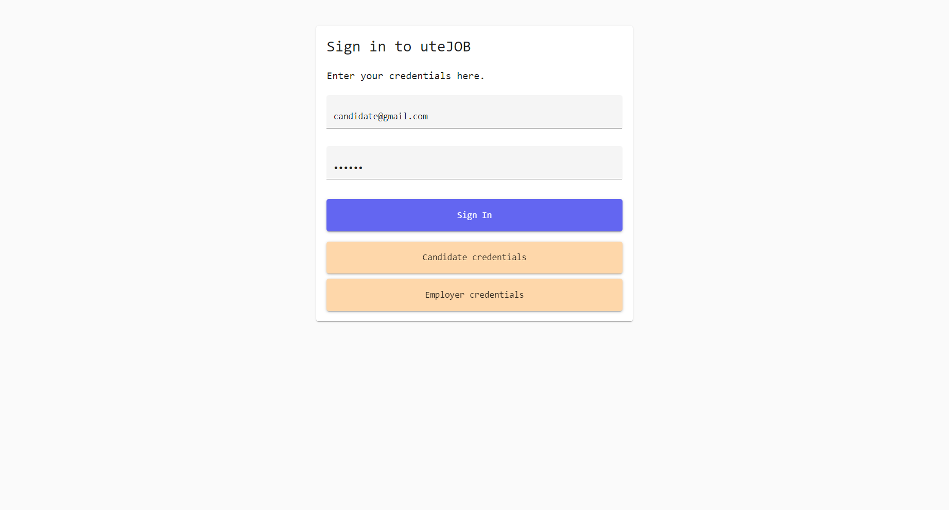

5

4

3

2

1

Hình 34: Giao diện trang đăng nhập

|  |  |  |
| --- | --- | --- |
| Stt | Tên | Mô tả chi tiết |
| 1 | Input tên đăng nhập | Nhập tên đăng nhập vào input |
| 2 | Input mật khẩu | Nhập mật khẩu vào input |
| 3 | Nút đăng nhập | Click nút đăng nhập gọi api đăng nhập |
| 4 | Nút đăng nhập với quyền ứng viên | Click nút Candidate credentials đăng nhập với quyền ứng viên |
| 5 | Nút đăng nhập với quyền nhà tuyển dụng | Click nút Employer credentials đăng nhập với quyền nhà tuyển dụng |

Bảng 42: Đăng nhập

#### **4.2.2.2. Trang đăng ký**

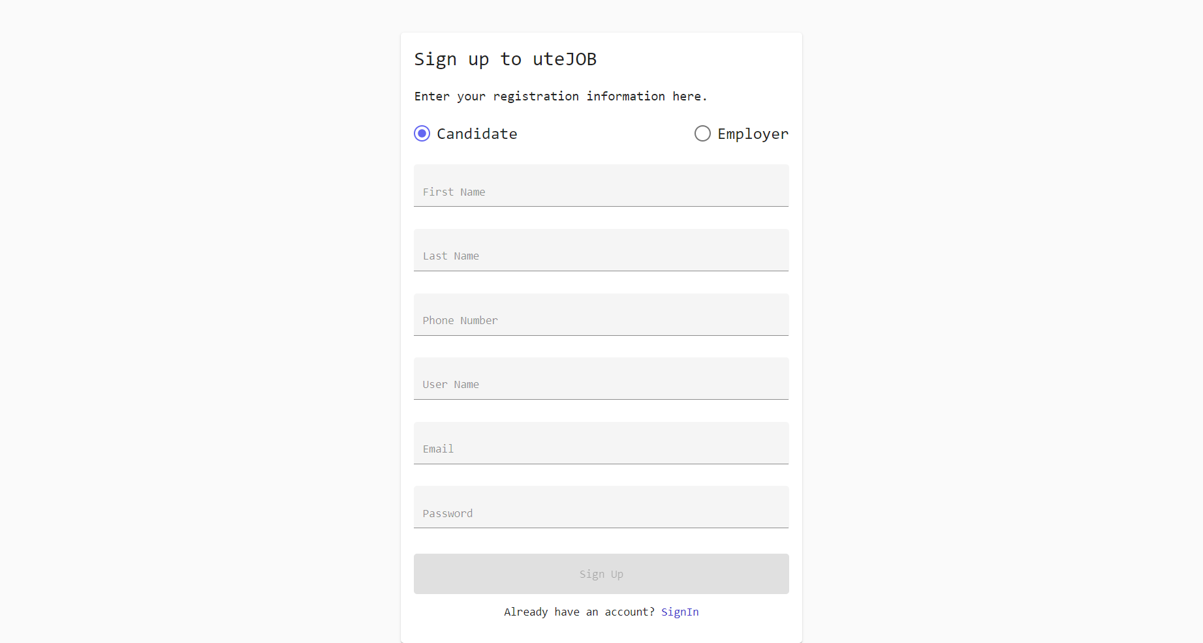

9

8

7

6

5

4

3

2

1

Hình 35: Giao diện trang đăng ký

|  |  |  |
| --- | --- | --- |
| Stt | Tên | Mô tả chi tiết |
| 1 | Chọn ứng viên | Vai trò ứng viên |
| 2 | Chọn nhà tuyển dụng | Vai trò nhà tuyển dụng |
| 3 | Input tên | Nhập tên vào input |
| 4 | Input họ | Nhập họ vào input |
| 5 | Input số điện thoại | Nhập số điện thoại vào input |
| 6 | Input tên đăng nhập | Nhập tên đăng nhập vào số điện thoại |
| 7 | Input email | Nhập email vào input |
| 8 | Input password | Nhập password vào input |
| 9 | Nút đăng nhập | Click nút đăng nhập gọi api đăng nhập |

Bảng 43: Đăng ký

#### **4.2.2.3. Trang phân quyền**

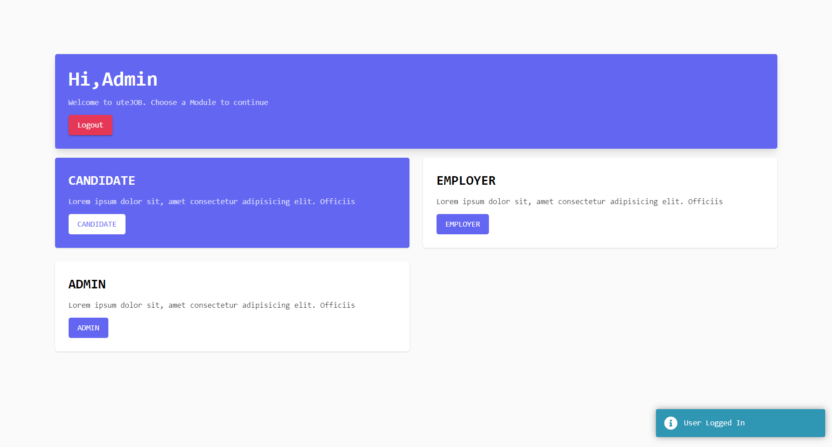

4

1

3

2

Hình 36: Giao diện trang phân quyền

|  |  |  |
| --- | --- | --- |
| Stt | Tên | Mô tả chi tiết |
| 1 | Logout | Đang ở quyền Admin, nút logout để thoát quyền admin |
| 2 | Candidate | Quyền ứng viên |
| 3 | Employer | Quyền nhà tuyển dụng |
| 4 | Admin | Quyền quản trị viên |

Bảng 44: Phân quyền

#### **4. 4.2.2.4. Trang quản trị**

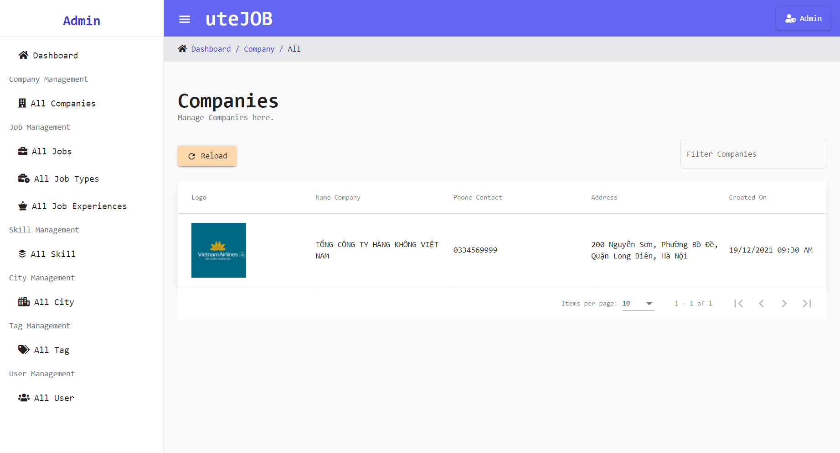

5

4

3

2

1

Hình 37: Giao diện trang quản trị

|  |  |  |
| --- | --- | --- |
| Stt | Tên | Mô tả chi tiết |
| 1 | All Companies | Trang quản lý tất cả các công ty |
| 2 | Company | Thông tin công ty |
| 3 | Reload | Nút load lại thông tin công ty |
| 4 | Filter Companies | Tìm kiếm công ty |
| 5 | Page | Phân trang |

Bảng 45: Quản trị

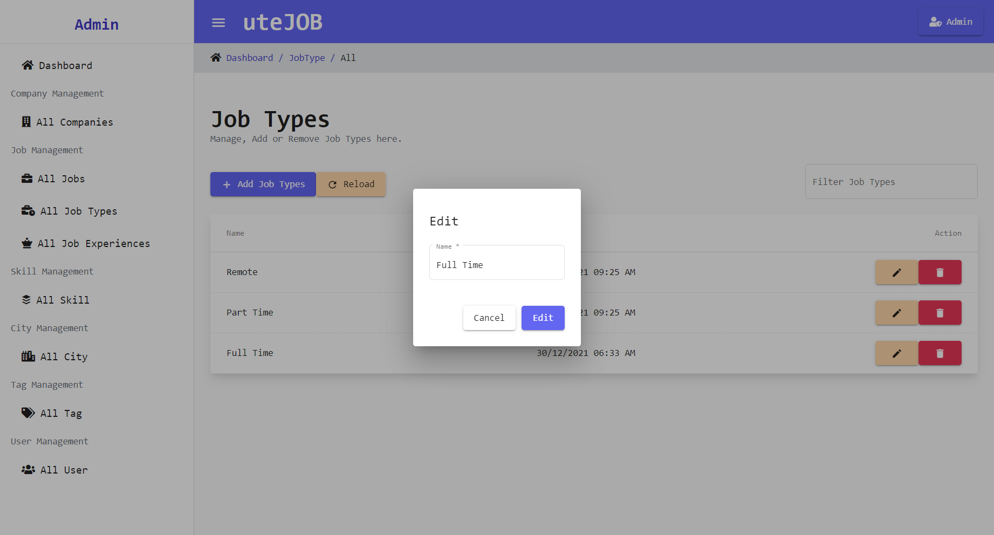

3

2

1

Hình 38: Giao diện chỉnh sửa loại công việc

|  |  |  |
| --- | --- | --- |
| Stt | Tên | Mô tả chi tiết |
| 1 | Name | Chỉnh sửa tên các loại công việc (remote, full time, part time) |
| 2 | Cancel | Nút hủy bỏ |
| 3 | Edit | Nút chỉnh sửa |

Bảng 46: Chỉnh sửa loại công việc

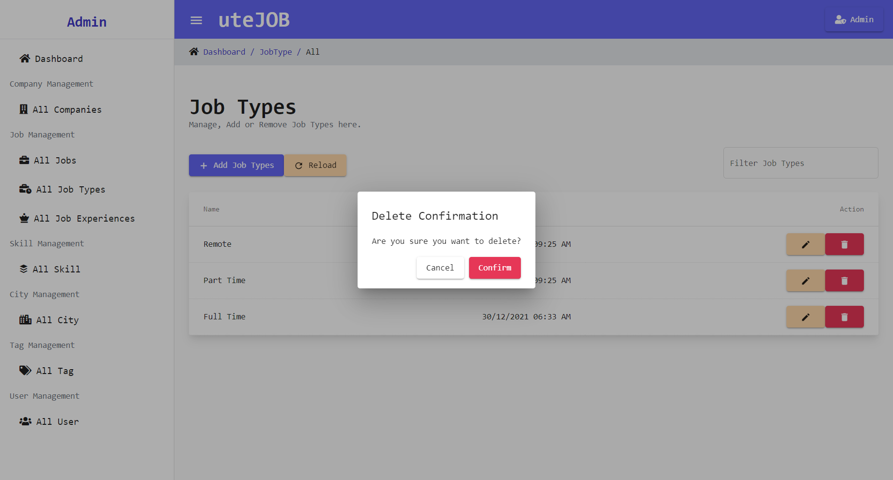

3

2

1

Hình 39: Giao diện Xác nhận xóa loại công việc

|  |  |  |
| --- | --- | --- |
| Stt | Tên | Mô tả chi tiết |
| 1 | Delete Confirmation | Popup xác nhận bạn có muốn xóa |
| 2 | Cancel | Nút hủy bỏ |
| 3 | Confirm | Nút xác nhận |

Bảng 47: Xác nhận xóa loại công việc

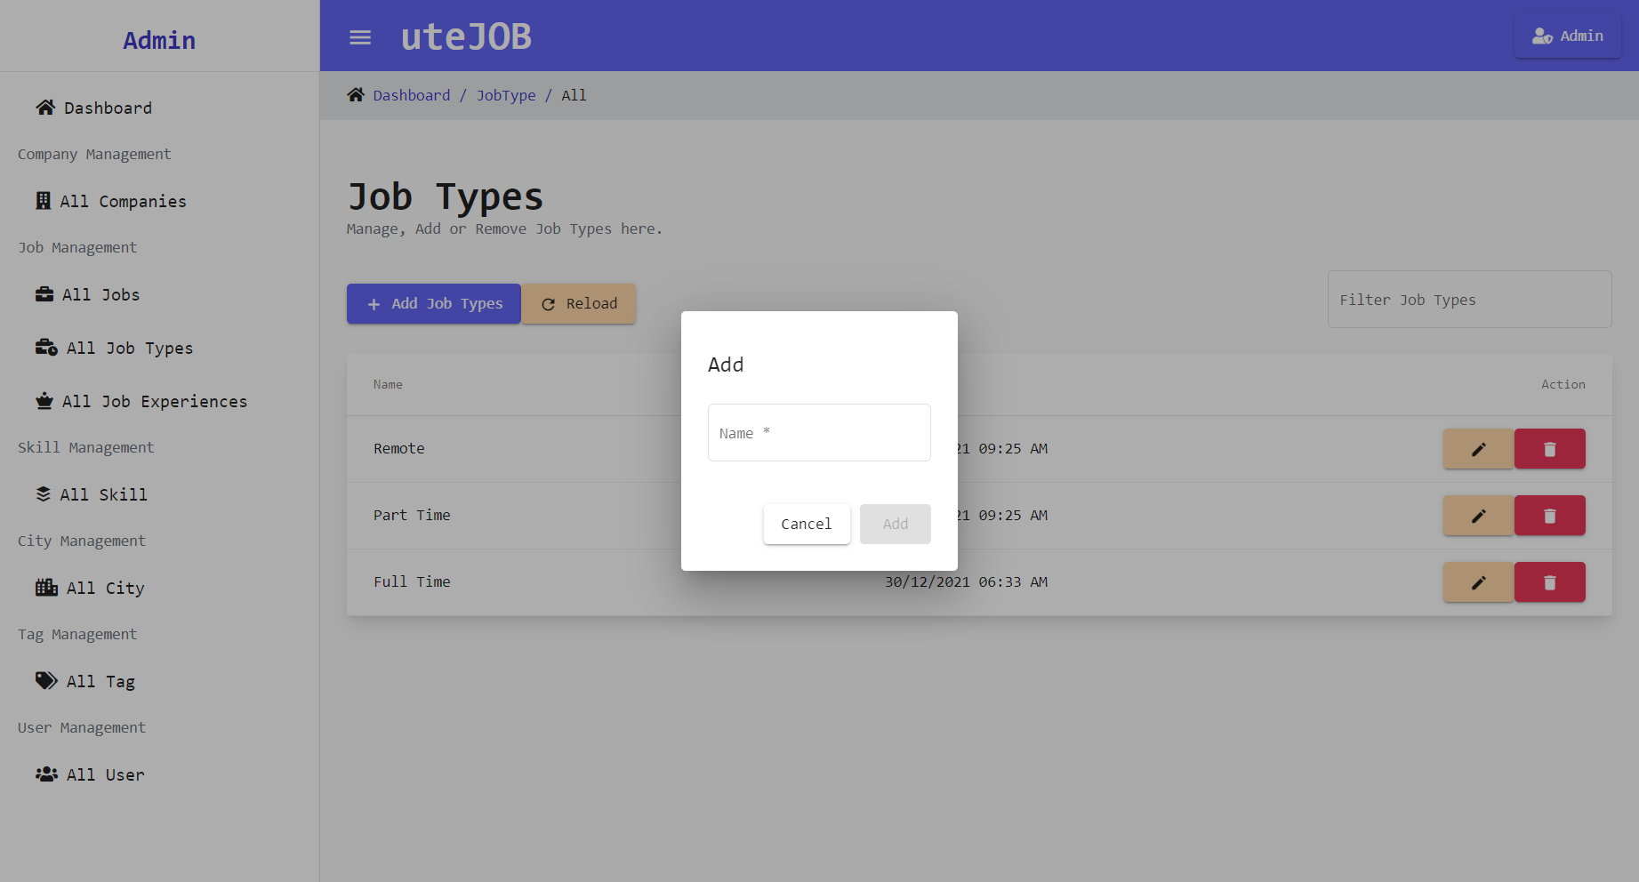

4

3

2

1

Hình 40: Giao diện thêm loại công việc

|  |  |  |
| --- | --- | --- |
| Stt | Tên | Mô tả chi tiết |
| 1 | Add | Popup thêm loại công việc |
| 2 | Name | Thêm tên loại công việc |
| 3 | Cancel | Nút hủy bỏ |
| 4 | Add | Nút thêm |

Bảng 48:Tthêm loại công việc

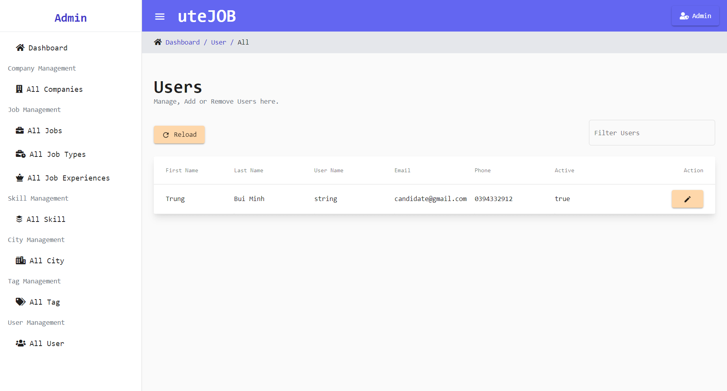

5

4

3

2

1

Hình 41: Giao diện quản lý user

|  |  |  |
| --- | --- | --- |
| Stt | Tên | Mô tả chi tiết |
| 1 | All User | Trang quản lý người dùng |
| 2 | Reload | Nút tải lại thông tin người dùng |
| 3 | Filter Users | Tìm kiếm người dùng |
| 4 | Name | Thông tin người dùng |
| 5 | Action | Nút active người dùng |

Bảng 49: Quản lý user

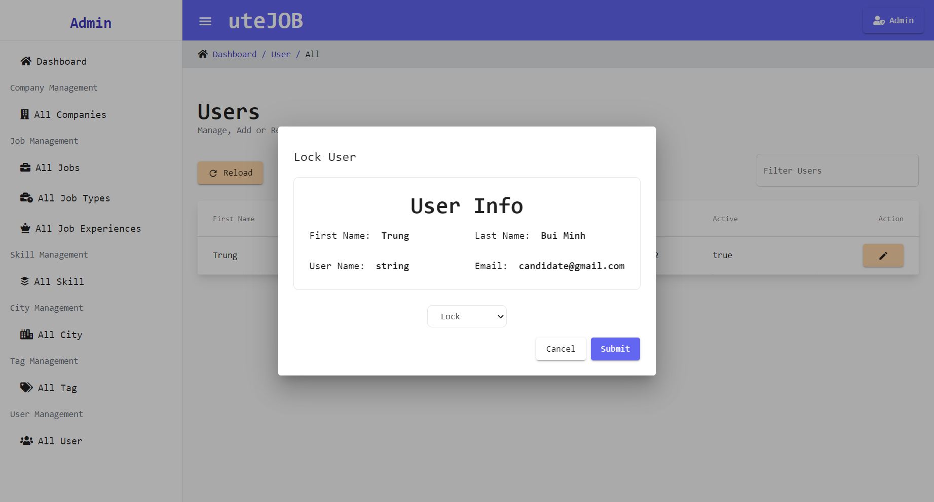

4

3

2

1

Hình 42: Giao diện xem thông tin user

|  |  |  |
| --- | --- | --- |
| Stt | Tên | Mô tả chi tiết |
| 1 | User info | Popup thông tin người dùng |
| 2 | Lock or Unlock | Khóa tài khoản người dùng hay mở tài khoản người dùng |
| 3 | Cancel | Nút hủy bỏ |
| 4 | Submit | Nút gửi |

Bảng 50: Xem thông tin user

#### **5. 4.2.2.5. Trang ứng viên**

5

4

3

2

1



8

7

6

Hình 43: Giao diện trang chủ của ứng viên

|  |  |  |
| --- | --- | --- |
| Stt | Tên | Mô tả chi tiết |
| 1 | My Account | Nhấn để đến trang thông tin tài khoản |
| 2 | Home | Nhấn để chuyển đến trang chủ |
| 3 | Jobs | Nhấn để chuyển đến trang công việc cảu ứng viên |
| 4 | Companies | Nhấn để chuyển đến trang công ty của ứng viên |
| 5 | About Us | Nhấn để chuyển đến trang thông tin của ứng dụng |
| 6 | Biểu tượng search | Nhập thông tin để tìm kiếm công việc |
| 7 | Biểu tượng City | Chọn thành phố để tìm kiếm công việc |
| 8 | Find Job | Nhấn để tìm kiếm công việc |

Bảng 51: Trang chủ của ứng viên

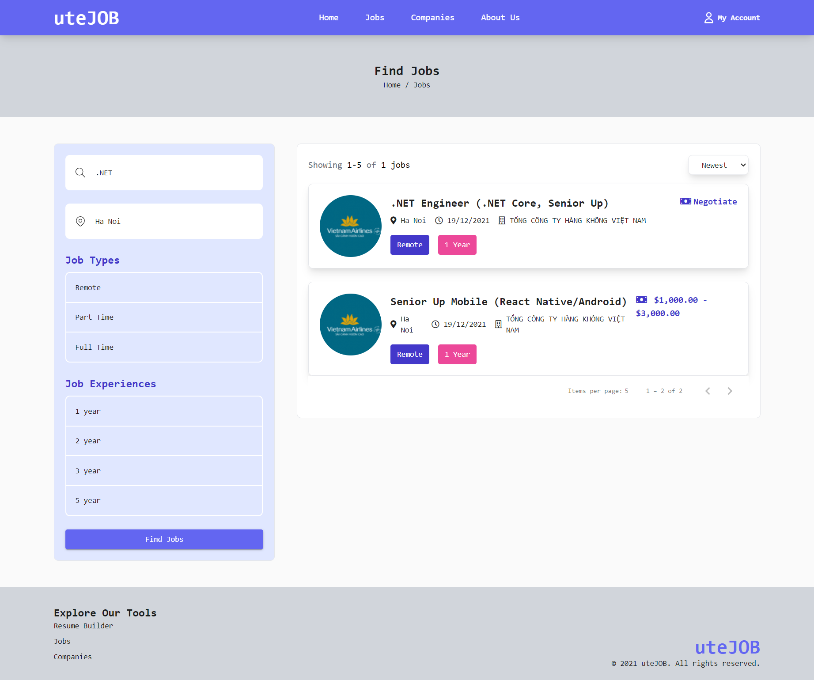

11

10

9

8

7

6

5

4

3

2

1

Hình 44: Giao diện trang tìm kiếm công việc

|  |  |  |
| --- | --- | --- |
| Stt | Tên | Mô tả chi tiết |
| 1 | My Account | Nhấn để đến trang thông tin tài khoản |
| 2 | Home | Nhấn để chuyển đến trang chủ |
| 3 | Jobs | Nhấn để chuyển đến trang công việc cảu ứng viên |
| 4 | Companies | Nhấn để chuyển đến trang công ty của ứng viên |
| 5 | About Us | Nhấn để chuyển đến trang thông tin của ứng dụng |
| 6 | Biểu tượng search | Nhập thông tin để tìm kiếm công việc |
| 7 | Biểu tượng City | Chọn thành phố để tìm kiếm công việc |
| 8 | Job Types | Tìm kiếm theo loại công việc |
| 9 | Job Experiences | Tìm kiếm theo kinh nghiệm làm việc |
| 10 | Job | Thông tin công việc sau khi tìm kiếm |
| 11 | Page | Phân trang |

Bảng 52: Tìm kiếm công việc

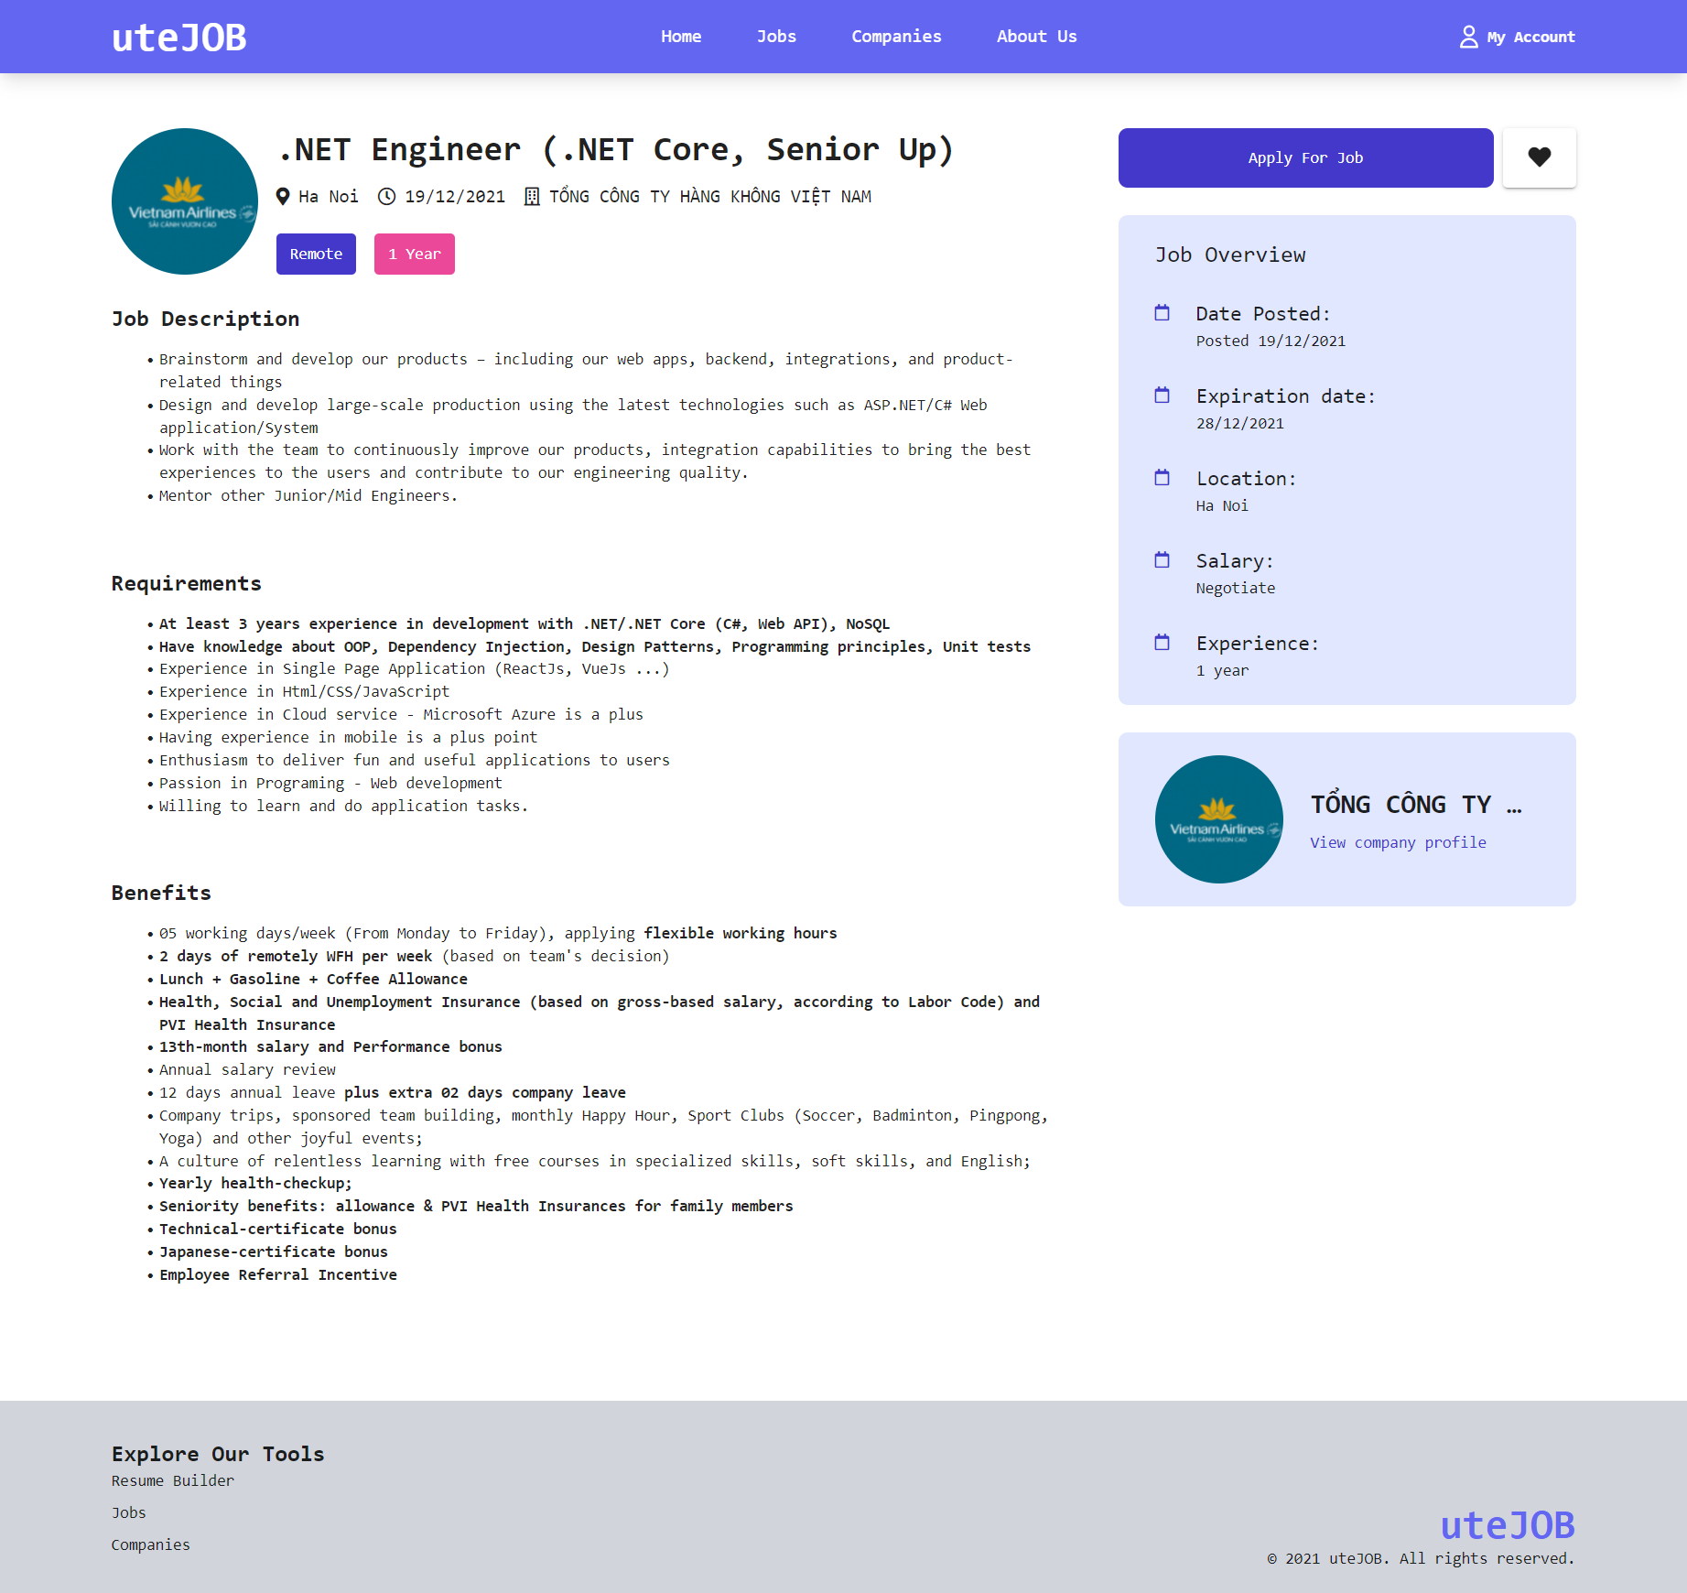

9

8

7

6

5

4

3

2

1

Hình 45: Giao diện trang chi tiết công việc

|  |  |  |
| --- | --- | --- |
| Stt | Tên | Mô tả chi tiết |
| 1 | My Account | Nhấn để đến trang thông tin tài khoản |
| 2 | Home | Nhấn để chuyển đến trang chủ |
| 3 | Jobs | Nhấn để chuyển đến trang công việc cảu ứng viên |
| 4 | Companies | Nhấn để chuyển đến trang công ty của ứng viên |
| 5 | About Us | Nhấn để chuyển đến trang thông tin của ứng dụng |
| 6 | Apply for job | Ứng tuyển công việc |
| 7 | Icon heart | Yêu thích công việc |
| 8 | Job overview | Tổng quan công việc |
| 9 | View company profile | Tìm kiếm theo kinh nghiệm làm việc |

Bảng 53: Chi tiết công việc

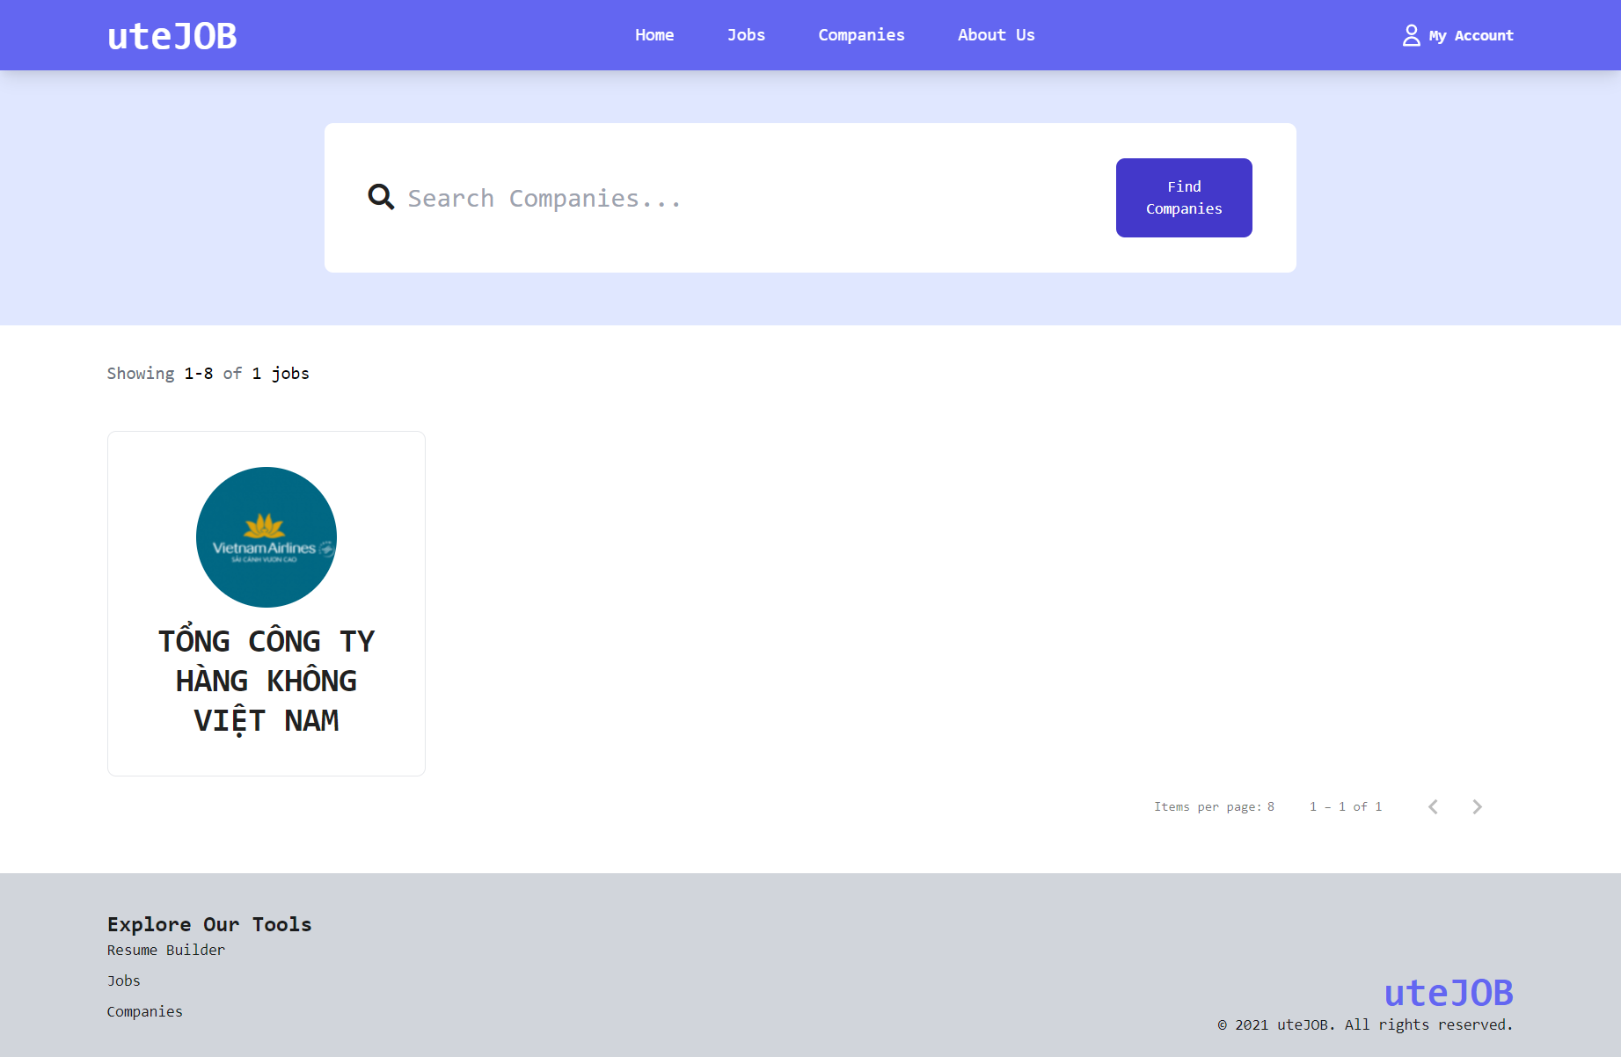

8

7

6

5

4

3

2

1

Hình 46: Giao diện trang tìm kiếm công ty

|  |  |  |
| --- | --- | --- |
| Stt | Tên | Mô tả chi tiết |
| 1 | My Account | Nhấn để đến trang thông tin tài khoản |
| 2 | Home | Nhấn để chuyển đến trang chủ |
| 3 | Jobs | Nhấn để chuyển đến trang công việc cảu ứng viên |
| 4 | Companies | Nhấn để chuyển đến trang công ty của ứng viên |
| 5 | About Us | Nhấn để chuyển đến trang thông tin của ứng dụng |
| 6 | Search companies | Ứng viên nhập tên công ty để tìm kiếm công việc |
| 7 | Find Companies | Nhấn để tìm kiếm công việc |
| 8 | Logo company | Kết quả hiển thị công ty được tìm kiếm |

Bảng 54: Tìm kiếm công ty

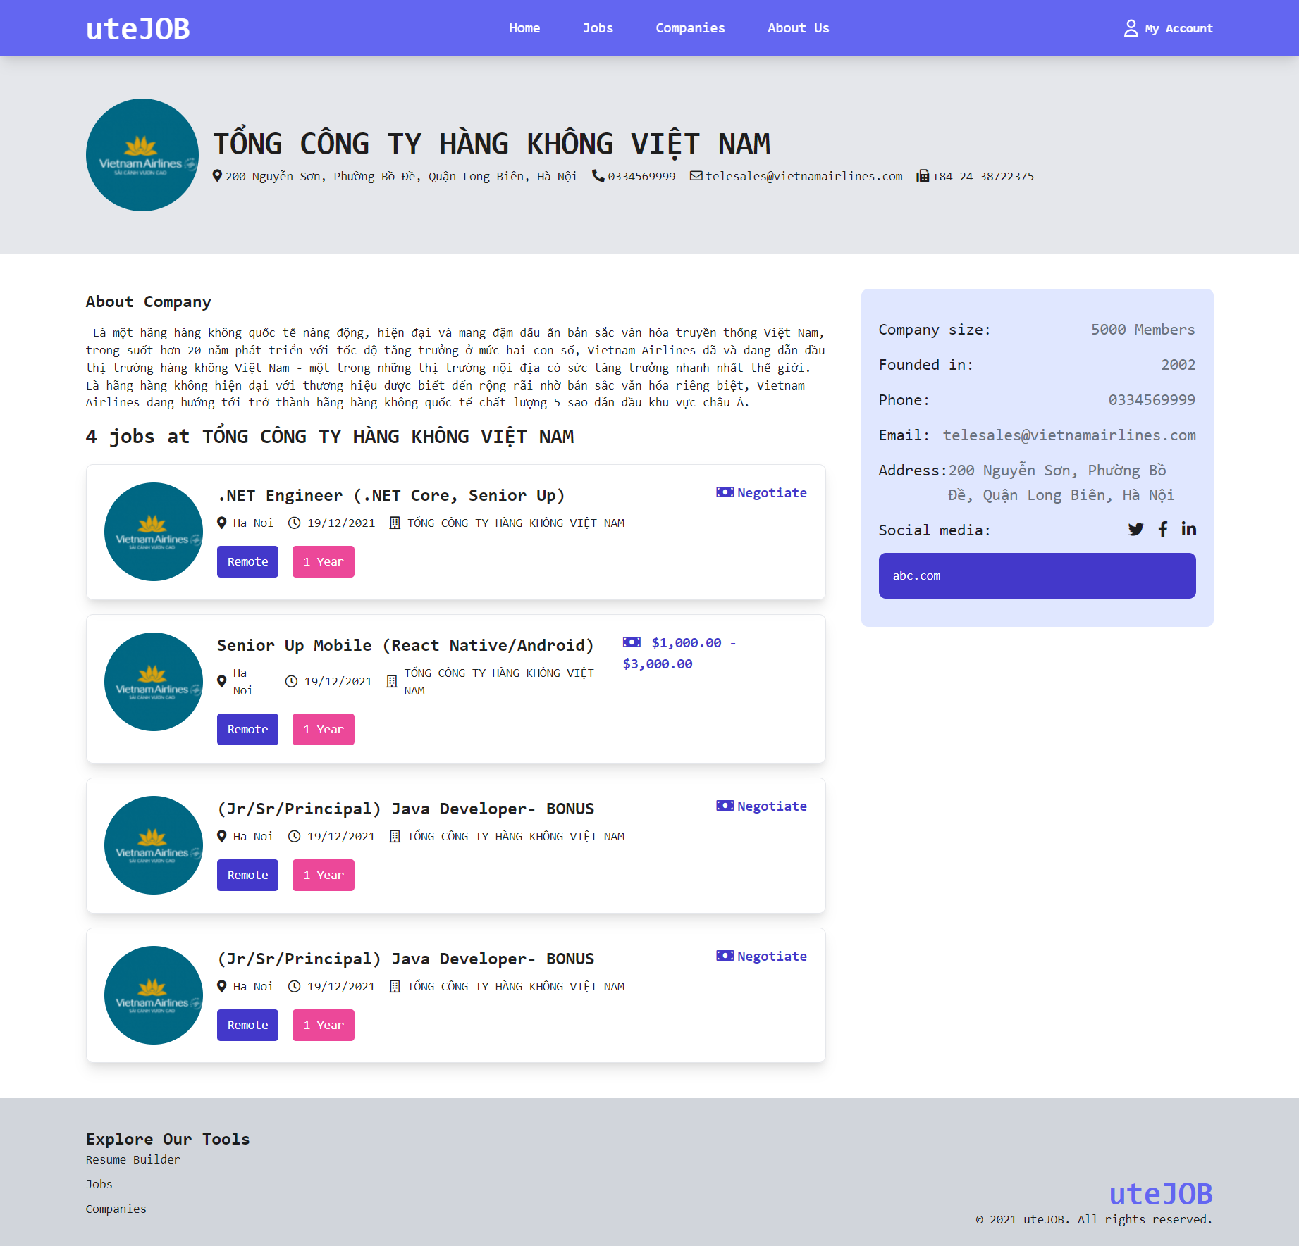

7

6

5

4

3

2

1

Hình 47: Giao diện trang danh sách công việc

|  |  |  |
| --- | --- | --- |
| Stt | Tên | Mô tả chi tiết |
| 1 | My Account | Nhấn để đến trang thông tin tài khoản |
| 2 | Home | Nhấn để chuyển đến trang chủ |
| 3 | Jobs | Nhấn để chuyển đến trang công việc cảu ứng viên |
| 4 | Companies | Nhấn để chuyển đến trang công ty của ứng viên |
| 5 | About Us | Nhấn để chuyển đến trang thông tin của ứng dụng |
| 6 | Logo Company | Thông tin công ty |
| 7 | List jobs | Danh sách công việc của công ty |

Bảng 55: Danh sách công việc

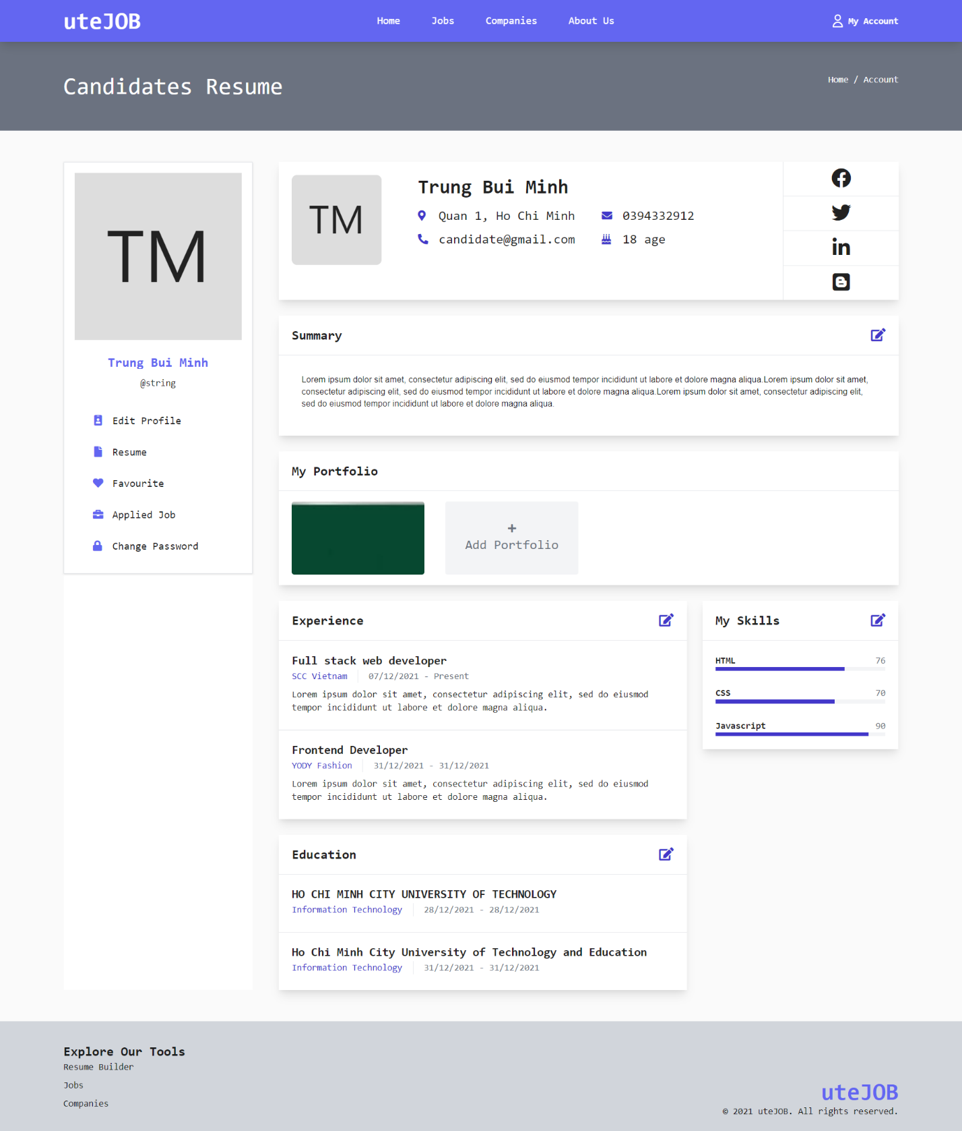

14

13

12

11

10

9

8

7

6

5

4

3

2

1

Hình 48: Giao diện trang thông tin user

|  |  |  |
| --- | --- | --- |
| Stt | Tên | Mô tả chi tiết |
| 1 | My Account | Nhấn để đến trang thông tin tài khoản |
| 2 | Home | Nhấn để chuyển đến trang chủ |
| 3 | Jobs | Nhấn để chuyển đến trang công việc cảu ứng viên |
| 4 | Companies | Nhấn để chuyển đến trang công ty của ứng viên |
| 5 | About Us | Nhấn để chuyển đến trang thông tin của ứng dụng |
| 6 | Edit profile | Nhấn để chuyển đến trang chỉnh sửa thông tin |
| 7 | Resume | Nhấn để chuyển đến trang hồ sơ cá nhân |
| 8 | Favourite | Nhấn để chuyển đến trang công việc yêu thích |
| 9 | Applied job | Nhấn để chuyển đến trang công việc đã ứng tuyển |
| 10 | Change password | Nhấn để chuyển đến trang thay đổi mật khẩu |
| 11 | Portfolio | Danh mục |
| 12 | Experience | Thông tin kinh nghiêm |
| 13 | My skill | Thông tin kỹ năng |
| 14 | Education | Thông tin trình độ học vấn |

Bảng 56: Thông tin user

5

4

3

2

1

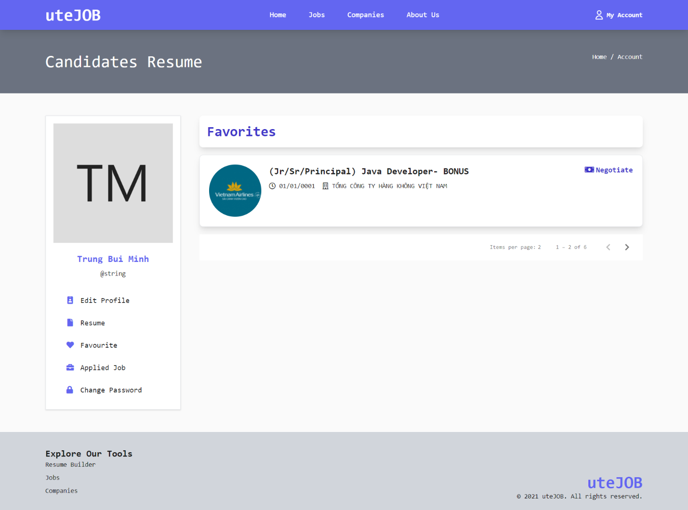

11

10

9

8

7

6

Hình 49: Giao diện danh sách công việc yêu thích

|  |  |  |
| --- | --- | --- |
| Stt | Tên | Mô tả chi tiết |
| 1 | My Account | Nhấn để đến trang thông tin tài khoản |
| 2 | Home | Nhấn để chuyển đến trang chủ |
| 3 | Jobs | Nhấn để chuyển đến trang công việc cảu ứng viên |
| 4 | Companies | Nhấn để chuyển đến trang công ty của ứng viên |
| 5 | About Us | Nhấn để chuyển đến trang thông tin của ứng dụng |
| 6 | Edit profile | Nhấn để chuyển đến trang chỉnh sửa thông tin |
| 7 | Resume | Nhấn để chuyển đến trang hồ sơ cá nhân |
| 8 | Favourite | Nhấn để chuyển đến trang công việc yêu thích |
| 9 | Applied job | Nhấn để chuyển đến trang công việc đã ứng tuyển |
| 10 | Change password | Nhấn để chuyển đến trang thay đổi mật khẩu |
| 11 | Favourite | Danh sác công việc yêu thích |

Bảng 57: Danh sách công việc yêu thích

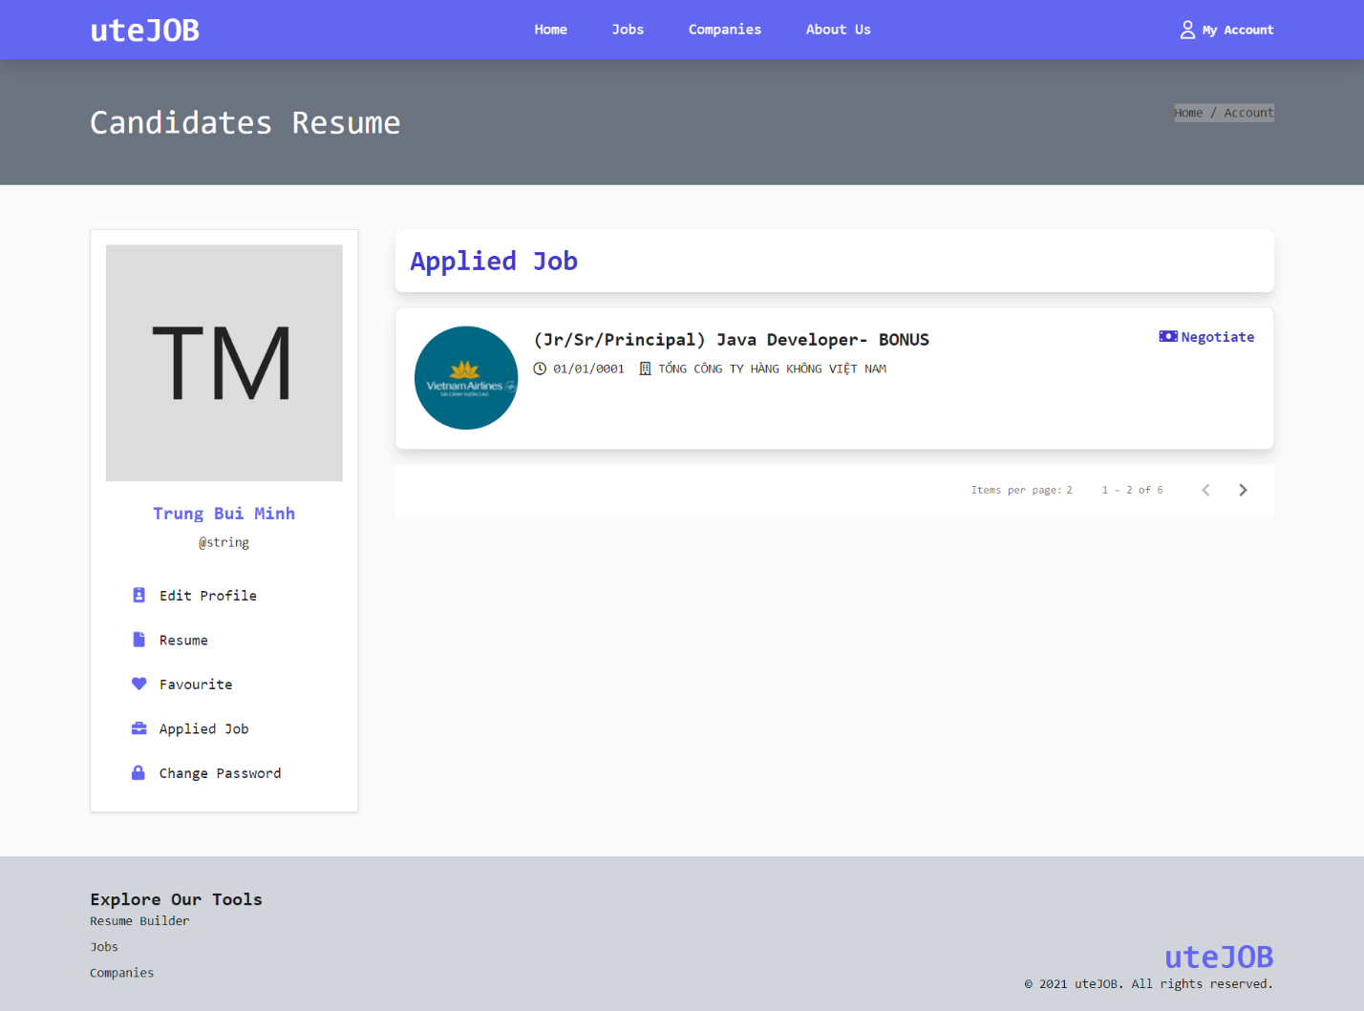

11

10

9

8

7

6

5

4

3

2

1

Hình 50: Giao diện danh sách công việc đã nộp CV

|  |  |  |
| --- | --- | --- |
| Stt | Tên | Mô tả chi tiết |
| 1 | My Account | Nhấn để đến trang thông tin tài khoản |
| 2 | Home | Nhấn để chuyển đến trang chủ |
| 3 | Jobs | Nhấn để chuyển đến trang công việc cảu ứng viên |
| 4 | Companies | Nhấn để chuyển đến trang công ty của ứng viên |
| 5 | About Us | Nhấn để chuyển đến trang thông tin của ứng dụng |
| 6 | Edit profile | Nhấn để chuyển đến trang chỉnh sửa thông tin |
| 7 | Resume | Nhấn để chuyển đến trang hồ sơ cá nhân |
| 8 | Favourite | Nhấn để chuyển đến trang công việc yêu thích |
| 9 | Applied job | Nhấn để chuyển đến trang công việc đã ứng tuyển |
| 10 | Change password | Nhấn để chuyển đến trang thay đổi mật khẩu |
| 11 | Applied job | Danh sác công việc đã ứng tuyển |

Bảng 58: Danh sách công việc đã nộp CV

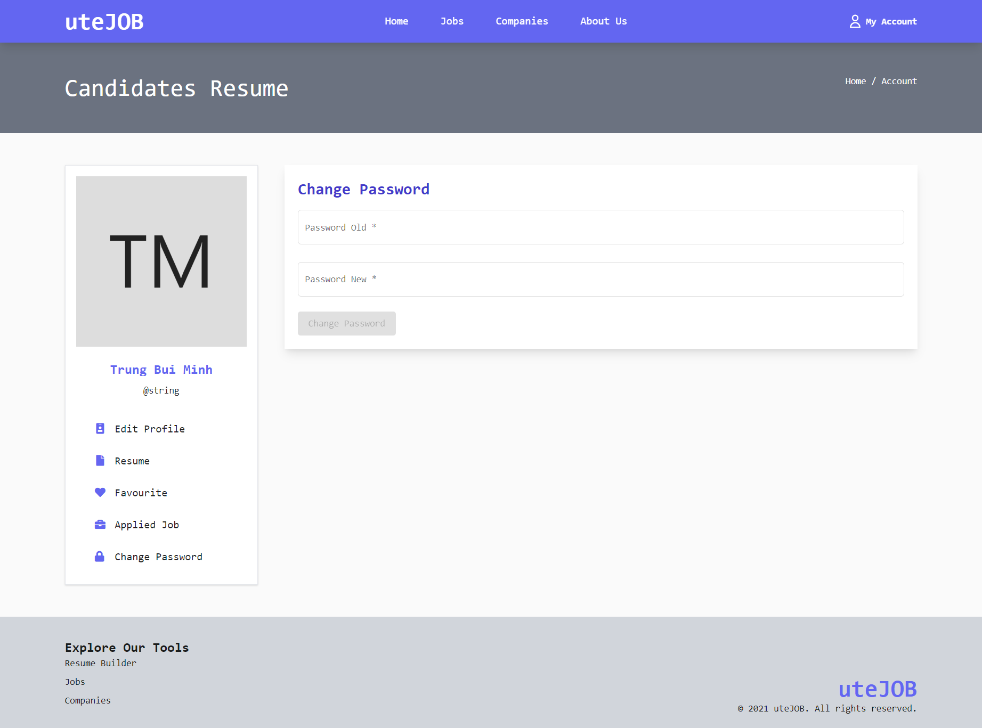

13

12

11

10

9

8

7

6

5

4

3

2

1

Hình 51: Giao diện trang thay đổi password

|  |  |  |
| --- | --- | --- |
| Stt | Tên | Mô tả chi tiết |
| 1 | My Account | Nhấn để đến trang thông tin tài khoản |
| 2 | Home | Nhấn để chuyển đến trang chủ |
| 3 | Jobs | Nhấn để chuyển đến trang công việc cảu ứng viên |
| 4 | Companies | Nhấn để chuyển đến trang công ty của ứng viên |
| 5 | About Us | Nhấn để chuyển đến trang thông tin của ứng dụng |
| 6 | Edit profile | Nhấn để chuyển đến trang chỉnh sửa thông tin |
| 7 | Resume | Nhấn để chuyển đến trang hồ sơ cá nhân |
| 8 | Favourite | Nhấn để chuyển đến trang công việc yêu thích |
| 9 | Applied job | Nhấn để chuyển đến trang công việc đã ứng tuyển |
| 10 | Change password | Nhấn để chuyển đến trang thay đổi mật khẩu |
| 11 | Password old | Nhập mật khẩu cũ |
| 12 | Password new | Nhập mật khẩu mới |
| 13 | Button change password | Nhấn để thay đổi mật khẩu |

Bảng 59: Thay đổi password

#### **6. 4.2.2.6. Trang nhà tuyển dụng**

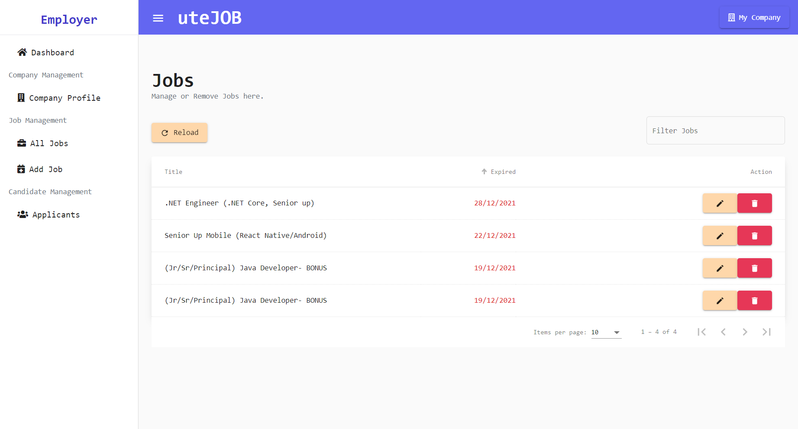

8

7

6

5

4

3

2

1

Hình 52: Giao diện trang danh sách công việc của nhà tuyển dụng

|  |  |  |
| --- | --- | --- |
| Stt | Tên | Mô tả chi tiết |
| 1 | Dashboard | Nhấn để đến trang dashboard |
| 2 | Company Profile | Nhấn để đến trang thông tin công ty |
| 3 | All jobs | Nhấn để đến trang công việc |
| 4 | Add Job | Nhấn để đến trang thêm công việc |
| 5 | Applicants | Nhấn để đến trang ứng viên ứng tuyển |
| 6 | Filter jobs | Nhập thông tin công việc để tìm kiếm |
| 7 | Icon edit | Chỉnh sửa tên công việc |
| 8 | Icon delete | Xóa tên công việc |

Bảng 60: Danh sách công việc của nhà tuyển dụng

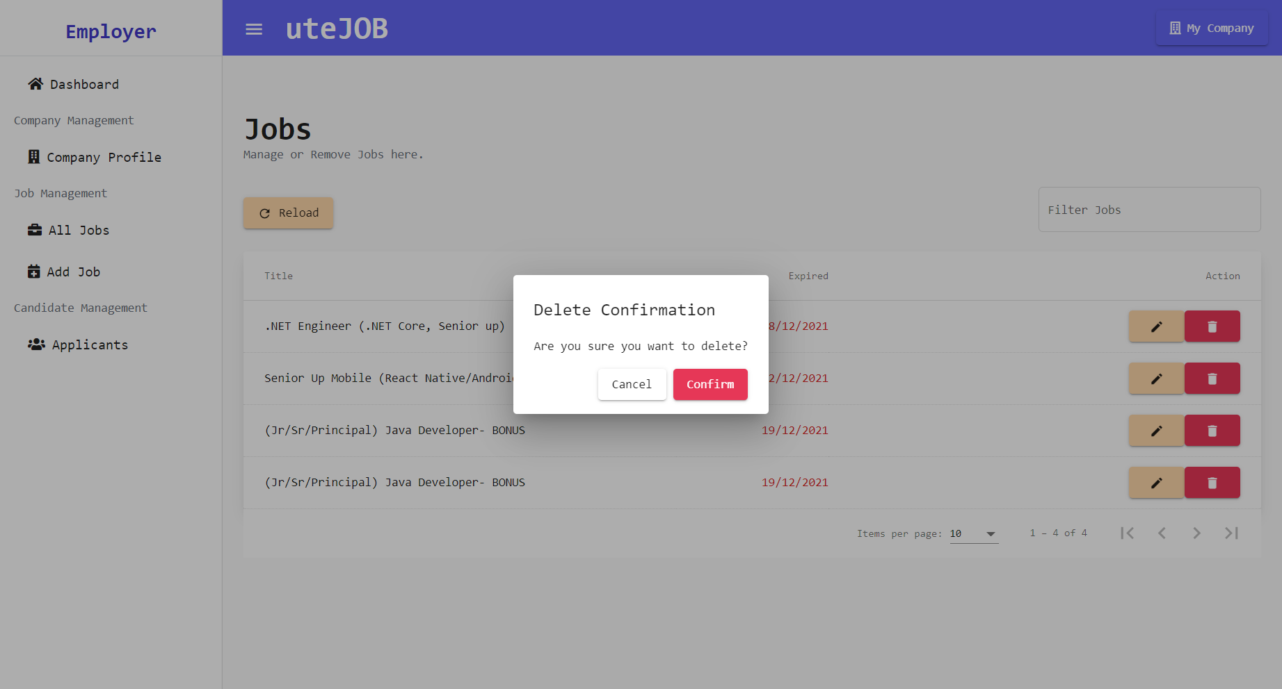

3

2

1

Hình 53: Giao diện trang xóa bài viết tuyển dụng

|  |  |  |
| --- | --- | --- |
| Stt | Tên | Mô tả chi tiết |
| 1 | Delete Confirmation | Popup xác nhận có muốn xóa không |
| 2 | Cancel | Nhấn để hủy |
| 3 | Confirm | Nhấn để xác nhận là xóa |

Bảng 61: Xóa bài viết tuyển dụng

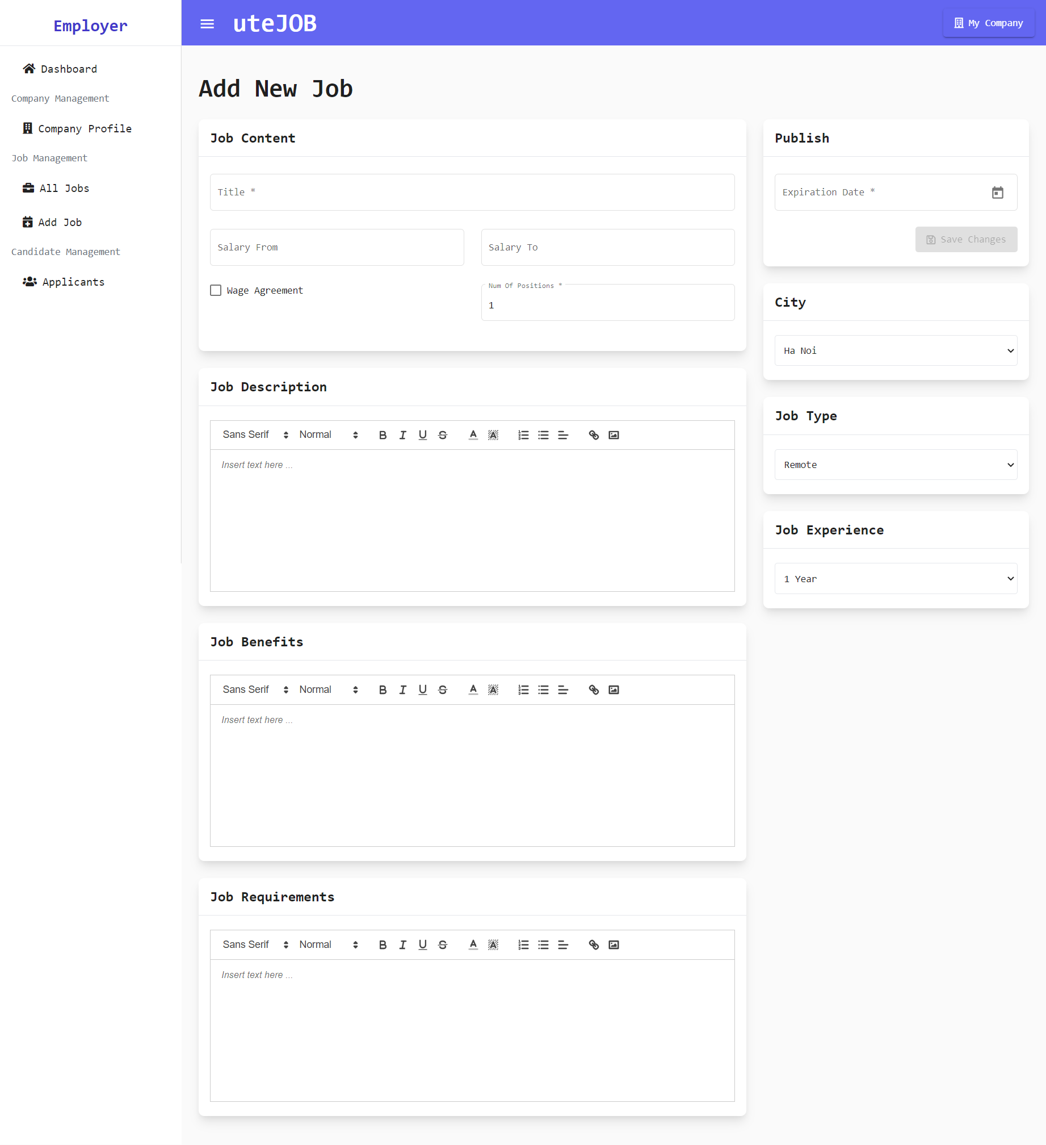

8

7

6

5

4

3

2

1

Hình 54: Giao diện trang thêm bài viết tuyển dụng

|  |  |  |
| --- | --- | --- |
| Stt | Tên | Mô tả chi tiết |
| 1 | Job content | Nhập nội dung công việc |
| 2 | Job description | Nhập mô tả công việc |
| 3 | Job benefits | Nhập quyền lợi công việc |
| 4 | Job requirements | Nhập yêu cầu công việc |
| 5 | publish | Chọn ngày bắt đầu |
| 6 | City | Chọn thành phố cho công việc |
| 7 | Job type | Chọn loại công việc |
| 8 | Job experience | Chọn kinh nghiêm công việc |

Bảng 62: Thêm bài viết tuyển dụng

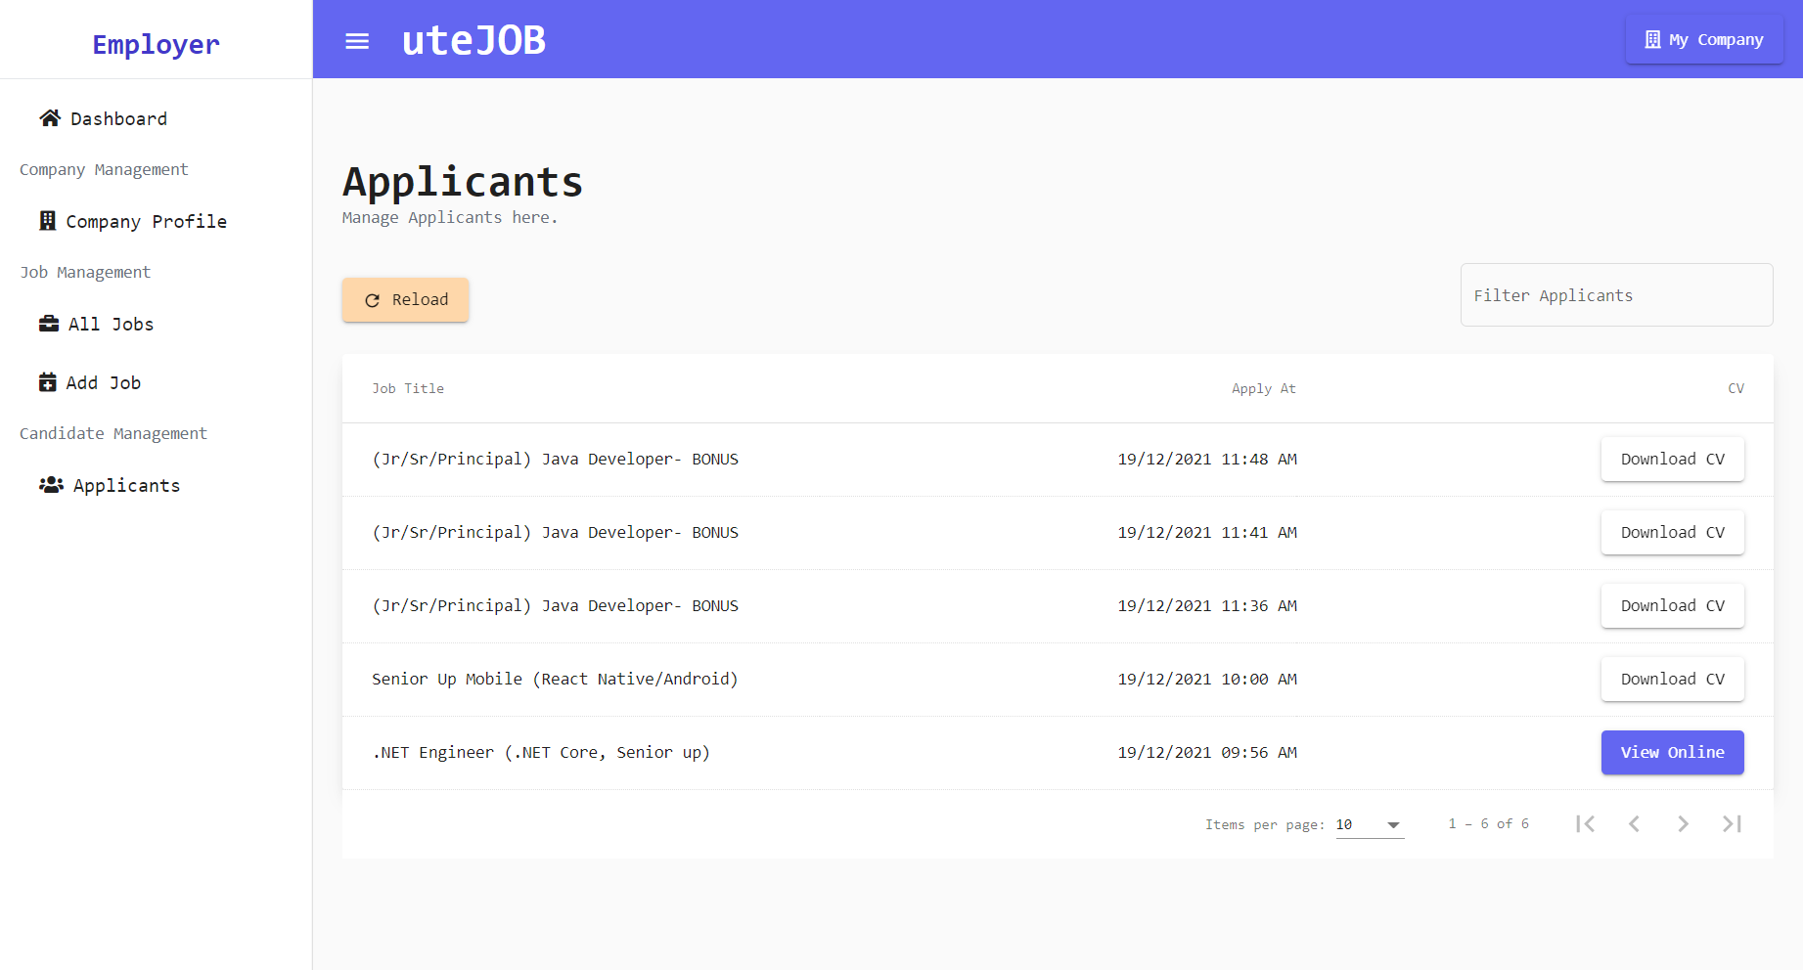

8

7

6

5

4

3

2

1

Hình 55: Giao diện trang danh sách ứng viên apply

|  |  |  |
| --- | --- | --- |
| Stt | Tên | Mô tả chi tiết |
| 1 | Dashboard | Nhấn để đến trang dashboard |
| 2 | Company Profile | Nhấn để đến trang thông tin công ty |
| 3 | All jobs | Nhấn để đến trang công việc |
| 4 | Add Job | Nhấn để đến trang thêm công việc |
| 5 | Applicants | Nhấn để đến trang ứng viên ứng tuyển |
| 6 | Filter applicants | Nhập thông tin ứng viên để tìm kiếm |
| 7 | Download CV | Nhấn để tải CV |
| 8 | View online | Xem CV trực tiếp |

Bảng 63: Danh sách ứng viên apply

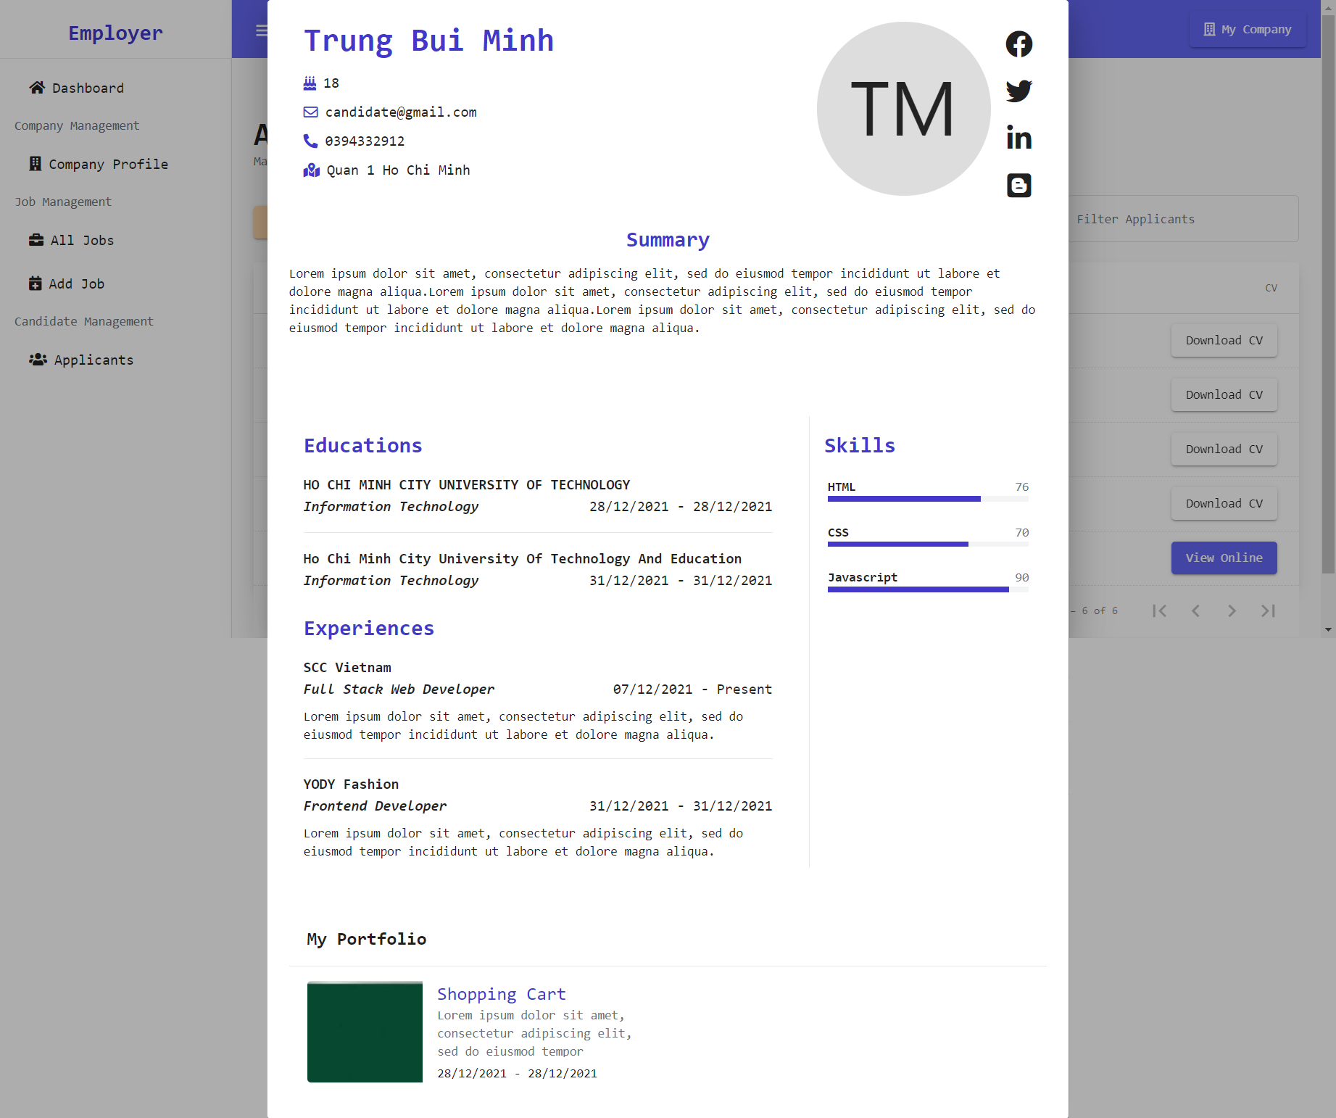

Hình 56: Giao diên xem CV online

**CHƯƠNG** **5**

**CÀI ĐẶT VÀ KIỂM THỬ**

Mục đích tổng thể của việc kiểm thử là để đảm bảo website chia sẻ thông tin về việc làm giữa ứng viên và nhà tuyển dụng này hoạt động đúng với chức năng và đạt các yêu cầu về kỹ thuật cũng như các yêu cầu khác đối với phần mềm. Mục đích của tài liệu nhằm mô tả kế hoạch kiểm thử và chiến lược kiểm thử cho website, chi tiết được mô tả như sau:

## **5.1. Cài đặt**

### **5.1.1. Cài đặt môi trường phát triển**

Các công nghệ sử dụng:

|  |  |
| --- | --- |
| Tools | Name |
| Front-end | Angular, Angular Material, Tailwind CSS, Typerscrip(Javascript) |
| Back-end | Asp.net Core, C# |
| DBMS | SQL Server |
| Source Control | Github |
| IDE | Visual Studio Code, Visual Studio, Webstorm |

Bảng 64: Công cụ và môi trường

### **5.1.2. Front-end**

#### **5.1.2.1. Cài đặt**

* Tải, cài đặt Nodejs mới nhất
  + <https://nodejs.org/en/>
* Cài đặt Angular CLI Tool mới nhất bằng lệnh sau:
  + npm install -g @angular/cli
* Cài đặt phiên bản mới nhất Visual Studio Code hoặc Webstorm
* Truy cập vào thư mục chứa dự án front end. Sau đó vào thư mục mở command prompt lên rồi gõ các dòng lệnh.
  + npm install (cài đặt các module lưu trữ npm hỗ trợ cho project)
  + npm start (để chạy project)

#### **5.1.2.2. Cấu trúc**

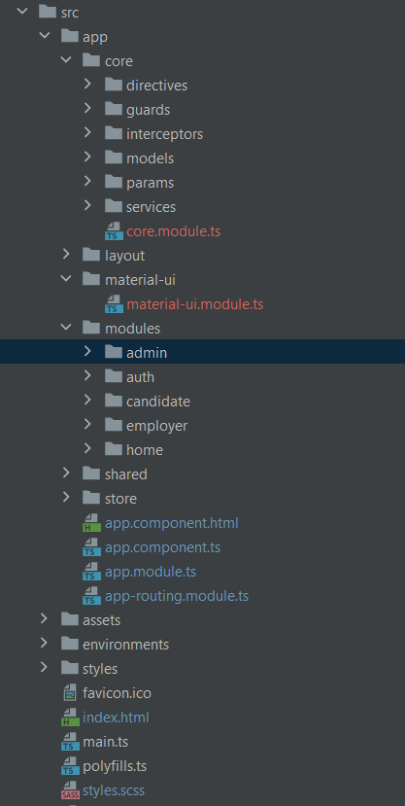

Hình 57: Thư mục Front-end

* Thư mục core: đảm nhận vai trò root AppModule. Core Module chứa các singleton service, các model, guard.
* Thư mục layout: chứa module layout (auth, admin, candidate, …) gồm các giao diện cho từng layout khác nhau.
* Thư mục material-ui: module trung gian để import, export module, component UI hỗ trợ việc xây dựng giao diện.
* Thư mục modules: Phân chia xử lý các giao diện ứng với mỗi layout (UI, services,…)
* Thư mục store: nơi chứa State.

### **5.1.3. Back-end**

#### **5.1.3.1. Cài đặt**

* Cài đặt phiên bản mới nhất .Net SDK:
  + <https://dotnet.microsoft.com/en-us/download/dotnet/5.0>
* Cài đặt phiên bản mới nhât DOTNET & EF CLI Tools bằng lênh cmd sau:
  + dotnet tool install --global dotnet-ef
* Cài đặt phiên bản mới nhất SQL Servicer DB
  + <https://www.microsoft.com/en-us/sql-server/sql-server-downloads>
* Mở thư mục chứa souce code backend chờ cài đặt package hỗ trợ project, rồi run cmd lệnh sau:
  + dotnet run

#### **5.1.3.3. Cấu trúc**

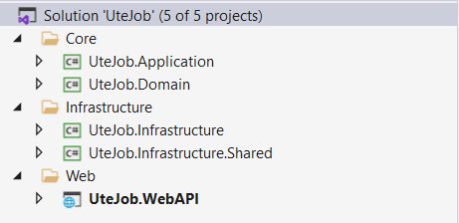

Hình 58: Thư mục backend

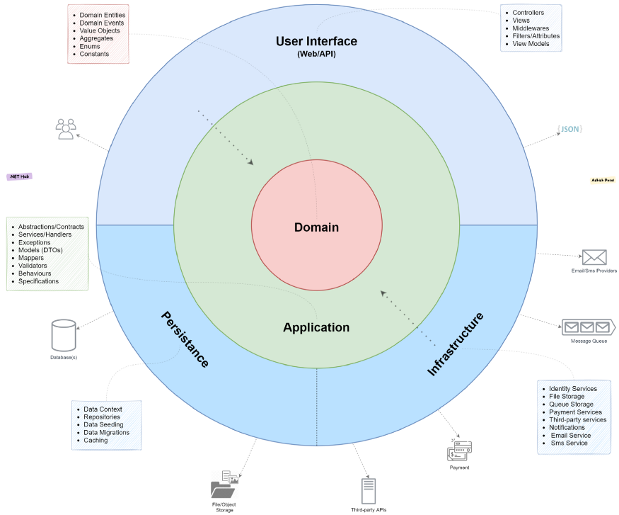

Hình 59: Domain

**Domain Layer**

Tất cả các Entities và các models phổ biến nhất đều có sẵn tại đây. Lưu ý rằng Layer này sẽ KHÔNG BAO GIỜ phụ thuộc vào bất kỳ thứ gì khác.

Domain layer chứa:

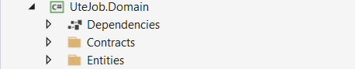

Hình 60: UteJob.Domain

**Application Layer**

Interfaces, CQRS Features, Exceptions có sẵn tại đây.

Application Layer chứa:

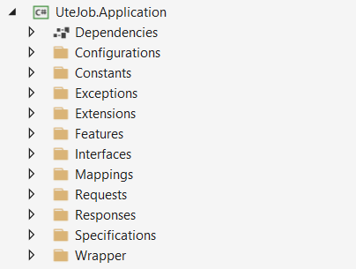

Hình 61: Application Layer

**Infrastructure Layer**

Bất cứ khi nào có yêu cầu giao tiếp với source bên ngoài, chúng ta thực hiện nó trên Infrastructure Layer. Ví dụ: Cơ sở dữ liệu hoặc các Service khác sẽ được đưa vào đây. Để làm cho sự phân tách rõ ràng hơn.

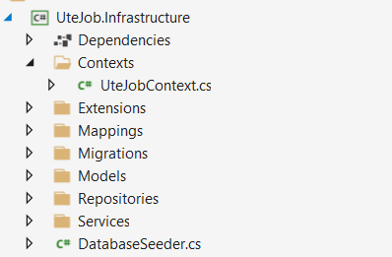

Hình 62: Infrastructure Layer

**Infrastructure.Shared**

Có một số dịch vụ chung cho các Lớp cơ sở hạ tầng khác và có khả năng sử dụng trong gần như tất cả các Infrastructure Layers. Điều này bao gồm Mail Service, DateTime Service, Cloudinary Service, v.v. Vì vậy, đó là một Ý tưởng tốt hơn để có một dự án Infrastructure dùng chung.

Infrastructure.Shared Layer chứa:

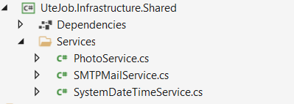

Hình 63: Infrastructure.Shared Layer

**Presentation Layer (WebAPI)**

Đây còn được gọi là Presentation Layer, nơi bạn sẽ đưa vào dự án mà người dùng có thể tương tác. Trong trường hợp dự án any, đó là Dự án WebAPI.

Presentation Layer chứa:

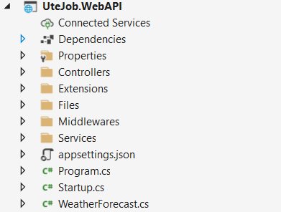

Hình 64: Presentation Layer

## **5.2. Kiểm thử**

### **5.2.1. Các chức năng kiểm thử**

Trang website hiện có khá nhiều chức năng. Tuy nhiên nhóm chỉ kiểm thử một vài chức năng chính. Các chức năng được kiểm thử:

* Đăng nhập
* Ứng viên:
  + Tạo CV
  + Nộp đơn ứng tuyển
  + Tìm kiếm nhà tuyển dụng
* Quản lý:
  + Quản lý người dùng
  + Quản lý công ty
  + Quản lý loại công việc

### **5.2.2. Thực hiện kiểm thử**

#### **5.2.2.1. Đăng nhập**

|  |  |  |  |  |  |
| --- | --- | --- | --- | --- | --- |
| **Tên test case** | **Mô tả** | **Tiền điều kiện** | **Test cased ID** | **Độ ưu tiên** | **Hậu điều kiện** |
| Đăng nhập tài khoản | Đăng nhập tài khoản | Phải có tài khoản đã đăng ký rồi | ApplicationMotel-01 | Cao | N/A |
| **Qúa trình thực hiện test** | | | | | | |
| **Bước #** | **Các bước** | **Kết quả mong muốn** | **Kết quả thực tế** | **Pass / Fail / Not executed / Suspended / Crash** |  |
| 1 | Nhập username sai | Hệ thống báo nhập sai username | Hệ thống báo nhập sai username | Fail |  |
| 2 | Nhâp sai mật khẩu | Hệ thống báo nhập sai mật khẩu | Hệ thống báo nhập sai mật khẩu | Fail |  |
| 3 | Nhập user và mật khẩu chính xác | Hệ thông báo thành công | Hệ thống báo đăng nhập thành công | Success |  |

Bảng 65: ApplicationMotel-01

#### **5.2.2.2. Ứng viên**

|  |  |  |  |  |  |
| --- | --- | --- | --- | --- | --- |
| **Tên test case** | **Mô tả** | **Tiền điều kiện** | **Test cased ID** | **Độ ưu tiên** | **Hậu điều kiện** |
| Xem công việc chi tiết | Ứng viên có thể xem chi tiết công việc | Phải có tài khoản đã đăng ký rồi và tài khoản này phải quyền là ứng viên | ApplicationMotel-02 | Cao | N/A |
| **Qúa trình thực hiện test** | | | | | | |
| **Bước #** | **Các bước** | **Kết quả mong muốn** | **Kết quả thực tế** | **Pass / Fail / Not executed / Suspended / Crash** |  |
| 1 | Nhập username và password chính xác với quyền tài khoản nãy phải là ứng viên | Hệ thống báo đăng nhập chính xác. Hệ thống sẽ dẫn tới trang chủ ứng viên | Hệ thống báo đăng nhập chính xác. Hệ thống sẽ dẫn tới trang chủ ứng viên | Success |  |
| 2 | Nhập vị trí công việc và thành phố | Hệ thống sẽ dẫn tới trang tìm kiếm công việc | Hệ thống sẽ dẫn tới trang tìm kiếm công việc | Success |  |
| 3 | Nếu muốn công việc nào thì ứng viên nhấn vào công việc đó | Hệ thống sẽ hiển thị chi tiết thông tin công việc | Hệ thống sẽ hiển thị chi tiết thông tin công việc | Success |  |

Bảng 66: ApplicationMotel-02

|  |  |  |  |  |  |
| --- | --- | --- | --- | --- | --- |
| **Tên test case** | **Mô tả** | **Tiền điều kiện** | **Test cased ID** | **Độ ưu tiên** | **Hậu điều kiện** |
| Xem danh sách công việc của 1 công ty | Xem danh sách công việc của 1 công ty | Phải có tài khoản đã đăng ký rồi và tài khoản này phải quyền là ứng viên | ApplicationMotel-03 | Cao | N/A |
| **Qúa trình thực hiện test** | | | | | | |
| **Bước #** | **Các bước** | **Kết quả mong muốn** | **Kết quả thực tế** | **Pass / Fail / Not executed / Suspended / Crash** |  |
| 1 | Nhập username và password chính xác với quyền tài khoản nãy phải là ứng viên | Hệ thống báo đăng nhập chính xác. Hệ thống sẽ dẫn tới trang chủ ứng viên | Hệ thống báo đăng nhập chính xác. Hệ thống sẽ dẫn tới trang chủ ứng viên | Success |  |
| 2 | Nhấn vào companies trên thanh menu bar của trang chủ ứng viên | Hệ thống sẽ dẫn tới trang companies | Hệ thống sẽ dẫn tới trang companies | Success |  |
| 3 | Ứng viên nhập tên công ty muốn tìm kiếm và ấn tìm kiếm | Hệ thống sẽ hiển thị danh sách công ty được tìm kiếm | Hệ thống sẽ hiển thị danh sách công ty được tìm kiếm | Success |  |
| 4 | Ứng viên chọn công ty sau khi có kết quả tìm kiéme | Hệ thống sẽ hiển thị danh sách công việc của công ty đó | Hệ thống sẽ hiển thị danh sách công việc của công ty đó | Success |  |

Bảng 67: ApplicationMotel-03

|  |  |  |  |  |  |
| --- | --- | --- | --- | --- | --- |
| **Tên test case** | **Mô tả** | **Tiền điều kiện** | **Test cased ID** | **Độ ưu tiên** | **Hậu điều kiện** |
| Thay đổi mật khẩu | Ứng viên thay đổi mật khẩu cho tài khoản | Phải có tài khoản đã đăng ký rồi và tài khoản này phải quyền là ứng viên | ApplicationMotel-04 | Cao | N/A |
| **Qúa trình thực hiện test** | | | | | | |
| **Bước #** | **Các bước** | **Kết quả mong muốn** | **Kết quả thực tế** | **Pass / Fail / Not executed / Suspended / Crash** |  |
| 1 | Nhập username và password chính xác với quyền tài khoản nãy phải là ứng viên | Hệ thống báo đăng nhập chính xác. Hệ thống sẽ dẫn tới trang chủ ứng viên | Hệ thống báo đăng nhập chính xác. Hệ thống sẽ dẫn tới trang chủ ứng viên | Success |  |
| 2 | Nhấn vào my account đề mục trên thanh menu bar của trang chủ ứng viên | Hệ thống sẽ dẫn tới trang My account | Hệ thống sẽ dẫn tới trang My account | Success |  |
| 3 | Ứng viên nhấn vào change password | Hệ thống sẽ hiển thị trang change password để ứng viên thay đổi mật khẩu | Hệ thống sẽ hiển thị trang change password để ứng viên thay đổi mật khẩu | Success |  |
| 4 | Ứng viên nhập mật khẩu cũ và mật khẩu mới rồi nhấn change password | Hệ thống sẽ thay đổi mật khẩu lưu lại mật khẩu mới | Hệ thống sẽ thay đổi mật khẩu lưu lại mật khẩu mới | Success |  |

Bảng 68: ApplicationMotel-04

#### **5.2.2.3. Quản trị viên**

* Chỉnh sửa

|  |  |  |  |  |  |
| --- | --- | --- | --- | --- | --- |
| **Tên test case** | **Mô tả** | **Tiền điều kiện** | **Test cased ID** | **Độ ưu tiên** | **Hậu điều kiện** |
| Chỉnh sửa người dùng | Chỉnh sửa người dùng dưới vai trò là quản trị viên | Phải có tài khoản đã đăng ký rồi và tài khoản này phải quyền là quản trị viên | ApplicationMotel-05 | Cao | N/A |
| **Qúa trình thực hiện test** | | | | | | |
| **Bước #** | **Các bước** | **Kết quả mong muốn** | **Kết quả thực tế** | **Pass / Fail / Not executed / Suspended / Crash** |  |
| 1 | Nhập username và password chính xác với quyền tài khoản nãy phải là quản trị viên | Hệ thống báo đăng nhập chính xác. Hệ thống sẽ dẫn tới trang chủ quản trị viên | Hệ thống báo đăng nhập chính xác. Hệ thống sẽ dẫn tới trang chủ quản trị viên | Success |  |
| 2 | Nhấn vào All User trên trang chủ quản trị viên | Hệ thống sẽ dẫn tới trang Users | Hệ thống sẽ dẫn tới trang Users | Success |  |
| 3 | Nhấn vào nút chỉnh sửa | Hệ thống hiển thị popup chỉnh sửa | Hệ thống hiển thị popup chỉnh sửa | Success |  |
| 4 | Quản trị viên chọn lock hoặc unlock tài khoản | Hệ thống sẽ khóa tài khoản hoặc mở tài khoản | Hệ thống sẽ khóa tài khoản hoặc mở tài khoản | Success |  |

Bảng 69: ApplicationMotel-06

* Thêm loại công việc

|  |  |  |  |  |  |
| --- | --- | --- | --- | --- | --- |
| **Tên test case** | **Mô tả** | **Tiền điều kiện** | **Test cased ID** | **Độ ưu tiên** | **Hậu điều kiện** |
| Thêm loại công việc | Thêm loại công việc dưới vai trò là quản trị viên | Phải có tài khoản đã đăng ký rồi và tài khoản này phải quyền là quản trị viên | ApplicationMotel-07 | Cao | N/A |
| **Qúa trình thực hiện test** | | | | | | |
| **Bước #** | **Các bước** | **Kết quả mong muốn** | **Kết quả thực tế** | **Pass / Fail / Not executed / Suspended / Crash** |  |
| 1 | Nhập username và password chính xác với quyền tài khoản nãy phải là quản trị viên | Hệ thống báo đăng nhập chính xác. Hệ thống sẽ dẫn tới trang chủ quản trị viên | Hệ thống báo đăng nhập chính xác. Hệ thống sẽ dẫn tới trang chủ quản trị viên | Success |  |
| 2 | Nhấn vào job types của trang chủ quản trị viên | Hệ thống sẽ dẫn tới trang job types | Hệ thống sẽ dẫn tới trang job types | Success |  |
| 3 | Nhấn vào icon thêm | Hệ thống hiển thị popconfirm thông báo thêm | Hệ thống hiển thị popconfirm thông báo thêm | Success |  |
| 4 | Nhập tên loại công việc | Hệ thống vẫn giữ thuộc tính của dòng đó và không bị mất đi | Hệ thống vẫn giữ thuộc tính của dòng đó và không bị mất đi | Success |  |
| 5 | Chọn save | Hệ thống lưu lại thuộc tính của dòng mà ta thêm | Hệ thống lưu lại thuộc tính của dòng mà ta thêm | Success |  |

Bảng 70: ApplicationMotel-07

|  |  |  |  |  |  |
| --- | --- | --- | --- | --- | --- |
| **Tên test case** | **Mô tả** | **Tiền điều kiện** | **Test cased ID** | **Độ ưu tiên** | **Hậu điều kiện** |
| Chỉnh sửa loại công việc | Chỉnh sủa loại công việc dưới vai trò là quản trị viên | Phải có tài khoản đã đăng ký rồi và tài khoản này phải quyền là quản trị viên | ApplicationMotel-08 | Cao | N/A |
| **Qúa trình thực hiện test** | | | | | | |
| **Bước #** | **Các bước** | **Kết quả mong muốn** | **Kết quả thực tế** | **Pass / Fail / Not executed / Suspended / Crash** |  |
| 1 | Nhập username và password chính xác với quyền tài khoản nãy phải là quản trị viên | Hệ thống báo đăng nhập chính xác. Hệ thống sẽ dẫn tới trang chủ quản trị viên | Hệ thống báo đăng nhập chính xác. Hệ thống sẽ dẫn tới trang chủ quản trị viên | Success |  |
| 2 | Nhấn vào all job type của trang chủ quản trị viên | Hệ thống sẽ dẫn tới trang job types | Hệ thống sẽ dẫn tới trang job types | Success |  |
| 3 | Nhấn vào nút edit | Hệ thống hiển thị popup chỉnh sửa | Hệ thống hiển thị popup chỉnh sửa | Success |  |
| 4 | Bỏ trống name | Hệ thống báo lỗi | Hệ thống báo lỗi | Not executed |  |
| 5 | Nhập tên loại công việc rồi nhấn edit | Hệ thống lưu lại thông tin | Hệ thống lưu lại thông tin | Success |  |

Bảng 71: ApplicationMotel-08

**CHƯƠNG 6**

**TỔNG KẾT**

## **6.1. Kết quả đạt được**

Với mục tiêu đã đặt ra thì nhóm tự tin đã hoàn thành được khoảng 80% kế hoạch ban đầu. Nhóm đã xây dựng được một ứng dụng với các chức năng cần thiết.

Đã hoàn thành: có các chức năng cơ bản:

Cách sử dụng ứng dụng:

* Phía ứng viên
* Xem thông tin các bài viết tuyển dụng
* Đăng ký ứng tuyển bằng cách tạo CV trực tiếp hoặc có thể tải CV có sẵn lên
* Thay đổi mật khẩu
* Chỉnh sửa thông tin
* Lưu những bài viết tuyển dụng yêu thích
* Xem các công việc đã nộp đơn ứng tuyển
* Ứng viên có thể tìm kiếm công việc theo thành phố, loại công việc, kinh nghiệm công việc.
* Phía nhà tuyển dụng:
* Đăng bài viết tuyển dụng
* Thêm sửa xóa bài viết tuyển dụng
* Quản lý thông tin công ty
* Xem danh sách các ứng viên đã nộp đơn ứng tuyển
* Tải CV của ứng viên hoặc xem trực tiếp
* Phía quản trị viên:
* Xem dashboard
* Quản lý công ty
* Quản lý công việc
* Quản lý loại công việc
* Quản lý kinh nghiệm công việc
* Quản lý kỹ năng ứng viên
* Quản lý thông tin thành phố
* Quản lý người dùng

## **6.2. Ưu điểm**

* Giao diện đơn giản, dễ sử dụng.
* Đáp ứng đầy đủ yêu cầu trong bài toán tuyển dụng.
* Có nhiều hướng phát triển, mở rộng sản phẩm.
* Bảo mật ở mức khá.
* Dễ vận hành và phát triển.

## **6.3. Nhược điểm**

* Giao diện còn thô sơ.
* Chưa nổi bật so với các ứng dụng còn lại.

## **6.4. Khó khăn**

* Thời gian còn hạn chế chưa phát triển tốt các chức năng ở phần nghiệp vụ.
* Chưa thực sự đầu tư cho giao diện người dùng.
* Vẫn còn thiếu sót trong phần chuẩn bị.
* Việc đặt ra kế hoạch và thực hiện kế hoạch vẫn chưa thật sự ổn định.

## **6.5. Bài học kinh nghiệm**

* Nếu có cơ hội nên tìm hiểu kỹ yêu cầu.
* Đặt ra kế hoạch và hoàn thành trong thời gian cụ thể là tính thiết yếu của nhóm.
* Tìm hiểu thật kỹ quy trình của đề tài về các mô hình liên quan.

## **6.6. Hướng phát triển**

* Đăng nhập bằng tài khoản thứ ba.
* Chatbot.
* Thêm phương thức liên lạc giữa ứng viên và nhà tuyển dụng.

# **TÀI LIỆU THAM KHẢO**

|  |  |
| --- | --- |
| [1] | H. G., "Angular là gì? Và nó hoạt động như thế nào?," 23 03 2020. [Online]. Available: <https://angular.io/docs> |
| [2] | Material Angular. Available: <https://material.angular.io/> |
| [3] | TypeScript Document. Available: <https://www.typescriptlang.org/docs/>. |
| [4] | Tailwindcss. Available: <https://tailwindcss.com/docs/installation>. |
| [5] | ASP.NET document. Available: <https://docs.microsoft.com/en-us/aspnet/core/?view=aspnetcore-6.0> |
| [6] | https://github.com/jasontaylordev/CleanArchitecture |